ҚАЗАҚСТАН РЕСПУБЛИКАСЫ ҚАРЖЫ МИНИСТРЛІГІНІҢ МЕМЛЕКЕТТІК КІРІС КОМИТЕТІ

Электрондық шот-фактураларды қабылдау және өңдеудің ақпараттық жүйесі

ПАЙДАЛАНУШЫ НҰСҚАУЛЫҒЫ

Аудитория: IS ESF мобильді қосымшасының пайдаланушылары

____ парақта

Нұр-Сұлтан, 2021 жыл

Терминдер мен аббревиатуралар
AVR | Орындалған жұмыс актілері
Күн | Виртуалды қойма
ГОСТ | Мемлекеттік стандарт
IS ESF | Электрондық шот-фактураларды қабылдау және өңдеудің ақпараттық жүйесі
Пайдаланушы | АЖ ЭСФ Қатысушының жауапты тұлғасы
TRU | Тауарлар (жұмыстар, қызметтер)
FL | Жеке
FLC | Форматтық-логикалық бақылау
ESF | Электрондық шот-фактура
ЭСҚ | Электрондық цифрлық қолтаңба – электрондық цифрлық қолтаңба арқылы жасалған және электрондық құжаттың түпнұсқалығын, оның меншік құқығын және мазмұнының өзгермейтіндігін растайтын электрондық цифрлық нышандар жиынтығы.
YL | Заңды тұлға
RSA | Шифрлау алгоритміэлектрондық құжатқа қол қойған жеке тұлғаны сәйкестендіруге арналған электрондық цифрлық қолтаңба (ЭСҚ) сертификаты
ГОСТ | Шифрлау алгоритміэлектрондық құжатқа қол қойған заңды тұлғаны сәйкестендіруге арналған электрондық цифрлық қолтаңбаны (ЭЦҚ) тіркеу куәлігі
API | Қолданбалы бағдарламалау интерфейсі, қолданбалы бағдарламалау интерфейсі
XML | eExtensible Markup Language кеңейтілетін белгілеу тілі
AIIS EGZ | «Электрондық мемлекеттік сатып алу» автоматтандырылған интеграцияланған ақпараттық жүйесі
AP | Алкоголь өнімдері
БСН | Бизнес сәйкестендіру нөмірі
Д.Т | Тауар декларациясы
ЕАЭО | Еуразиялық экономикалық одақ
ЖСН | Жеке сәйкестендіру нөмірі
IP | Жеке кәсіпкер
IS ESF,  Жүйе | Электрондық шот-фактураларды қабылдау және өңдеудің ақпараттық жүйесі
LZCHP | Жеке практикамен айналысатын тұлға – адвокат, нотариус, жеке сот орындаушысы, медиатор
ҚР ҚМ | Қазақстан Республикасының Қаржы министрлігі
ҚР ҚМ ӘЖК | Қазақстан Республикасы Қаржы министрлігінің Мемлекеттік кірістер комитеті
NCA | Қазақстан Республикасының Ұлттық сертификаттау орталығы
PIN | жеке сәйкестендіру нөмірі
SNT | Тауарға ілеспе шот-фактура
TI | Темекі өнімдері
TNF 328.00 | Тауарларды әкелу туралы өтініш
ED | Көрінісі бар электрондық келісім-шарт - GWS жеткізу шарты
YL | Заңды тұлға
АЭА | Арнайы экономикалық аймақ
АТС | Бөлек әрекеттер

ЭШФ АЖ-да жұмыс істеу үшін қажетті жағдайлар
  - Электронды цифрлық қолтаңбасы бар.
  - Порталда тіркеліңіз.

IS ESF мобильді қосымшасын орнату
IS ESF мобильді қосымшасы Android платформасына арналған Play Market-те жүктеп алуға болады. Қолданбаны орнату үшін:
- Іздеу жолағына «IS ESF» теріңіз. Ұсынылған іздеу нәтижелерінен «ESF IS» таңдаңыз.
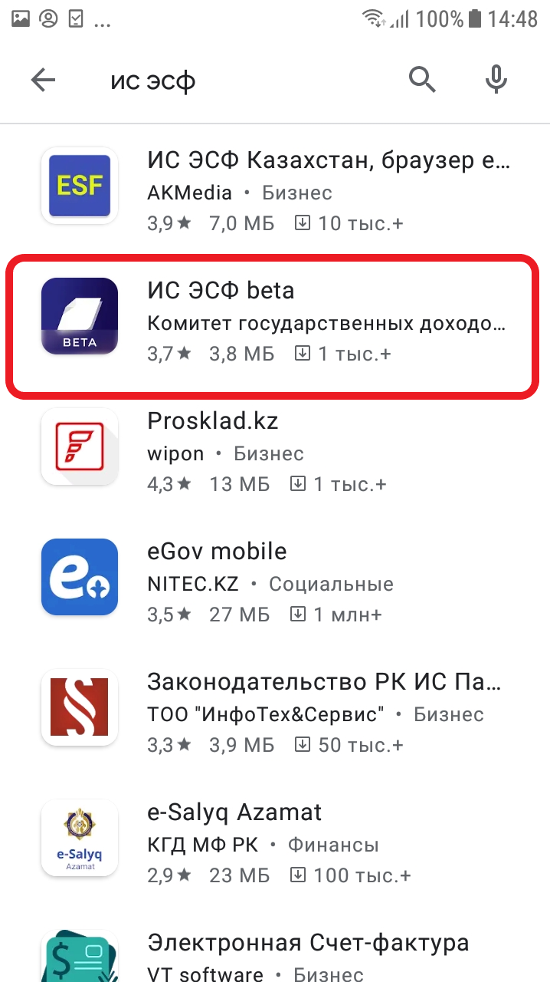

1-сурет.

- Содан кейін «Орнату» түймесін басыңыз. Қолданба мобильді құрылғыға орнатылған.
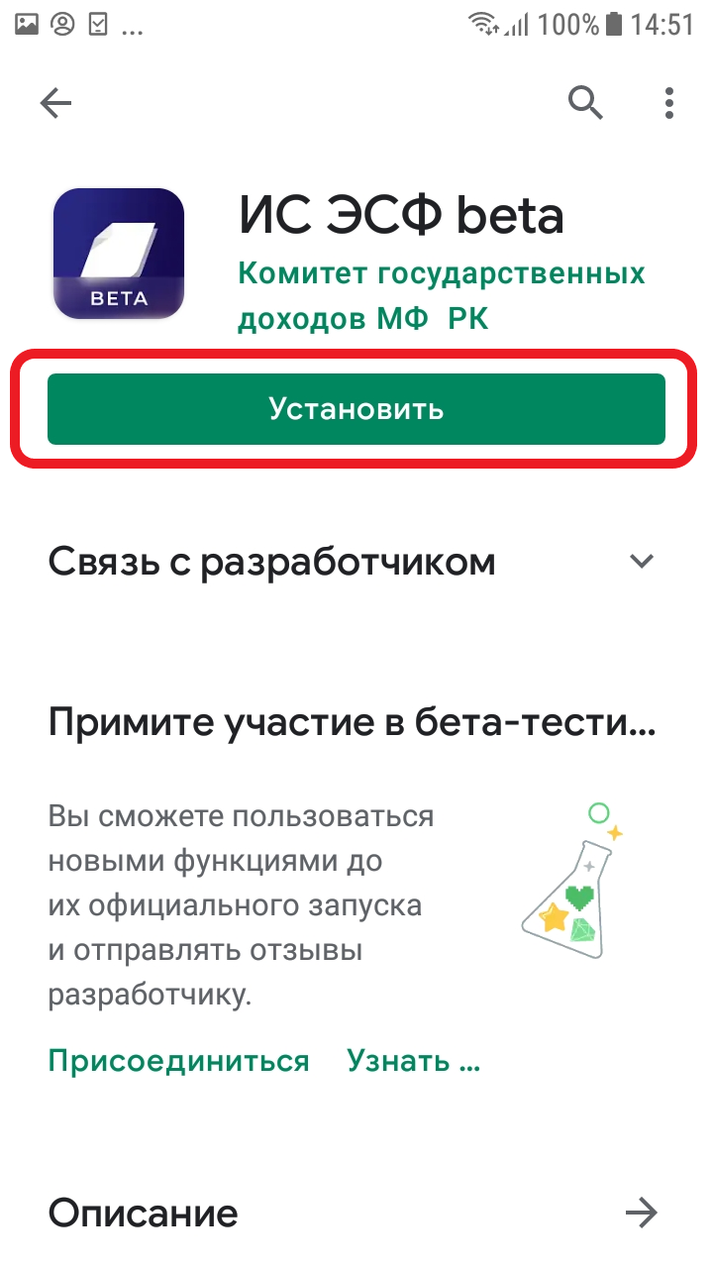
2-сурет.

Авторизация
Мобильді қосымшадағы авторизация ESF АЖ-да тіркелген пайдаланушылар үшін қолжетімді.
Авторизацияның негізгі әдістері:
- ЭСҚ файлы арқылы;
- ЖСН және пароль арқылы.

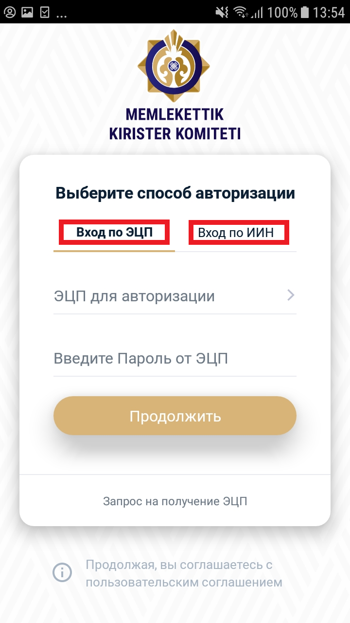
Сурет 3. Авторизацияны таңдау.

    - ЭСҚ кіру
ЭЦҚ-ны мобильді қосымшада пайдалану үшін құрылғыны компьютерге қосу арқылы мобильді құрылғыдағы ЭЦҚ файлдарын сақтау керек немесе электрондық поштадан электрондық цифрлық қолтаңба файлдарын мобильді құрылғыға сақтау керек. Авторизация кезінде жүйе мобильді құрылғыда сертификатты таңдауға мүмкіндік береді.
ЭСҚ кілттерін беру үшін сіз веб-сайтта өз бетіңізше өтінім бере аласызwww.pki.gov.kz, немесе Халыққа қызмет көрсету орталығына («Мемлекеттік корпорация» КЕАҚ) хабарласыңыз.азаматтарға арналған үкімет«).

ЭСҚ арқылы жүйеге кіру үшін сізге:
- ЭШФ АЖ енгізу терезесінде «ЭСҚ арқылы кіру» таңдаңыз. Содан кейін «Авторизацияға арналған ЭСҚ» түймесін басыңыз.

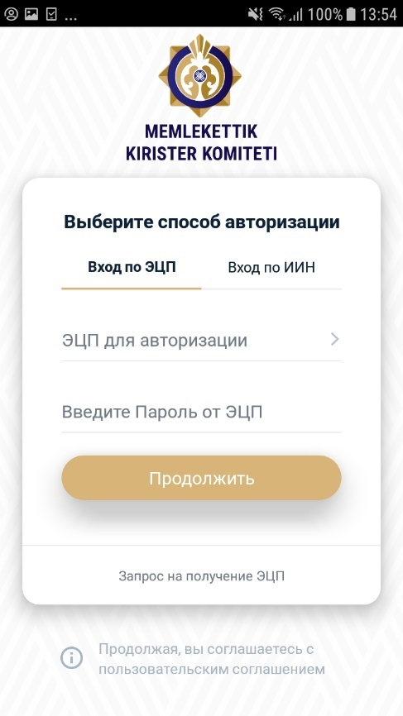
Сурет 4. Авторизацияны таңдау.

- Пайдаланушы авторизацияланған кезде жүйе мобильді құрылғыда сертификатты таңдауға мүмкіндік береді. AUTH сертификатын таңдауды орындаңыз.

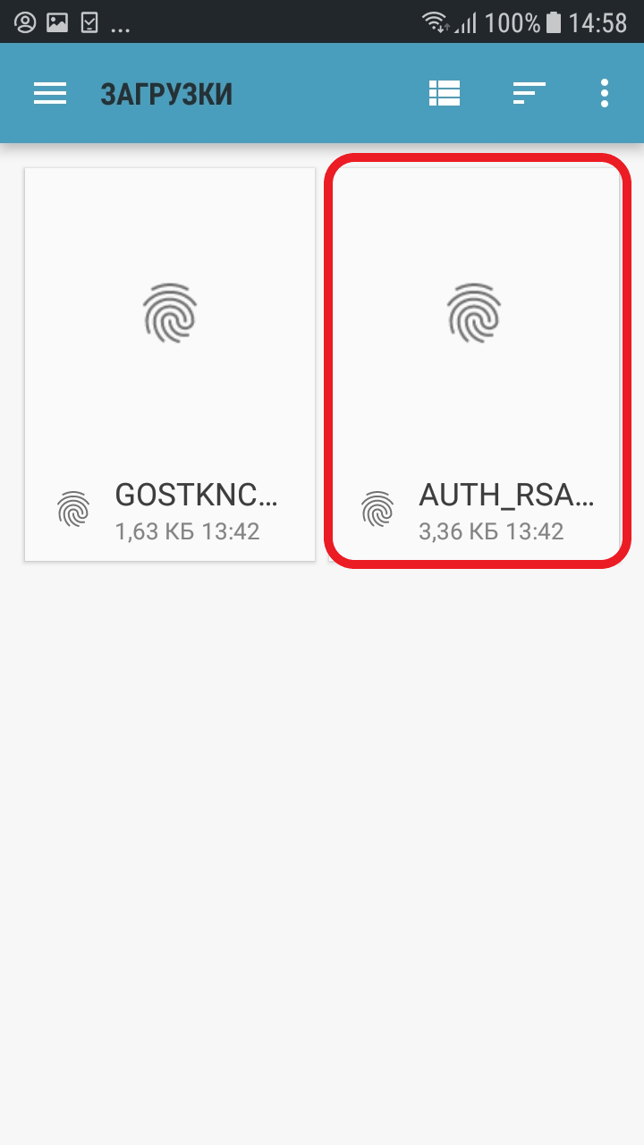
Сурет 5. AUTH сертификатын таңдау.

- Сертификаттың құпия сөзін енгізіңіз.

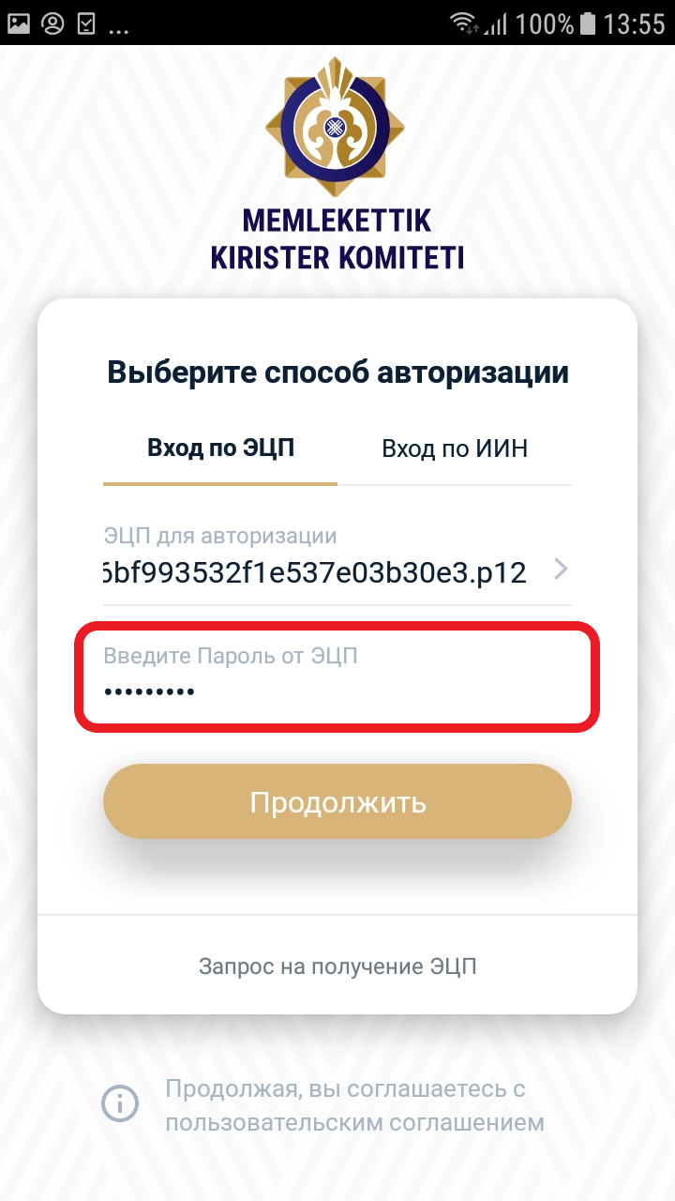
6-сурет

- Жалғастыру түймесін басыңыз. Авторизация сәтті аяқталды.

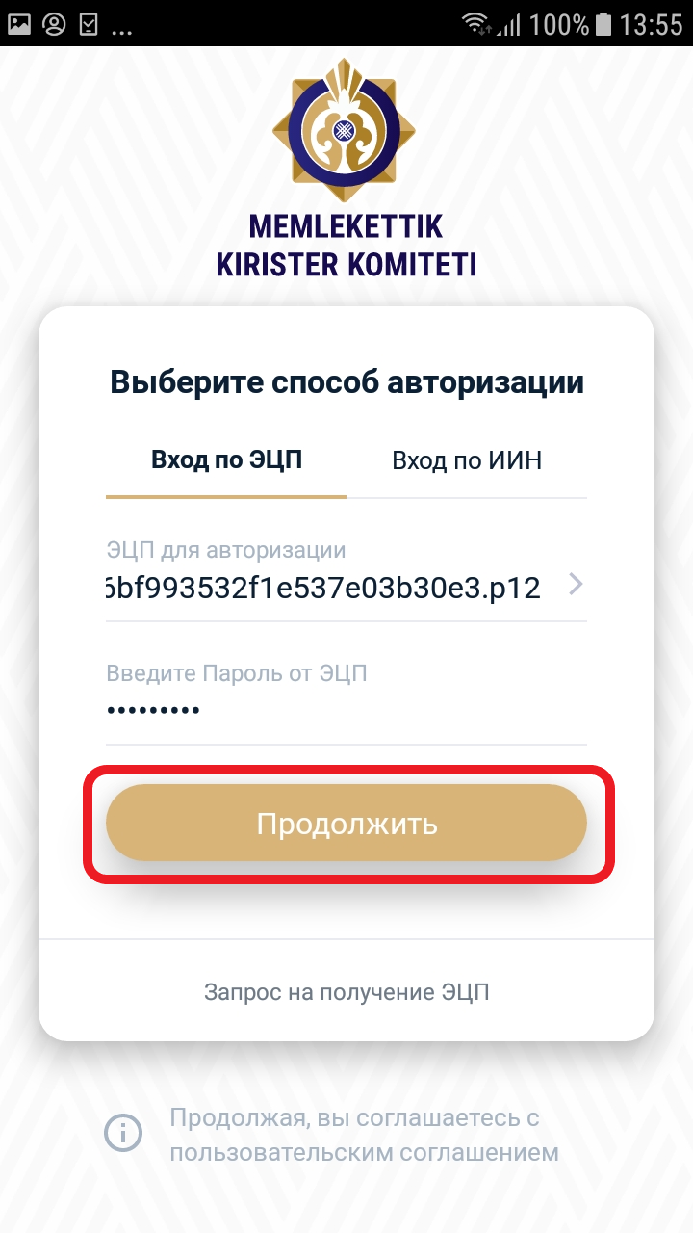
7-сурет

    - ЖСН бойынша кіру
ЖСН арқылы жүйеге кіру үшін сізге:
- ЭШФ АЖ енгізу терезесінде «ЖСН бойынша кіру» таңдаңыз.

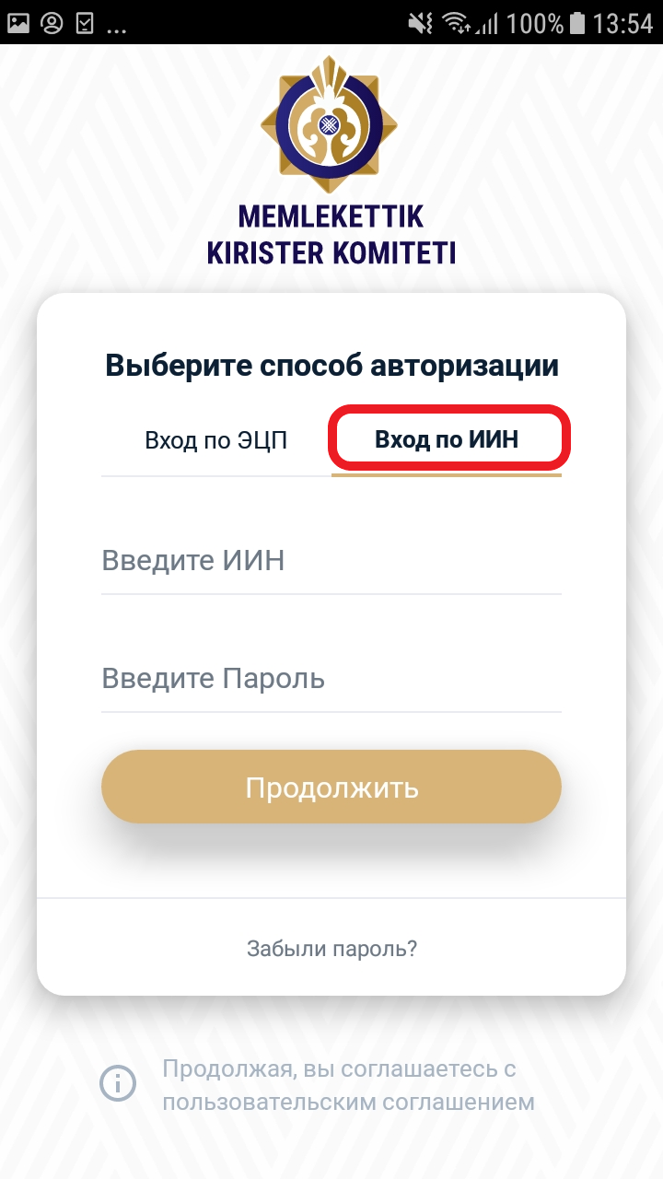
8-сурет

- Тиісті өрістерге ЖСН мен тіркелгі құпия сөзін енгізіңіз.

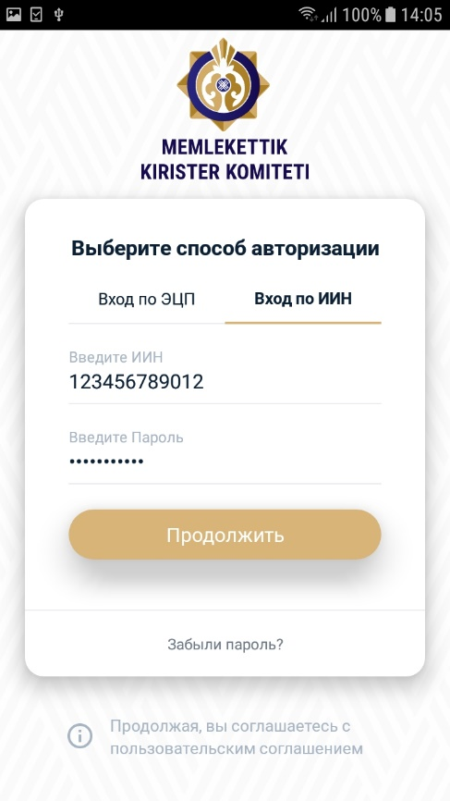
9-сурет

- Жалғастыру түймесін басыңыз. Авторизация сәтті аяқталды.
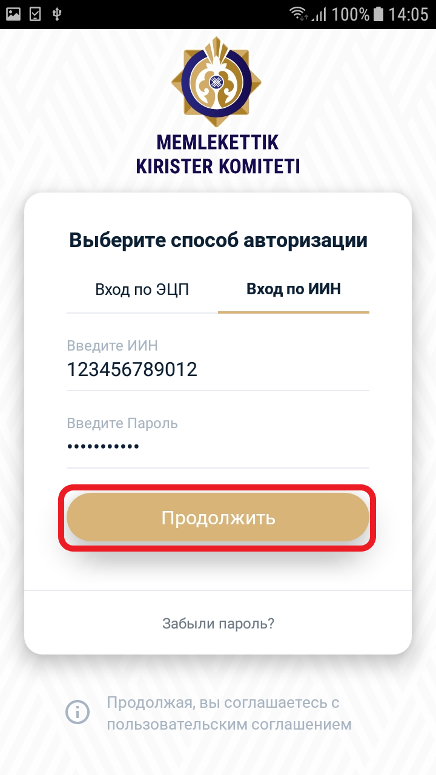
10-сурет.

Жарлық кодымен авторизация
ЭСҚ арқылы авторизациядан кейін пайдаланушы мобильді қосымшаға жылдам қол жеткізу үшін 4 таңбалы пин-кодты орната алады. Егер пайдаланушының мобильді құрылғысы саусақ ізін сканерлеу функциясын қолдаса, қолданба авторизациялау үшін Touch ID пайдалануды ұсынады.
Пин кодын орнату үшін келесі әрекеттерді орындаңыз:
- Негізгі экранда мәзір белгішесін түртіңіз.
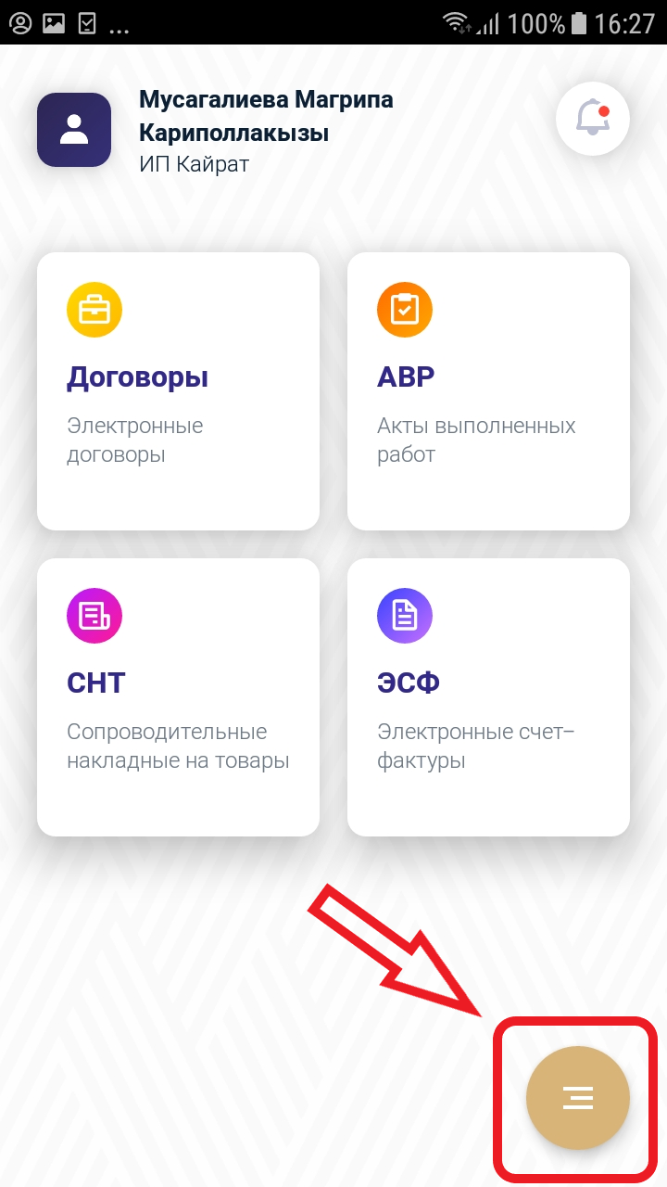
Сурет 11. Негізгі экран.

- Бүйірлік мәзірден «Параметрлер» тармағын таңдаңыз.

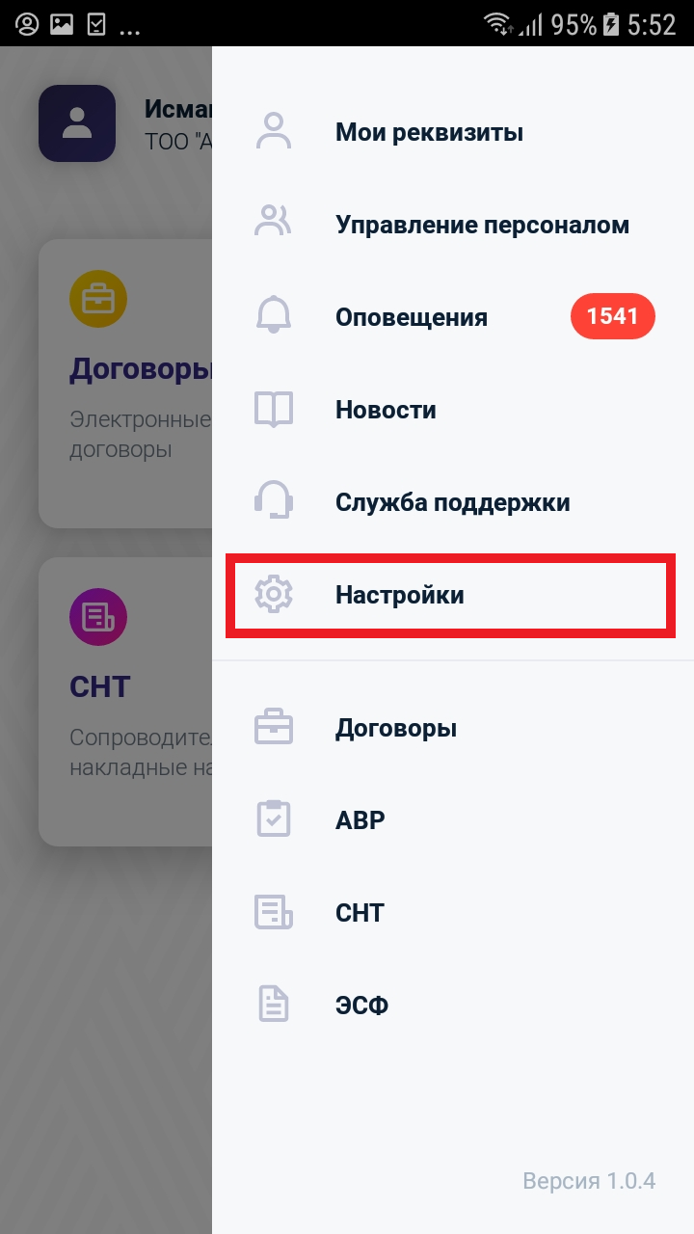
Сурет 12. Бүйірлік тақта

- «Тіркеме коды арқылы кіру» құсбелгісін қойыңыз.
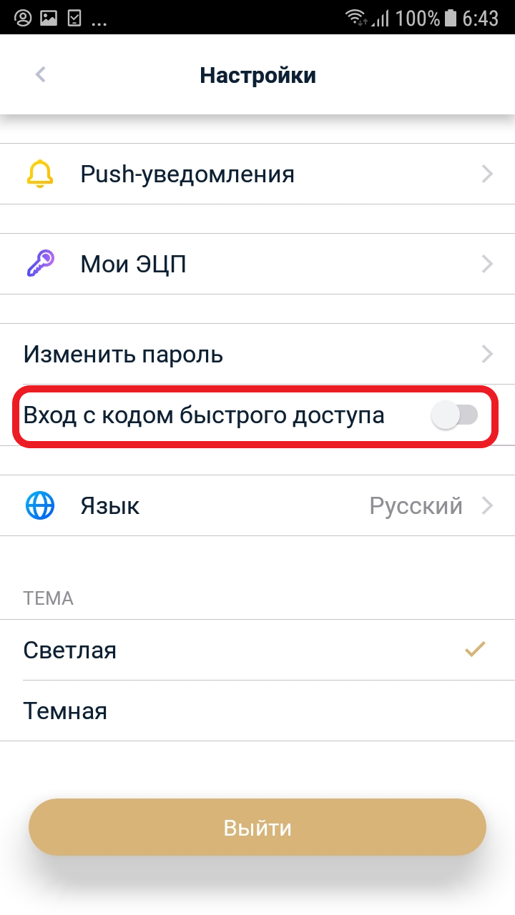
13-сурет.

- 4 таңбалы пин кодын енгізіңіз. PIN кодын қайта енгізіңіз. Жылдам код енгізу конфигурацияланған.

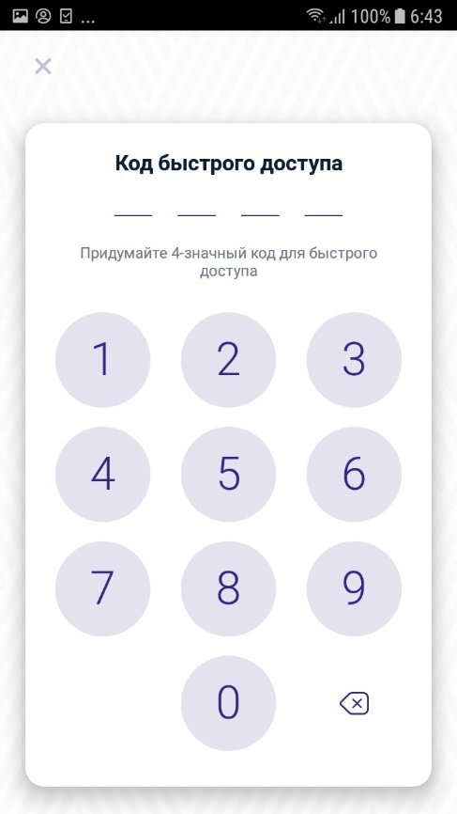
Сурет 14. Жарлық кодын енгізу.

құпия сөзді өзгерту
IS ESF мобильді қосымшасында пайдаланушы авторизацияланған есептік жазбаның құпия сөзін өзгертуге болады. Құпия сөзді өзгерту үшін мына қадамдарды орындаңыз:
- Негізгі экранда мәзір белгішесін түртіңіз.
Сурет 15. Негізгі экран.

- Бүйірлік мәзірден «Параметрлер» тармағын таңдаңыз.

Сурет 16. Бүйірлік тақта.

- Парольді өзгерту түймесін басыңыз.

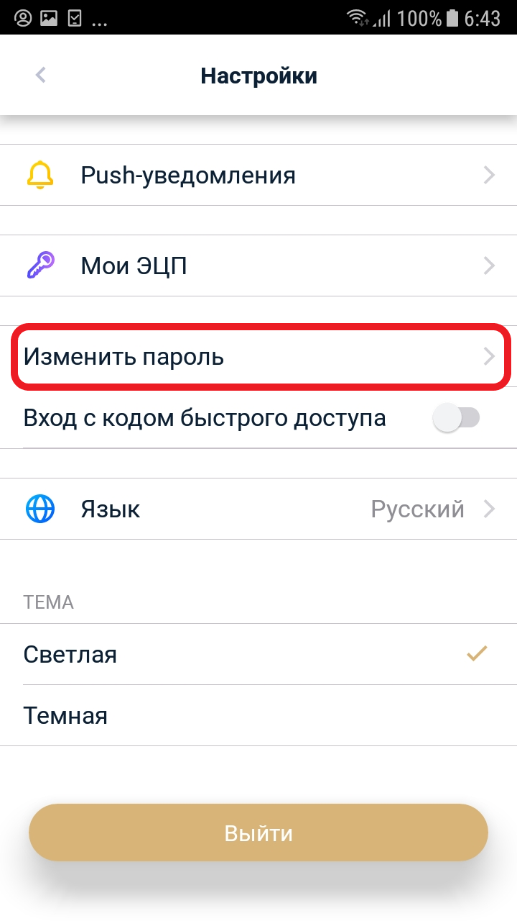
17-сурет.
- Құпия сөзді өзгерту пішіні бар терезе ашылады. Ағымдағы құпия сөзді және жаңа құпия сөзді енгізіп, Жалғастыру түймесін басыңыз.

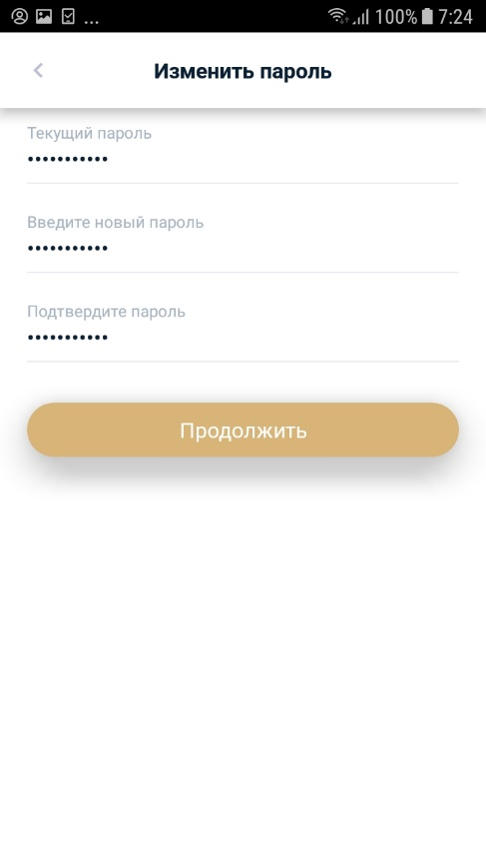
18-сурет. Құпия сөзді өзгерту терезесі.

- «Жалғастыру» түймесін басқаннан кейін пароль сәтті өзгертілгені туралы хабарлама пайда болады.

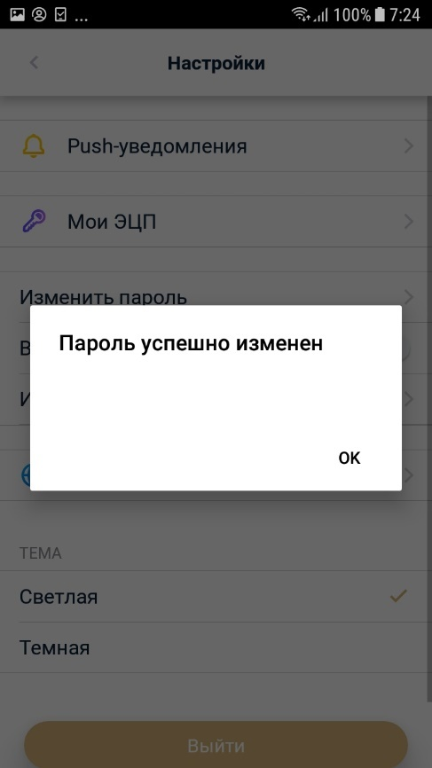
19-сурет.

  - Заңды тұлғалардың қызметкерлерін/жеке кәсіпкерлерді ЭШФ АЖ жұмысқа шақыру.

- IS ESF мобильді қосымшасына заңды тұлғаның басшысы ретінде кіріңіз.
- Негізгі экранда мәзір белгішесін түртіңіз.
Сурет 20. Негізгі экран.

- Бүйірлік мәзірден Адам ресурстарын таңдаңыз.

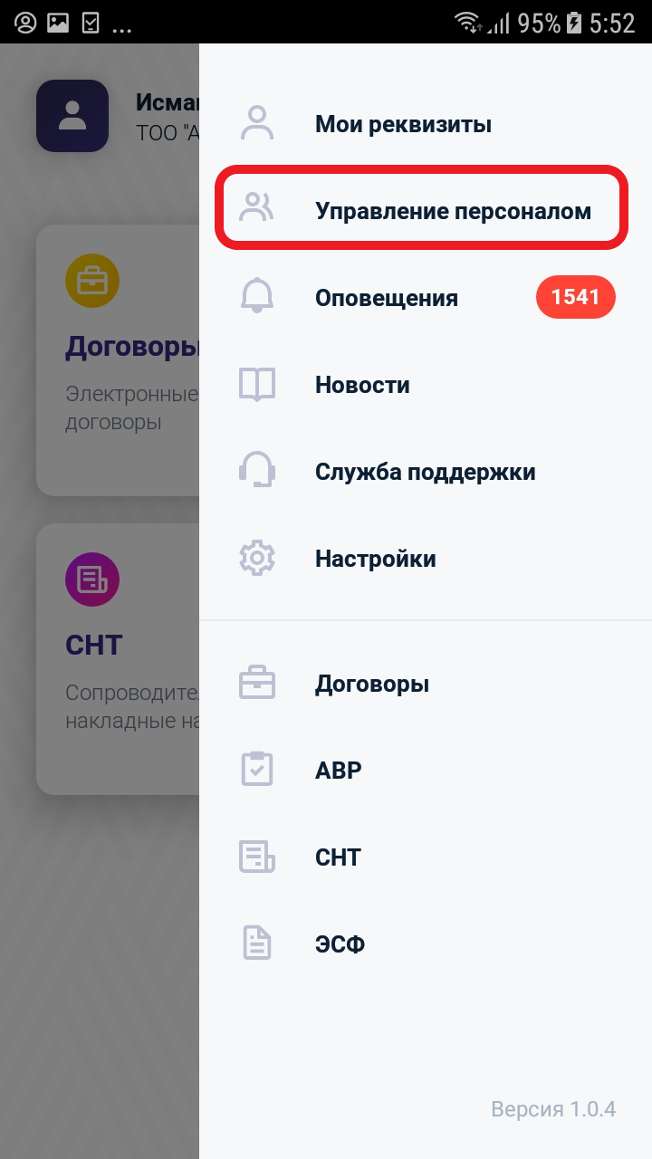
21-сурет. Бүйірлік тақта

- Персоналды басқару бетінде Плюс белгішесін басыңыз.

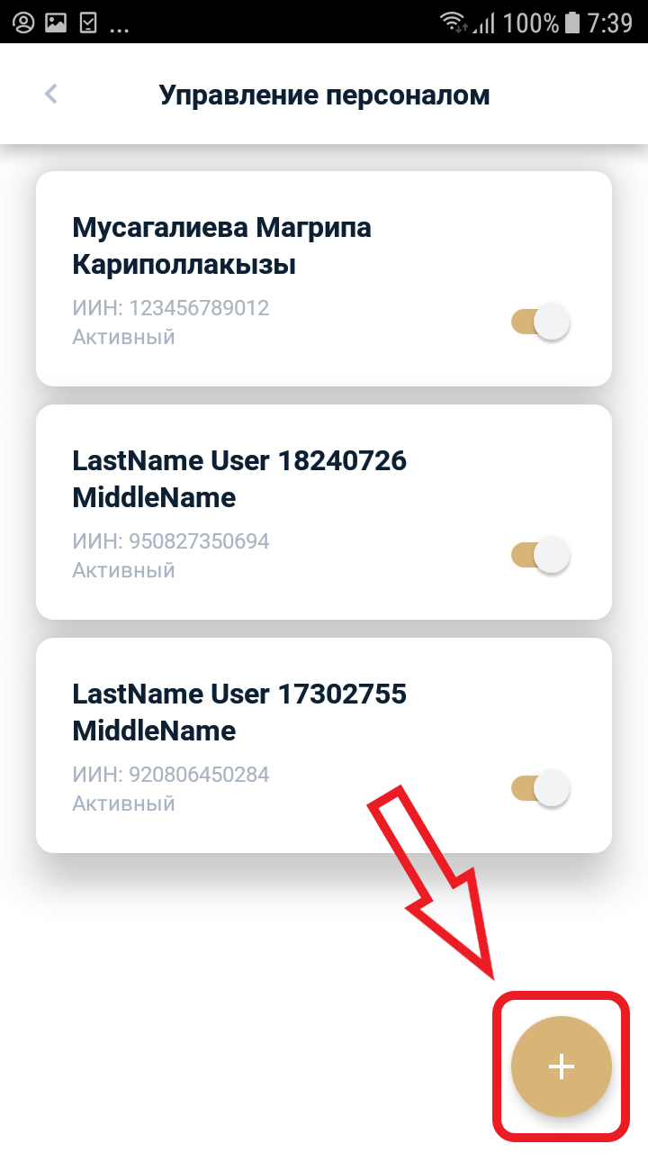
Сурет 22. Персоналды басқару.

- Қызметкерді шақыру терезесі ашылады. ЖСН енгізіп, «Жіберу» түймесін басыңыз. Қызметкерге шақыру жіберілді.

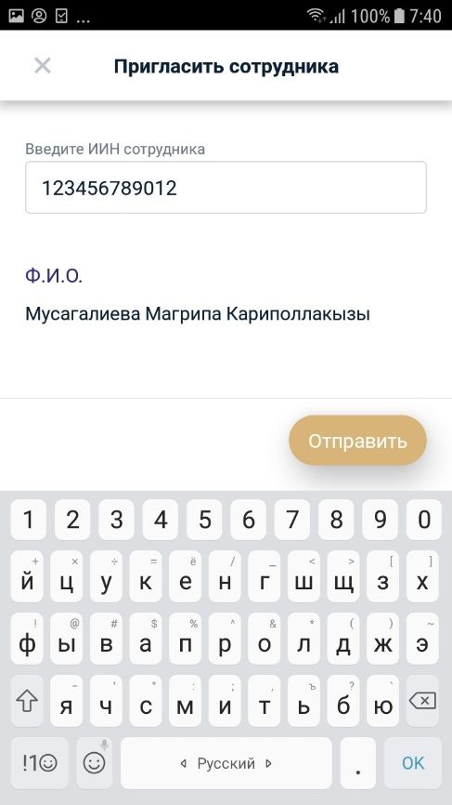
Сурет 23. Қызметкерді шақыру.
- Қызметкер электрондық поштаға жіберілген сілтеме бойынша жүреді, ЭШФ АЖ жүйесіне кіреді;
- «Менің кәсіпорындарым» мәзірінде қызметкер кәсіпорындардан шақырулар тізімін көрсетеді;
- Қызметкер БСН бар жолды таңдайды. Кәсіпорын туралы ақпаратты қарау түрінде қызметкер ретінде шақыруды қабылдайды.;
- IS ESF сертификатты таңдау терезесін көрсетеді. Қызметкер RSA сертификатын таңдап, пин-кодты енгізеді және «Аяқтау» түймесін басады;
- IS ESF қызметкердің кәсіпорынға сәтті қосылғаны туралы хабарламаны көрсетеді.

Қызметкерлерді басқару
- IS ESF мобильді қосымшасына заңды тұлғаның басшысы ретінде кіріңіз.
- Негізгі экранда мәзір белгішесін түртіңіз.
24-сурет. Негізгі экран.

- Бүйірлік мәзірден Адам ресурстарын таңдаңыз.

25-сурет. Бүйірлік тақта

- Басқаннан кейін персоналды басқару терезесі ашылады. Бұл бетте кәсіпорынға шақыруды қабылдаған қызметкерлер көрсетіледі.

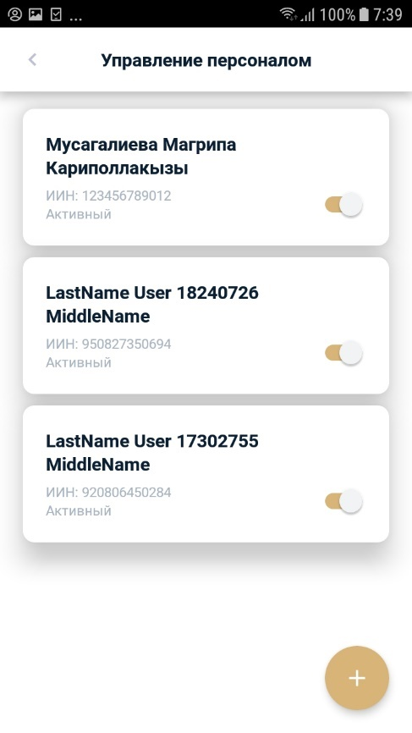
Сурет 26. Персоналды басқару.

- Қызметкерді таңдаңыз.
- «Қызметкерлерді басқару» бөлімінде «Белсенді» құсбелгісін қойып, «Сақтау» түймесін басыңыз.
- ESF АЖ сертификатты таңдау үшін терезені көрсетеді. ГОСТ сертификатын таңдап, пин кодын енгізіп, «Аяқтау» түймесін басыңыз;
- IS ESF өзгертулерді сақтайды. Қызметкер «Белсенді» мәртебесіне ие.

Қызметкерге өкілеттік беру
- IS ESF мобильді қосымшасына заңды тұлғаның/жеке кәсіпкердің басшысы ретінде кіру;
- Негізгі экранда мәзір белгішесін түртіңіз.

Сурет 27. Негізгі экран.

- Бүйірлік мәзірден Адам ресурстарын таңдаңыз.

28-сурет. Бүйірлік тақта

- Басқаннан кейін персоналды басқару терезесі ашылады. Бұл бетте кәсіпорынға шақыруды қабылдаған қызметкерлер көрсетіледі.

Сурет 29. Персоналды басқару.

- Қызметкерді таңдаңыз. Қызметкер профилі ашылады.

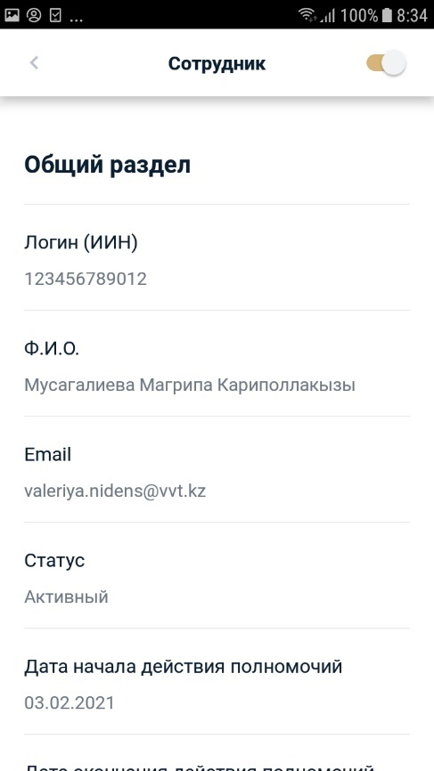
Сурет 30. Қызметкер профилі.

- Қызметкер профилін айналдыру қызметкердің тіркелгі деректерін көрсетеді.

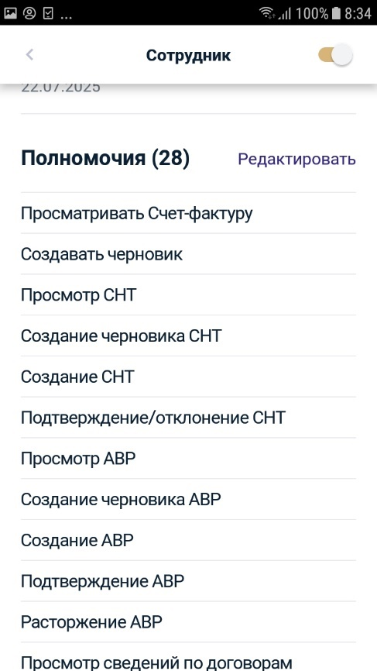
Сурет 31. Қызметкерлердің рұқсаттары.

- «Өңдеу» түймесін басыңыз. Басқаннан кейін қызметкерге орнатуға болатын таңдауға болатын рұқсаттар ашылады. Өкілеттіктердің жанындағы ұяшықтарды және осы өкілеттіктердің әрекет ету мерзімін белгілеп, «Қол қою» түймесін басыңыз.

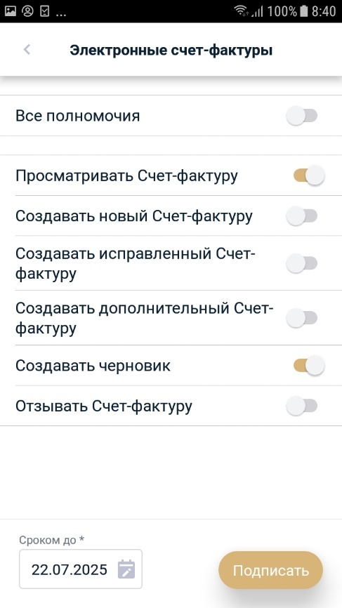
Сурет 32. Қызметкердің рұқсаттарын өңдеу.

- IS ESF мобильді қосымшасы сертификатты таңдау терезесін көрсетеді. ГОСТ сертификатын таңдап, пин кодын енгізіп, «Таңдау» түймесін басыңыз.
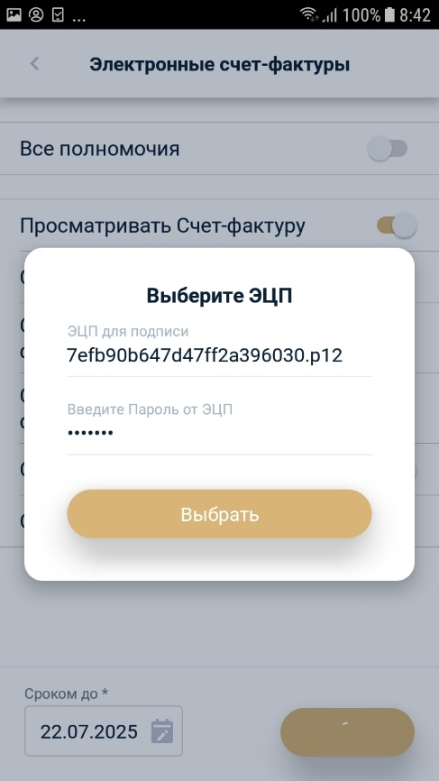
33-сурет. ЭСҚ қол қою.
- IS ESF өзгертулерді сақтайды.

Тауарларға ілеспе шот-фактуралар
Дайындалған SNT-лерді контрагентке жылдам жіберу, құжаттарды қарау, қабылдамау және растау үшін пайдаланушы қолданбаның негізгі бетіндегі белгішені басып тұру арқылы қолжетімді функцияларды пайдалана алады.
Тауарларға ілеспе жүкқұжат (ТНТ) осы Кодексте (Қазақстан Республикасы Салық кодексінің 1-бабында) белгіленген жағдайларда, тәртіпте, нысанда және мерзімдерде электрондық нысанда ресімделген құжат болып табылады.
Тауарларға ілеспе шот-фактураларды жазу міндеттелетін тауарлардың тізбесі:
- ЕАЭО ТН VED коды және атауы Ерекшеліктер тізіміне енгізілген тауарлар.
- Этил спирті және алкоголь өнімдері.
- Өндірілуі мен айналымы «Мұнай өнімдерінің жекелеген түрлерін өндіру мен айналымын мемлекеттік реттеу туралы» 2011 жылғы 20 шілдедегі Қазақстан Республикасының Заңымен реттелетін мұнай өнімдерінің жекелеген түрлері.
- Өндірілуі мен айналымы Қырғыз Республикасының 15.11.2010 жылғы «Биоотын өндірісін және айналымын мемлекеттік реттеу туралы» Заңымен реттелетін биоотын.
- Өндірілуі мен айналымы «Темекі бұйымдарының өндірісі мен айналымын мемлекеттік реттеу туралы» 2003 жылғы 12 наурыздағы Қазақстан Республикасының Заңымен реттелетін темекі өнімдері.
- Халықаралық шарттарға және Қазақстан Республикасының заңнамасына сәйкес таңбалануға жататын тауарлар.
- Еуразиялық экономикалық одаққа мүше мемлекеттердің аумағынан Қазақстан Республикасының аумағына әкелінетін тауарлар.
- Қазақстан Республикасының аумағынан Еуразиялық экономикалық одаққа мүше мемлекеттердің аумағына әкетілетін тауарлар.
Егер сізде осы тауарлар тізіміне сәйкес SNT шығару міндеттемесі болса, онда ілеспе шот-фактураны электрондық нысанда ресімдеу үшін IS ESF порталын пайдалану қажет. Ол үшін осы нұсқаулықтың 4-тармағына сәйкес авторизациядан өту керек

    - SNT операциялары мен шарттары
Операциялар мен олардың орындалу мерзімдері мыналар:
Операциялар | Уақыт
- Тауарларды Қазақстан Республикасының аумағы арқылы өткізу және (немесе) жөнелту кезінде  - Акцизделетін тауарларды Қазақстан Республикасының аумағы бойынша жылжыту және (немесе) өткізу кезінде  - Тауарларды Қазақстан Республикасының аумағынан әкету кезінде:  - ЕАЭО-ға мүше мемлекеттердің аумағы;  - ДСҰ босату тізбесінен тауарларды және (немесе) акцизделетін тауарларды және (немесе) электрондық шот-фактуралары виртуалды қойма арқылы жазуға жататын тауарларды ЕАЭО мүшелері болып табылмайтын мемлекеттердің аумағына экспорттау кезінде | Қозғалыс, тауарды сату басталған күннен кешіктірмей
- ЕАЭО-ға кірмейтін мемлекеттердің аумағынан әкелінетін тауарларды Қазақстан Республикасының аумағы арқылы өткізу кезінде | Кедендік ресімдеу жүргізілген тауарларды тасымалдау, өткізу басталғаннан кешіктірмей
- Еуразиялық экономикалық одаққа мүше мемлекеттердің аумағынан Қазақстан Республикасының аумағына тауарларды әкелу кезінде | Қазақстан Республикасының Мемлекеттік шекарасын кесіп өткенге дейін
- Бөлшек сауда үшін тауарларды Қазақстан Республикасының аумағы бойынша өткізу кезінде (сұраныс бойынша) | Тауарды өткізген күннен кейінгі күннен кешіктірмей
- құрамында алтын бар өнімдерді құбыр арқылы өткізу кезінде | ай сайын, орындалған айдан кейінгі айдың 15-інен кешіктірмей.

SNT күндері:
            - Алушы КНТ тіркелгеннен кейін 20 жұмыс күні ішінде ЭСҚ-мен қол қойылған расталған немесе қабылданбаған КНТ тапсыруға міндетті.
            - Толық емес және (немесе) дұрыс емес деректері бар SNT жеткізуші күшін жоюға немесе қайтарып алуға жатады.
- акцизделетін тауарлар бойынша – алушы СНТ растамаған немесе бас тартпаған жағдайда, СНТ берілген күннен кейін 5 (бес) жұмыс күні ішінде;
- ДСҰ босату тізбесінен тауарларға және (немесе) электрондық шот-фактуралары виртуалды қойма арқылы жазылуға жататын тауарларға - егер СНТ расталмаған немесе қабылданбаған болса, СНТ берілген күннен кейін 20 (жиырма) жұмыс күні ішінде. алушы.
            - Бұрын шығарылған СНТ-ға өзгерістер және (немесе) толықтырулар енгізу, жеткізушіні және (немесе) тауарды алушыны ауыстыруға әкеп соқпайтын қателерді түзету қажет болған жағдайда, бұрын шығарылған СНТ күшін жоюмен түзетілген СНТ беріледі. .
    - ЕАЭО елдерінен әкелінетін тауарларды есептен шығару
ЕАЭО-ға мүше мемлекеттердің аумағынан Қазақстан Республикасының аумағына әкелінген, бастапқы СНТ бойынша виртуалды қоймаға есептелген тауарларды алушы қажет болған жағдайда, көрсетілген тауарларды виртуалды қоймадан есептен шығарады. КНТ сатуға берілген келесі тауарлар:
1) ДСҰ босату тізбесіндегі тауарлар;
2) акцизделетін тауарлар;
3) виртуалды қойма арқылы электрондық шот-фактуралар жазылуға жататын тауарлар.

    - ЕАЭО-ға кірмейтін елдерден әкелінетін тауарларды есептен шығару
Кедендік декларация негізінде виртуалды қоймаға есептелген ЕАЭО-ға кірмейтін елдердің аумағынан Қазақстан Республикасының аумағына әкелінген тауарларды алушы қажет болған жағдайда көрсетілген тауарларды виртуалды қоймадан есептен шығарады. СНТ сатуға берілген келесі тауарларды қоспағанда, қойма:
1) ДСҰ босату тізбесіндегі тауарлар;
2) акцизделетін тауарлар;
3) виртуалды қойма арқылы электрондық шот-фактуралар жазылуға жататын тауарлар.

    - SNT түрі мен күйі
CNT тауарларды жеткізуші ретінде жасай алады; және егер тауарларды ЕАЭО елдерінің аумағына бір тұлғаның ішінде әкелу немесе өткізу кезінде Қазақстан Республикасының аумағына әкелінсе, тауарды алушы.
SNT түрі:
- Бастапқы SNT. Тауарларды Қазақстан Республикасының аумағында өткізу, әкету кезінде жасалады, Қазақстан Республикасына тауарларды әкелу кезінде (бастапқы импорт СНТ), тауарларды Қазақстан Республикасына уақытша әкелу кезінде немесе тауарларды Республикадан уақытша әкету кезінде жасалады. Қазақстанның.
- Түзетілген SNT. Бастапқы SNT негізінде жасалған, бастапқы импортталған SNT «Қаралмаған» немесе «Жеткізілген» күйінде. Түзетілген CNT түзетілген CNT-де жасалмайды.
- Қайтару үшін SNT. Бастапқы SNT негізінде жасалған SNT, бастапқы импортталған SNT, «Расталған» күйінде түзетілген SNT. Қайтару CNT негізінде қайтару CNT жасау мүмкін емес.
ЭШФ АЖ құжат айналымы процесінде келесі операциялар орындалады:
  - SNT тіркеу– Ережелерде белгіленген талаптарға сәйкес нысанды толтыру және СНТ беру және олардың құжат айналымы бойынша пилоттық жобаны іске асыру мерзімдері және берілген жағдайда электрондық цифрлық қолтаңбамен (бұдан әрі – ЭЦҚ) қол қою. уәкілетті тұлғаның қолы қойылған және мөрмен (бар болса) куәландыратын қағаз түріндегі СНТ;
  - SNT тіркеу- ЭШФ АЖ-да бірегей тіркеу нөмірін беру тәртібі, қағаз жеткізгіштегі БНТ берілген жағдайда – осы Қағидаларға 1-қосымшаға сәйкес нысан бойынша есепке алу жүйесінен немесе қағаз тасығышты тіркеу журналынан нөмір беру;
SNT тіркеу нөмірі- оны тіркеу кезінде тағайындалған және жеткізушінің (импорттау кезінде – алушының) сәйкестендіру нөмірі негізінде ЭШФ АЖ автоматты түрде генерациялайтын бірегей SNT нөмірі, СНТ тіркелген күні және бірегей қатарсыз нөмір немесе бірегей қағаз түріндегі ҰБТ тіркеу журналының негізінде тағайындалған ҰБТ нөмірі;
  - SNT растауы– тауарды алған кезде алушының СНТ растауы;
  - SNT ауытқуы- тауардың сәйкессіздігі болған жағдайда алушының СНТ-дан бас тартуы;
  - SNT түзету- бұрын берілген ҰТЖ күшін жою және түзетілген ЖТШ беру арқылы жеткізушіні және (немесе) тауарды алушыны ауыстыруға әкеп соқпайтын қателерді түзету;
  - SNT шолуы- бұрын шығарылған СНТ-ны қайтарып алу;
  - SNT экспорты– ЭШФ АЖ-дан тіркелген СНТ-ны сақтау, оның ішінде басқа есеп жүйелеріне беру.
Жоғарыда аталған операцияларды орындау кезінде ESF келесі күйлерге ие болады:
- Жоба -сақталған және қол қойылмаған ЭСҚ;
- Қаралған жоқ, SNT барлық FLC тексерулерінен өтті, ЭСҚ қол қойды және алушыға жіберілді;
- Жеткізілген, қабылданған CNT алушымен қаралды. Қарау кезінде «Қаралмаған» күйі «Жеткізілді» күйіне өзгереді;
- Расталды, Қаралған SNT алушы растады. Бұл әрекетке ЭСҚ қол қояды. ЭЦҚ қол қойылғаннан кейін мәртебе «Жеткізілді» күйінен «Расталған» күйіне өзгереді;
- Қабылданбады. Қаралған CNT алушы қабылдамады. Бұл әрекетке ЭСҚ қол қояды. ЭЦҚ қол қойылғаннан кейін мәртебе «Жеткізілді» күйінен «Қабылданбады» күйіне өзгереді;
- алынып тасталды, «Қаралмаған» немесе «Жеткізілді» мәртебесіндегі СНТ-ны Жеткізуші СНТ берілген күннен кейінгі күннен бастап 5 жұмыс күні ішінде қайтарып алады;
- Бас тартылды, «Қаралмаған» немесе «Жеткізілді» күйіндегі бастапқы СНТ «Түзетілген» СНТ-мен шығарылса тағайындалады;
- Импортталған,Қолмен импорттау арқылы ESF IS веб-порталында импортталған CNT.
- Қабылданбады / Мемлекеттік Думаның инспекторы растады, импорт немесе экспорт үшін негізгі CNT шекарадан өткен кезде NI қабылдамайды/растайды.

SNT растауы.
«Жеткізілді» немесе «Қаралмаған» күйіндегі СНТ-ны Қазақстан Республикасының аумағынан тауарларды экспорттауды немесе ЕАЭО шегінде өткізуді (ҚР-дан экспорт) қоспағанда, барлық жағдайларда алушы растайды.
- қоймадан қоймаға акцизделетін тауарлардың ішкі қозғалысы кезінде;
- құрылымдық бөлімше мен бас компания арасында, құрылымдық бөлімшелер арасында тауарларды тасымалдау кезінде.
SNT шолуы
Мүмкіндік беріледі
- акцизделетін тауарлар бойынша, егер СНТ-ны алушы растамаса немесе қабылдамаса, СНТ берілген күннен кейін 5 (бес) жұмыс күні ішінде;
- ДСҰ босату тізбесінен тауарларға және (немесе) виртуалды қойма арқылы электрондық шот-фактуралар жазылуға жататын тауарларға - егер СНТ расталмаған немесе қабылданбаған болса, СНТ берілген күннен кейін 20 (жиырма) жұмыс күні ішінде. алушы,
ЭШФ АЖ-да тіркелген, Алушыға жіберілген немесе импортер, экспорттаушы берген СНТ күшін жояды. «Қаралмаған» немесе «Жеткізілді» күйіндегі CNT күші жойылуға жатады. Шығару кезеңінің басталуы СНТ АЖ АЖ-да тіркелгеннен кейін келесі күні саналады.
SNT ауытқуы
CNT қабылдамау үшін алушы оны көруі керек. Алушы бас тарту себебін көрсетуі керек, ал бас тарту әрекетіне ЭСҚ куәлігімен қол қойылуы керек. Жүйе SNT ауытқуы туралы хабарламаларды жасайды және Жеткізушіге жібереді. SNT қабылдамау уақытында шектеусіз.
    - SNT журналы
СНТ-мен жұмыс істеу үшін негізгі бетте «Тауарларға жүкқұжаттарды» (СНТ) таңдау керек.

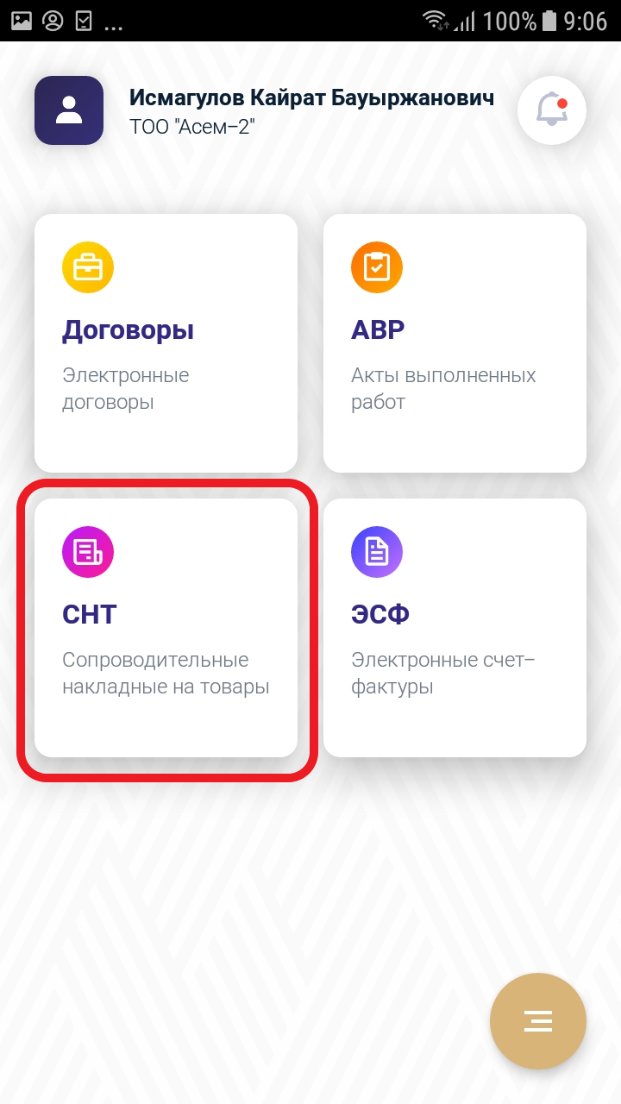
Сурет 34. Негізгі бет.
- Ашылған бетте «Тауарлардың жүкқұжаттары» журналы (бұдан әрі – СНТ журналы) көрсетіледі.

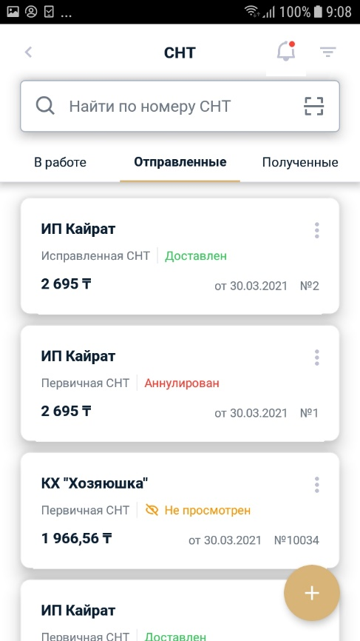
Сурет 35. SNT журналы.
- Тауарларға ілеспе шот-фактуралармен жұмыс істеу үшін SNT бойынша сүзгілеу тәсілдерінің бірін таңдаңыз:
Сүзгі қойындысы
- SNT күйі бойынша сүзгі «Жіберілген», «Алынған», «Орындалуда» - SNT бағыты мен SNT күйі бойынша SNT іздеуді нақтылауға мүмкіндік береді.
- «SNT шығарылым күні» сүзгісі – көрсетілген аралықта SNT іздеуге мүмкіндік береді.
- «Жіберілген» сүзгісі - күйдегі SNT-лерді көруге мүмкіндік береді (Қаралмаған, жеткізілген, жойылған, қайтарылған, қабылданбаған, расталған, DGD инспекторымен расталған, DGD инспекторы қабылдамаған). Іздеуді ағымдағы пайдаланушы SNT жеткізушісі/жіберуші болып табылатын SNTs жүргізеді.
- «Алынған» сүзгісі - күйдегі SNT-лерді көруге мүмкіндік береді (Қаралмаған, жеткізілмеген, жойылған, күші жойылған, қабылданбаған, расталған, Мемлекеттік Думаның инспекторы растаған, Мемлекеттік Думаның инспекторы қабылдамаған). Іздеу ағымдағы пайдаланушы SNT алушысы болып табылатын SNTs бойынша жүргізіледі.
- Сүзгі «Орындалуда» - Қате, Жоба, Импортталған күйінде тұрған CNT-лерді көруге мүмкіндік береді. Іздеуді ағымдағы пайдаланушы SNT бастамашысы болып табылатын SNTs жүргізеді.
- Контрагенттің ЖСН/БСН сүзгісі контрагенттің көрсетілген ЖСН/БСН бойынша СНТ табуға мүмкіндік береді.
- Сүзгі рег. SNT нөмірі көрсетілген тіркеу нөмірімен SNT қарауға мүмкіндік береді.

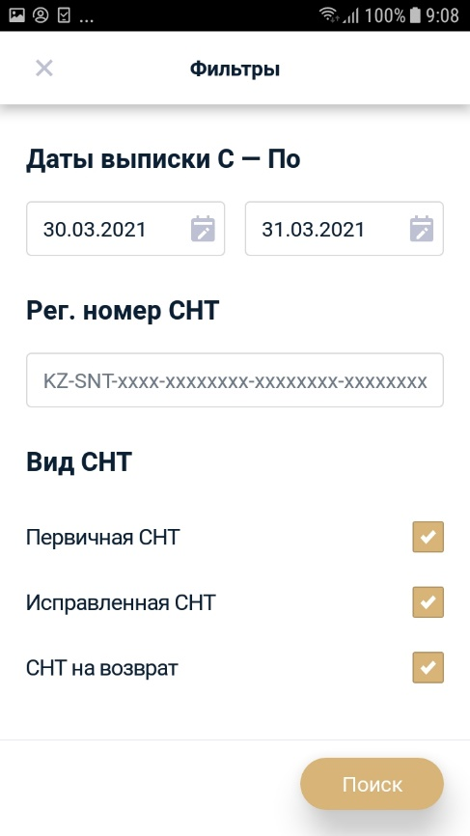
Сурет 36. SNT журнал сүзгілері.
  - «SNT түрі» сүзгісі SNT түрі бойынша SNT іздеуге мүмкіндік береді.

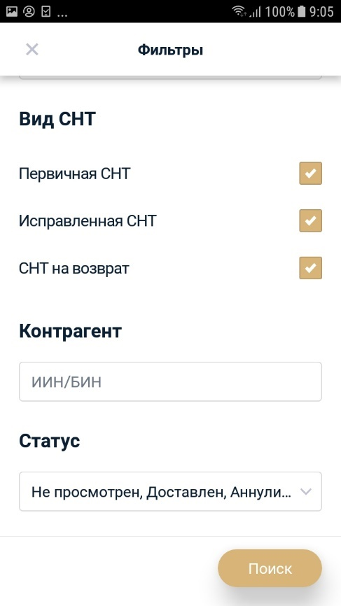
Сурет 37. SNT журнал сүзгілері.

- Сүзгілерді орнатқаннан кейін «Іздеу» түймесін басыңыз. Бассаңыз, іздеу нәтижесі SNT журналында көрсетіледі.

    - ЕАЭО-ға мүше мемлекеттердің аумағынан сатып алынатын тауарларды әкелу үшін СНТ тіркеу
КНТ тауарларды ЕАЭО-ға мүше мемлекеттердің аумағынан алған кезде – Қазақстан Республикасының Мемлекеттік шекарасын кесіп өткен күннің алдындағы күннен кешіктірмей беріледі.
Тауарларды Қазақстан Республикасының аумағына әкелу кезінде СНТ ұлттық валютада немесе шот-фактурада (шот-фактурада) көрсетілген валютада ресімделеді.

- SNT шығару үшін SNT журналына өтіп, SNT жасау үшін плюс белгішесін басу керек.
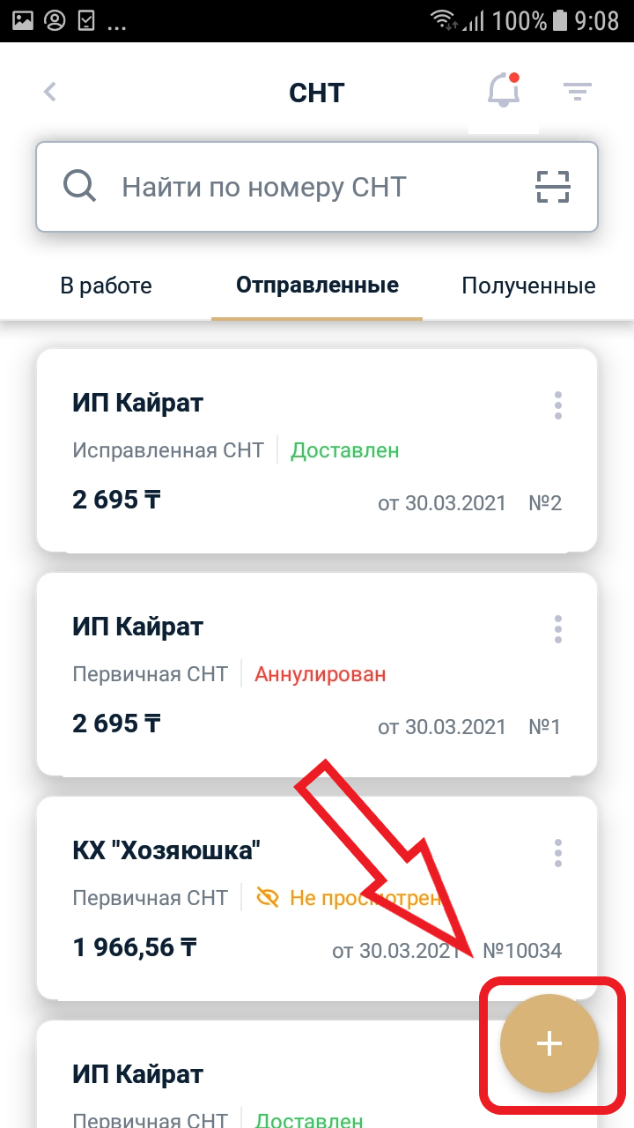
Сурет 38. SNT құру.

- Нәтижесінде «ҰТЖ тіркеу күні» өрісі толтырылған ҰБТ электрондық нысаны ашылады.

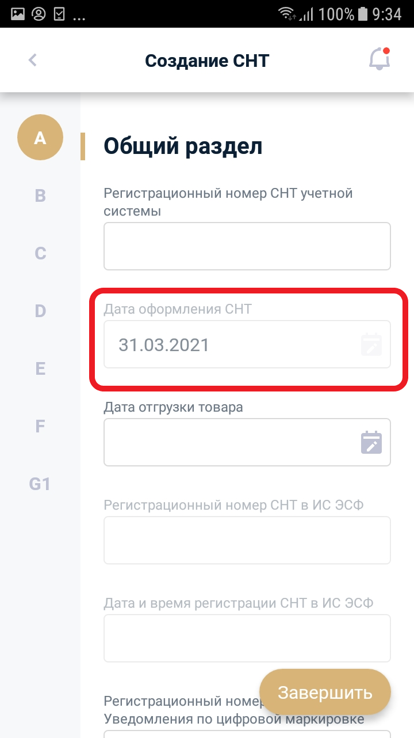
Сурет 39. Импортқа арналған СНТ электрондық нысаны.

- Импортқа арналған SNT шығару үшін «А. Жалпы ақпарат» 7-бөлімінде «Қазақстан Республикасының аумағына тауарларды әкелу» операция түрін таңдау керек. (78-сурет. Қазақстан Республикасының аумағына тауарлардың импорты)

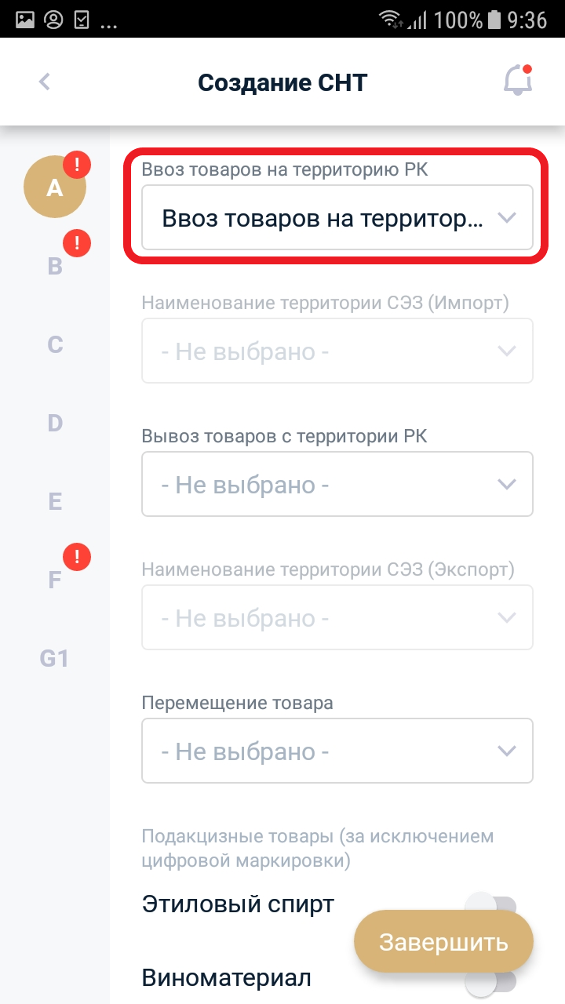
Сурет 40. Импортқа арналған SNT.

- Міндетті өрістер қызыл түспен бөлектеледі:

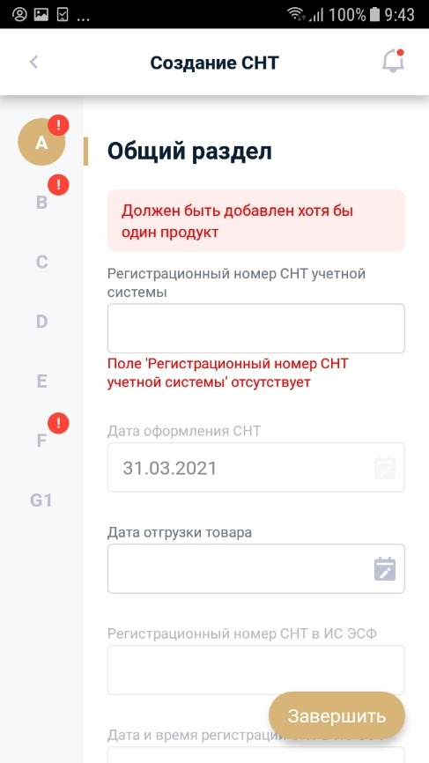
Сурет 41. Импортқа арналған SNT.

- C. «Алушының деректемелері» бөлімінде жолдар (80-сурет. «Алушының деректемелері») авторизация профилі негізінде автоматты түрде толтырылады. Импортқа арналған CNT импорттаушы өзі үшін береді.

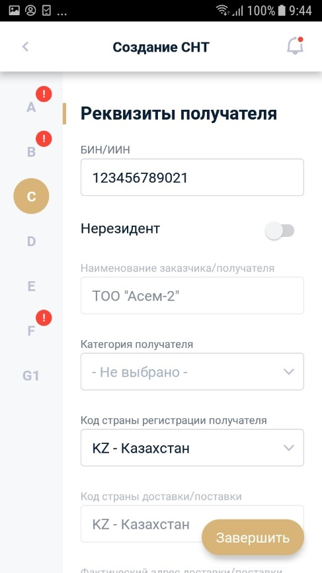
42-сурет.

- «Алушыны тіркеу елінің коды» және «Жеткізу/жеткізу елінің коды» да автоматты түрде «KZ» мәнімен толтырылады. Қажет болған жағдайда «Алушы санаты» өрісіндегі санаттардың бірі іске қосылады.
- «Нақты жеткізу/жеткізу мекенжайы» жолында тауарды жеткізу қоймасының нақты мекенжайы көрсетіледі. Жол «Жеткізу қоймасының идентификаторы» өрісі негізінде автоматты түрде толтырылады.

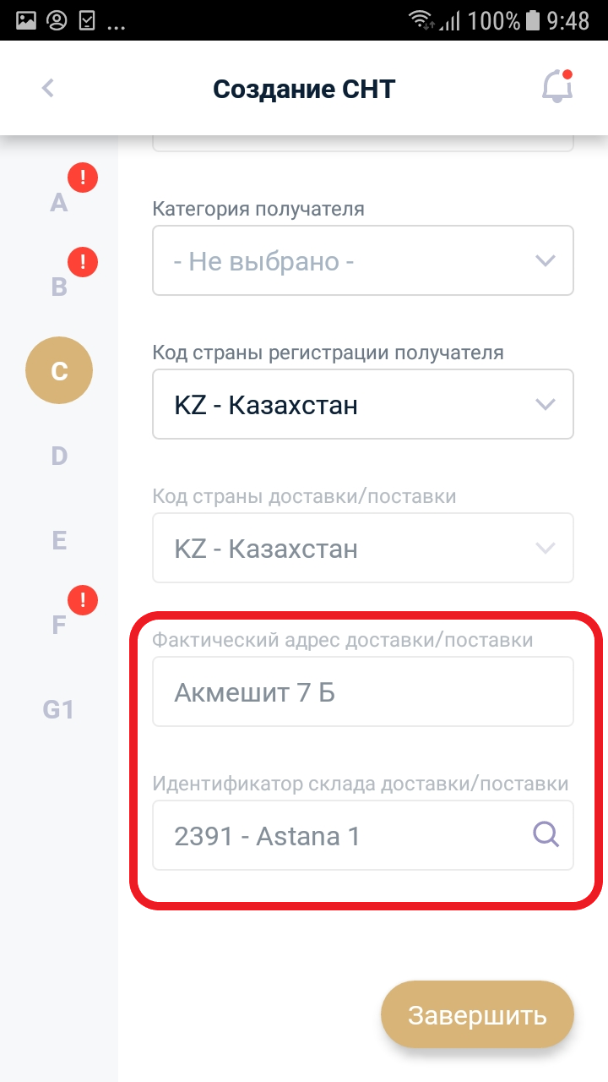
43-сурет.

- «Жеткізу/жеткізу қоймасының сәйкестендіргіші» жолында әуе кемесінде тіркелген қойманың бірегей нөмірі көрсетіледі. Таңдау «Қойманы таңдау» белгішесін басу арқылы жасалады.
- Тізімнен қажетті қойманы таңдаңыз.

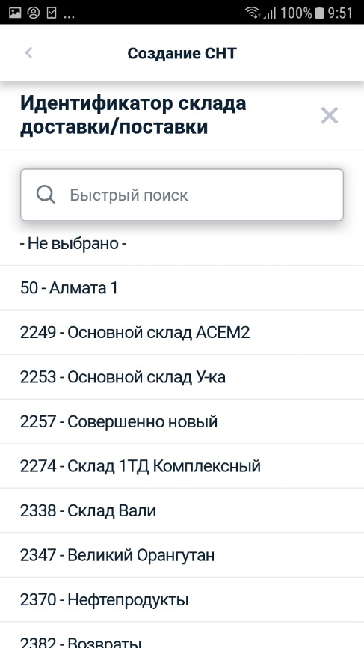
Сурет 44. Қойманы таңдау.
- Әрі қарай, FLC сәйкес барлық өрістерді толтыру керек.
- «Резидент емес» жолында белгі қойылады және «Өнім берушінің/жөнелтушінің атауы» 14-жолы толтырылады;

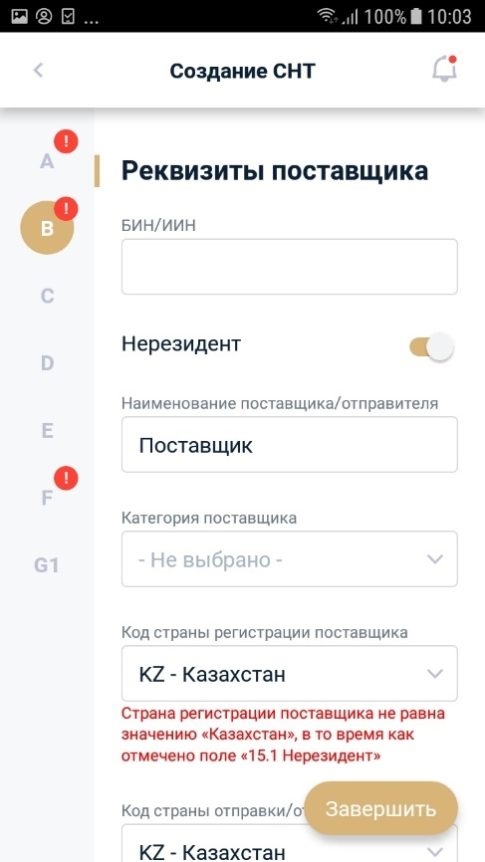
Сурет 45. Жеткізуші мәліметтері.
- ЕАЭО елдерінің бірі (Армения, Беларусь, Қырғызстан, Ресей) «Өнім берушіні тіркеу ел коды» және «Жіберу/жөнелту елінің коды» өрістерінде толтырылады;
Елді таңдау анықтамалықтан жүзеге асырылады, елдің атын енгізу кезінде қалаған лауазымды іздеу жүргізіледі және таңдауға ұсынылады.

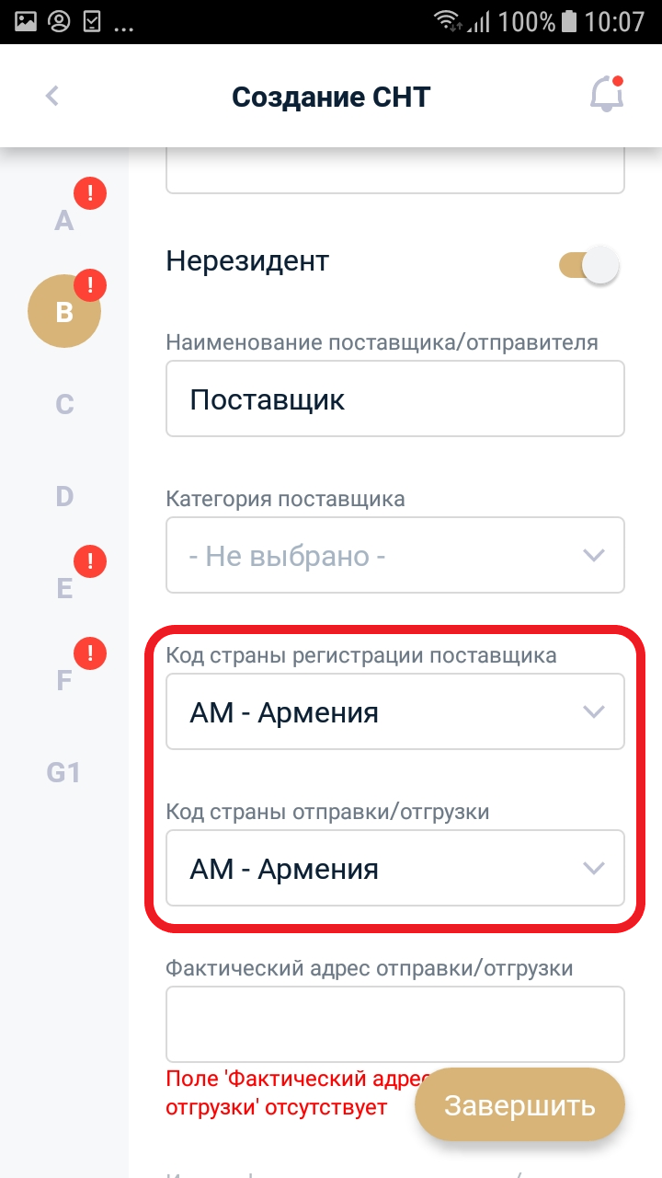
46-сурет.

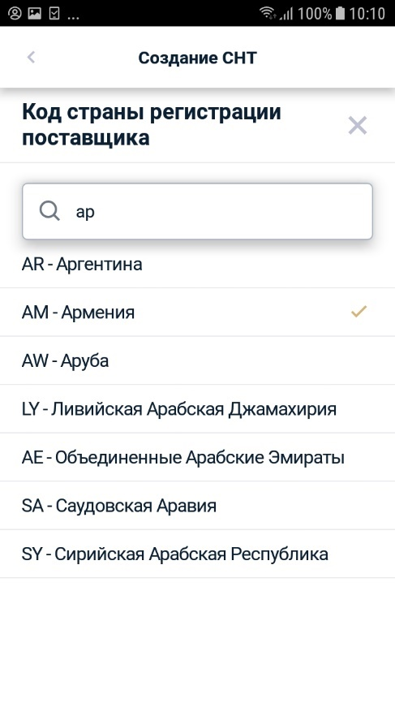
47-сурет.
- «Жөнелтудің/жөнелтудің нақты мекенжайы*» жолында жөнелту қоймасының нақты мекенжайы немесе жеткізушінің заңды мекенжайы толтырылады;

- Әрі қарай Валюта коды жолын толтыру қажет, Валюта бағамы өрісі Ұлттық банктің бағамы бойынша СНТ қалыптасқан күні автоматты түрде толтырылады.

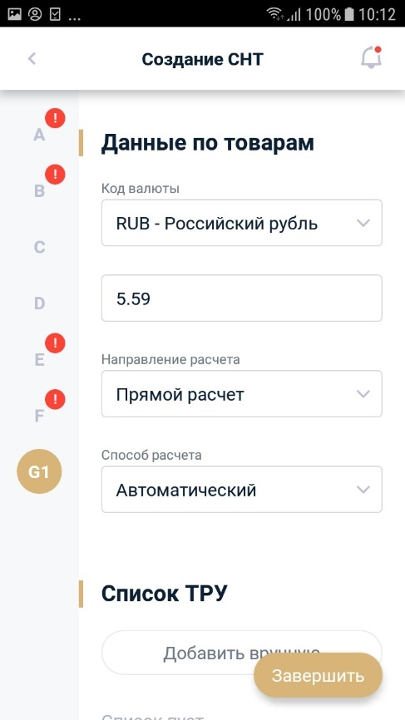
48-сурет. Валюта коды.

Тауарларды Қазақстан Республикасының аумағына әкелу кезінде СНТ ұлттық валютада немесе шот-фактурада (шот-фактурада) көрсетілген валютада ресімделеді.

Бөлім D. Жүк жөнелтуші мен жүк алушының мәліметтері.
Бұл бөлімде оның атынан тауар жөнелтілетін тұлға (жөнелтуші) және тауарды қабылдауға уәкілетті тұлға (жүк алушы) туралы мәліметтерді толтырыңыз. D бөлімі редакциялау мүмкіндігімен В «Өнім берушінің деректемелері» және С «Алушының деректемелері» бөлімдерінің негізінде автоматты түрде толтырылады. Жүк жөнелтуші мен алушының мәліметтері белгісіз болса, D бөлімі міндетті емес. Егер жүк жөнелтуші резидент емес болса, тиісті белгі қойылады.

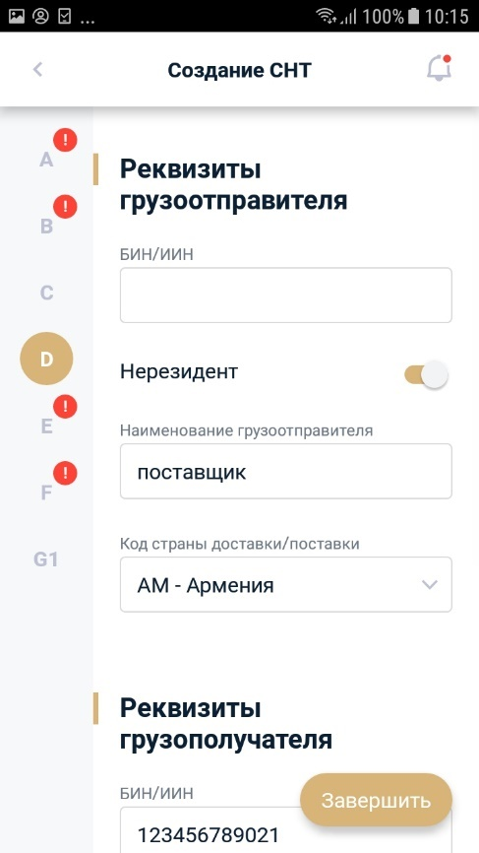
Сурет 49. Жүк алушы мен жүк алушының реквизиттері

- Бөлім F. Келісім (келісімшарт).
Бұл бөлімде мәліметтер шарт (келісімшарт) немесе тауарды жеткізу шартына қосымша бойынша немесе шартсыз толтырылады.
Шарттың «Нөмірі» және «Күні» өрісі қолмен толтырылады немесе электрондық келісімді, ЭҮП келісімін таңдауға болады. Келісімшартты таңдау үшін келісімшартты таңдау түймесін басыңыз.

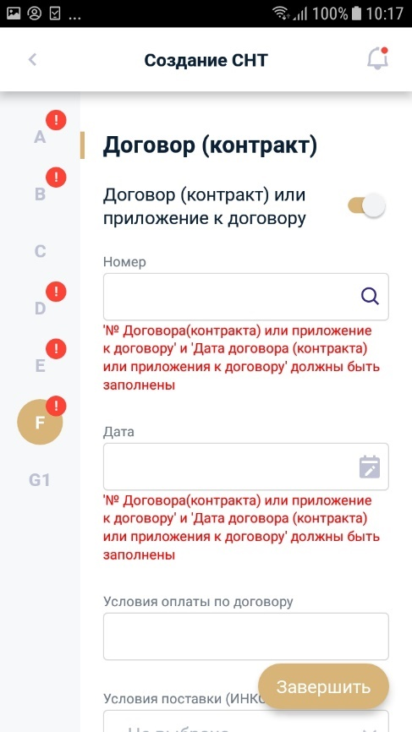
50-сурет. Келісім (келісімшарт)

- Ашылған терезеде электрондық келісімшартты таңдаңыз

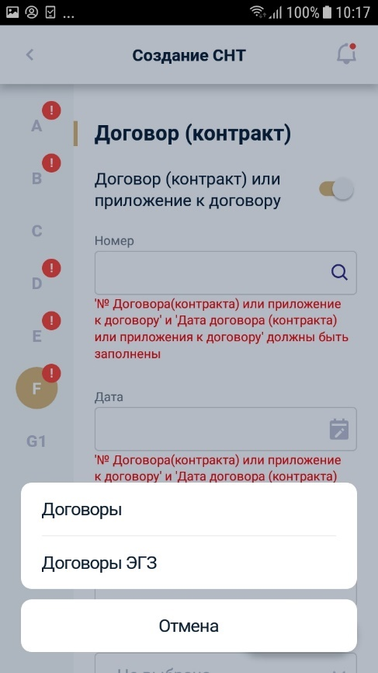
Сурет 51. Шарт түрін таңдау

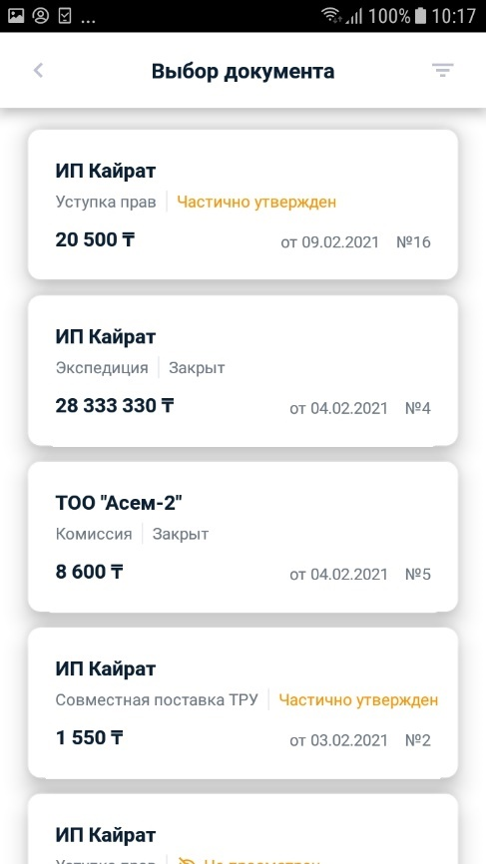
Сурет 52. Келісімшартты таңдау.

- Бөлім E. Жеткізу мәліметтері.
Бұл бөлімде тасымалдаушы және жоспарланған тасымалдау түрі туралы ақпарат толтырылады. Егер тасымалдаушы резидент емес болса, «Резидент емес» белгісі қойылады.

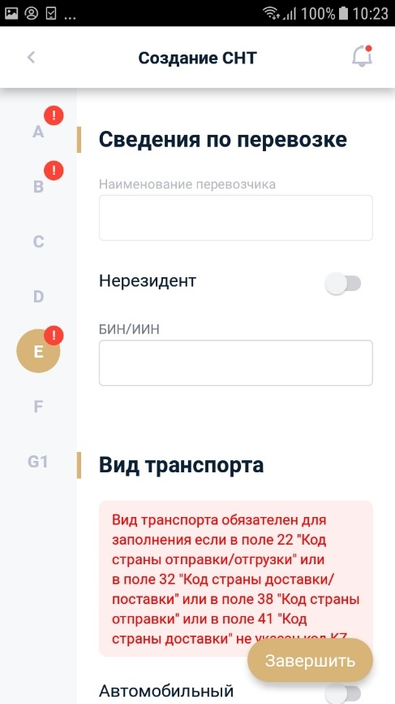
Сурет 53. Жеткізу мәліметтері.

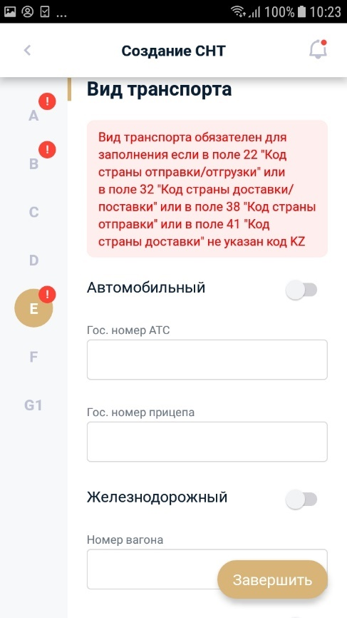
54-сурет.
- Көлік түрін таңдағаннан кейін FLC сәйкес өрістер толтырылады:
- «Автомобиль» көлік түрі үшін «Мемлекеттік. AST сандары». Тек сандар мен латын әріптеріне рұқсат етіледі. Бос орындар мен белгілерді енгізуге тыйым салу - . , : ; ? !@ # % ^ & * { } [ ] " ' < >.
- Жүк шекарадан өтетін АТС нөмірі көрсетіледі. Егер жүкті тасымалдау кезінде АТС және АТС нөмірі өзгерсе, шекарадан өту кезінде Мемлекеттік кірістер басқармасының инспекторы шекарадан өту АТС-ның нақты саны туралы мәліметтерді толтырады.
- Көліктің басқа түрлері үшін теміржол вагонының нөмірін, борт нөмірін, кеме нөмірін көрсету талап етілмейді.

- Бөлім G. Тауар деректері
Акцизделетін тауарларды әкелген жағдайда (цифрлық таңбалауды қоспағанда) 10-бөлімде белгі қойылады.
Экспорттық бақылауға жататын Тауарларды әкелген жағдайда (қос немесе әскери мақсатта) 11-бөлімде белгі қойылады;

- Егер заттардың ешқайсысы сәйкес келмесе, белгі қойылмайды және G бөлімі «Тауарлар туралы деректер» толтырылады.

- Тауарды толтыру үшін «Қолмен қосу» ТРУ тізімінен тауарларды таңдау түймесін басу керек.

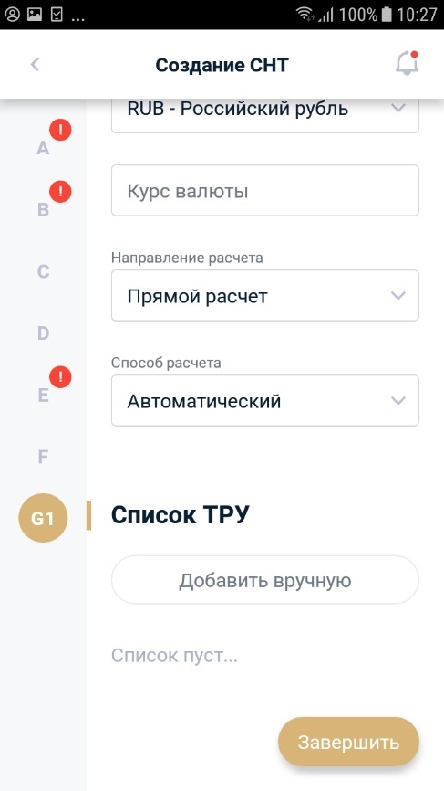
55-сурет. G1 бөлімі. Өнімді қосу.

- TRU қосу пішіні ашылады. Өнімді қосу үшін Өнім коды (TN VED EAEU) каталогын басыңыз, каталогта төменгі деңгейдегі TN VED кодын таңдау керек.
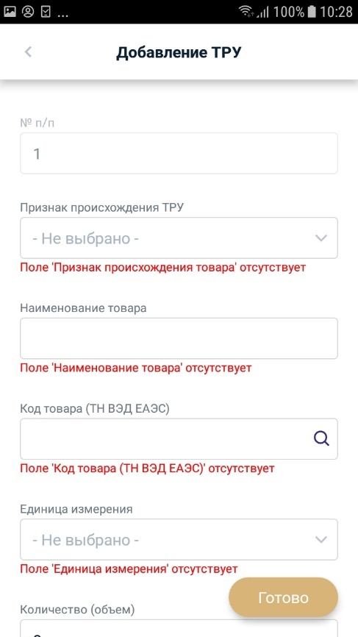
56-сурет. G1 бөлімі.

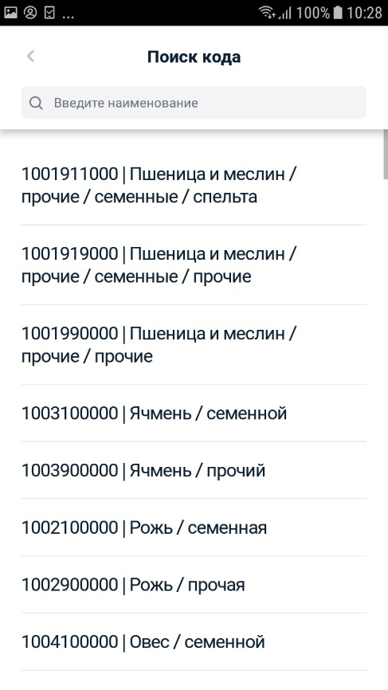
Сурет 57. Өнім кодын таңдау.

- Сізге өнімді таңдау керек. G «Тауарлар туралы деректер» бөлімінде «Тауардың шығарылған жерінің атрибуты» және «TNVED коды» жолдары толтырылады.
- FLC сәйкес G «Тауар деректері» бөліміндегі қалған өрістерді толтырып, «Аяқтау», содан кейін «Аяқтау» түймесін басыңыз. Әрі қарай, «Жіберу» таңдаңыз.
Импортқа арналған СНТ-дағы «Тауарлар туралы деректер» G бөлімінің 13-15-жолдары толтырылмайды.
- Әрі қарай, CNT-ге RSA сертификатымен қол қойыңыз, содан кейін ол сақталады және тауарды алушыға жіберіледі.
- SNT жібергеннен кейін олар автоматты түрде L бөліміндегі деректерді толтырады «Тауарларды шығару туралы ақпарат»
- Қоймаға тауарды қабылдау үшін КНТ жібергеннен кейін импорттаушы КНТ растайды. SNT «Қаралмаған» немесе «Жеткізілді» күйінде расталады. СНТ расталғаннан кейін «Тауарларды қабылдау туралы ақпарат» М бөлімі автоматты түрде толтырылады.

    - Қазақстан Республикасының аумағында СНТ тіркеу
СНТ тіркеуге жатады – тауарларды Қазақстан Республикасының аумағы арқылы өткізу, өткізу және (немесе) жөнелту кезінде тауарларды тасымалдау, өткізу және (немесе) жөнелту басталған күннен кешіктірілмей.
СНТ құру, СНТ жобасын жасау өкілеттігі бар ЭШФ АЖ пайдаланушылары СНТ шығара алады.
Жаңа СНТ құру, СНТ көшірмесін жасау немесе СНТ жобасын редакциялау «ҰТЖ журналынан» жүзеге асырылады.

- SNT шығару үшін SNT журналына өтіп, SNT жасау үшін плюс белгішесін басу керек.
58-сурет.
- Нәтижесінде «ҰТЖ тіркеу күні» өрісі толтырылған ҰБТ электрондық нысаны ашылады.
- А бөлімінде Жалпы бөлімде «Бухгалтерлік есеп жүйесінен тіркеу нөмірі» өрісінде 1С, SAP немесе басқа есеп жүйесінен SNT нөмірі толтырылады.
Бухгалтерлік есеп жүйесі болмаған жағдайда ерікті нөмір көрсетіледі, нөмір бір күн ішінде бірегей болуы керек, бір күнде екі бірдей есептік жүйе нөмірін толтыруға жол берілмейді.

59-сурет. Импортқа арналған СНТ электрондық нысаны.

- Әрі қарай, Қазақстан Республикасының шегінде сатуға арналған SNT тіркеу кезінде FLC бойынша жолдар 1-кестеге сәйкес толтырылады. А бөлімінің өрістері. Жалпы бөлім

Кесте 1. А бөлімінің өрістері. Жалпы бөлім
Өріс коды | Өріс атауы | Толтыру ережелері | Міндетті толтыру
1. | Бухгалтерлік есеп жүйесінің тіркеу нөмірі | Бухгалтерлік есеп жүйесінің СНТ реттік нөмірі салық төлеушінің жеткізушісі дербес белгілейтін толтырылады.  Бір салық төлеушінің ішінде ағымдағы күн ішінде құнның бірегейлігін тексеру. | Иә
2. | SNT шығарылған күні | СНТ тіркеу және алушыға жіберу күні жүйемен автоматты түрде толтырылады. Шығарылған күн ағымдағы күнтізбелік күнге сәйкес келеді | Иә
3 | Тауарды жөнелту күні | Күнді көрсетуге болады, ағымдағы, болашақ немесе өткен күн, бірақ ағымдағы күннен бастап бес жылдан ерте емес.  Алушы санаты "Бөлшек сауда" күйіне орнатылған болса, күн ағымдағы күннен 15 күнтізбелік күнге аз болуы мүмкін. | Иә
4 | ESF АЖ-дағы SNT тіркеу нөмірі | ESF АЖ құжатты тіркеу кезінде жүйе автоматты түрде тағайындайды | Иә
4.1 | ЭШФ АЖ-да СНТ тіркеу күні мен уақыты | ESF АЖ құжатты тіркеу кезінде жүйе автоматты түрде тағайындайды | Иә
10 | Акцизделетін тауарлар (цифрлық таңбалауды қоспағанда)
10.1 | Этанол | Құсбелгіні қою кезінде G2 «Этил спирті» бөлімі ашылады | Жоқ
10.2 | Шарап материалы | Құсбелгі қойылған кезде G3 «Шарап материалдары» бөлімі ашылады | Жоқ
10.3 | Сыра және сыра сусындары | Құсбелгі қойылған кезде G4 «Сыра және сыра сусындары» бөлімі ашылады | Жоқ
10.4 | Алкоголь (сырадан басқа) | Құсбелгі қойылған кезде G5 «Алкоголь өнімдері (сыра мен сыра сусынынан басқа)» бөлімі ашылады. | Жоқ
10.5 | Мұнай өнімдері | Құсбелгі қойылған кезде G6 «Мұнай өнімдері туралы деректер» бөлімі ашылады | Жоқ
10.6 | биоотын | Құсбелгі қойылған кезде G7 «Биоотын деректері» бөлімі ашылады | Жоқ
10.7 | Темекі өнімдері | Құсбелгі қойылғанда, G8 «Темекі өнімдері туралы деректер (цифрлық таңбалауды қоспағанда)» бөлімі ашылады. | Жоқ
он бір | Экспорттық бақылауға жататын тауарлар (қосарланған, әскери мақсаттағы) | Құсбелгі қойылған кезде G11 «Экспорттық бақылауға жататын тауарлар туралы деректер (қос пайдалану, әскери мақсатта)» бөлімі ашылады. | Жоқ
12 | Сандық таңбалау | Құсбелгі қойылған кезде G9 «Сәйкестендіру (цифрлық таңбалау) арқылы таңбалауға жататын тауарлар туралы деректер» бөлімі ашылады. | Жоқ

- Бөлім B. Жеткізуші мәліметтері -жолдар 13. «ЖСН/БСН», 14. «Жеткізушінің атауы/жіберу». Сондай-ақ 18. «Жеткізушіні тіркеу ел коды» және 19. «Жіберу/жөнелту ел коды» өрістері автоматты түрде «KZ» мәнімен толтырылады;

- Әрі қарай 20. «Нақты жөнелту/жөнелту мекенжайы» және 21. «Жіберу/жөнелту қоймасының идентификаторы» жолын толтыру қажет. Оны толтыру үшін қойма таңдау түймесін басыңыз. «Басымдылық» жалаушасы бар қойма болса, қоймадағы деректер және Нақты жөнелтілім мекенжайы автоматты түрде толтырылады.
- Ашылған терезеде тізімнен қойманы таңдаңыз.

Сурет 60. Қойманы таңдау.

- Қойманың идентификаторы мен атауы және қойманы тіркеу кезінде көрсетілген нақты жөнелту/жөнелту мекенжайы толтырылады. Нақты жеткізілім/жөнелту мекенжайы туралы деректерді өзгерту мүмкін емес.
- Әрі қарай қажет болған жағдайда 17-жол толтырылады. 2-кестедегі FLC сәйкес жеткізуші санаты

Кесте 2. B бөліміндегі өрістер. Жеткізуші мәліметтері
Өріс коды | Өріс атауы | Толтыру ережелері | Міндетті толтыру
13 | ЖСН/БСН | Профиль деректері негізінде автоматты түрде толтырылады | Иә
14 | Жеткізушінің/жіберушінің атауы | Ол 13 «ЖСН/БСН» жолындағы мән негізінде автоматты түрде толтырылады. | Иә
15 | құрылымдық бөлімшенің БСН | Филиалдың/өкілдіктің БСН-ін автоматты түрде толтыру, егер бас компания үшін SNT шығаруға мүмкіндік беретін параметрлерде «ESF/SNT-де көрсету» опциясы таңдалса. | Жоқ
16 | қайта ұйымдастырылған ұйымның БСН |  | Жоқ
17 | Сатушы санаты |  | Жоқ
 | Адвокат | Санатты таңдау кезінде Заңгердің белсенді тіркелуі туралы мәліметтер базасында ақпараттың болуын тексеру | Жоқ
 | Нотариус | Санатты таңдау кезінде нотариустың белсенді тіркелуі туралы мәліметтер базасында ақпараттың болуын тексеру | Жоқ
 | Медиатор | Санатты таңдау кезінде Медиаторды белсенді тіркеу туралы мәліметтер базасында ақпараттың болуын тексеру | Жоқ
 | Жеке сот орындаушысы | Санатты таңдау кезінде жеке сот орындаушысының белсенді тіркелуі туралы мәліметтер базасында ақпараттың болуын тексеру | Жоқ
 | Жеке | BIN YUL жолын толтыру кезінде «Заңды тұлға атынан ҰТҚ беру кезінде «Жеке тұлға» санатын таңдауға тыйым салынады» хабары көрсетіледі. | Жоқ
 | Бөлшек сауда | Бастапқы SNT ішінде таңдау үшін қолжетімді емес | Жоқ
 | Сатушы | Бастапқы SNT ішінде таңдау үшін қолжетімді емес | Жоқ
 | фармацевтикалық өндіруші | Бастапқы SNT ішінде таңдау үшін қолжетімді емес | Жоқ
 | жалға беруші | Егер 26 өріс «Жалға алушы» болса, «Жалға беруші» санатын таңдау керек. | Жоқ
 | Жалға алушы | Бастапқы SNT ішінде таңдау үшін қолжетімді емес | Жоқ
 | Директор |  | Жоқ
 | комиссионер |  | Жоқ
 | PSA қатысушысы |  | Жоқ
 | АҚШ доллары |  | Жоқ
 | негізгі |  | Жоқ
18 | Жеткізушінің ел коды | «KZ» мәнімен автоматты толтыру | Иә
19 | Жөнелту/жөнелту елінің коды | «KZ» мәнімен автоматты толтыру | Иә
20 | Нақты жеткізу/жеткізу мекенжайы | Таңдалған өріс 21 немесе ATS негізінде автоматты түрде толтырылады | Иә
21 | Жеткізу қоймасының идентификаторы | «Басымдылық» атрибуты бар қойма болған жағдайда автоматты түрде немесе тіркелген қоймалар тізімінен қолмен толтырылады. | Иә

Бөлім C. Алушы туралы мәліметтер;
- Әрі қарай C бөлімін толтыру керек. «Алушының мәліметтері»
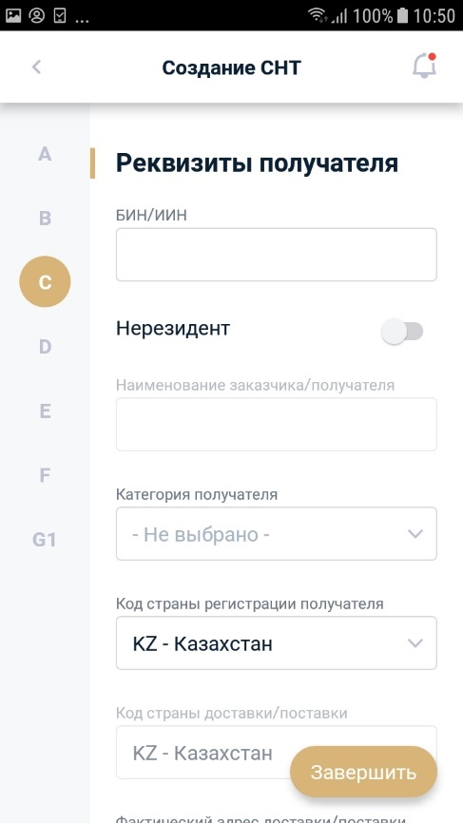
Сурет 61. Алушы мәліметтері

- 27. «Алушының тіркелген ел коды» және 28. «Жеткізу/жеткізу елінің коды» жолдары автоматты түрде «KZ» мәнімен толтырылады;
- Әрі қарай, алушының ЖСН/БСН деректерін көрсету керек. «ЖСН/БСН» немесе «Құрылымдық бөлімшенің БСН» жолдары 3-кестеге сәйкес ФЛК бойынша толтырылады.
- Әрі қарай 29 «Жеткізу/жеткізудің нақты мекенжайы» жолын толтыру қажет.
- «Жіберу/жөнелту қоймасының идентификаторы» өрісі міндетті емес, ОВД немесе лицензия болуы талап етілетін жағдайларды қоспағанда. Егер жүк алушының қоймасы көрсетілмесе, тауар жүйе қоймасына немесе «Алу» белгісімен қоймаға жеткізіледі.
- Әрі қарай, қойма туралы ақпаратты толтыру қажет болса, қойманы таңдау үшін түймені басу керек.
Жеткізуші алушының қоймаларына тек «Қоғамдық» қойма атрибуты арқылы қол жеткізе алады.
- Қойманы таңдағаннан кейін «Аяқтау» түймесін басқан кезде «Қойманың сәйкестендіргіші және атауы» және «Жеткізу/жеткізудің нақты мекенжайы» толтырылады, мекенжай тіркеу кезінде көрсетілген мекенжайға сәйкес келеді. қойма. Нақты жеткізу/жеткізу мекенжайы туралы деректерді өңдеу мүмкін емес.
- Қажет болған жағдайда 27-жолда санатты көрсетіңіз. «Алушының санаты», 3-кестеге сәйкес FLC сәйкес.

Кесте 3. C бөліміндегі өрістер. Алушы мәліметтері
Өріс коды | Өріс атауы | Толтыру ережелері | Міндетті толтыру
22 | ЖСН/БСН | Толтыру қажет | Иә
23 | Жеткізушінің/жіберушінің атауы | Ол 22 «ЖСН/БСН» жолындағы мән негізінде автоматты түрде толтырылады.  «Бөлшек сауда» санатын көрсету кезінде 22-жол толтырылмаса ЖСН/БСН «Бөлшек сауда» мәні толтырылады. | Иә
24 | құрылымдық бөлімшенің БСН | Филиалдың/өкілдіктің БСН-ін автоматты түрде толтыру, егер бас компания үшін SNT шығаруға мүмкіндік беретін параметрлерде «ESF/SNT-де көрсету» опциясы таңдалса.  Құрылымдық бөлімше мен бас компания арасындағы байланыстың болуын тексеру. Байланыс болмаған жағдайда: «Көрсетілген БСН 22» ЖСН/БСН» жолағында көрсетілген алушының құрылымдық бірлігі (филиалы) болып табылмайды. | Жоқ
25 | қайта ұйымдастырылған ұйымның БСН |  | Жоқ
26 | Алушы санаты |  | Жоқ
 | Адвокат | Санатты таңдау кезінде Заңгердің белсенді тіркелуі туралы мәліметтер базасында ақпараттың болуын тексеру | Жоқ
 | Нотариус | Санатты таңдау кезінде нотариустың белсенді тіркелуі туралы мәліметтер базасында ақпараттың болуын тексеру | Жоқ
 | Медиатор | Санатты таңдау кезінде Медиаторды белсенді тіркеу туралы мәліметтер базасында ақпараттың болуын тексеру | Жоқ
 | Жеке сот орындаушысы | Санатты таңдау кезінде жеке сот орындаушысының белсенді тіркелуі туралы мәліметтер базасында ақпараттың болуын тексеру | Жоқ
 | Жеке | BIN YUL жолын толтыру кезінде «Заңды тұлға атынан ҰТҚ беру кезінде «Жеке тұлға» санатын таңдауға тыйым салынады» хабары көрсетіледі. | Жоқ
 | Бөлшек сауда |  | Жоқ
 | Сатушы | 22. ЖСН/БСН жолағында мән болмаса, «Егер «Бөлшек саудагер» санатын таңдасаңыз, 22-жолда ЖСН/БСН қажет» хабары көрсетіледі.  Санатты таңдағанда, Сатушы санатын көрсету мүмкіндігін тексеріңіз. Санат кассасы бар және кәсіпорынның көлемі 100 адамнан аспаған жағдайда ғана көрсетілуі мүмкін. | Жоқ
 | фармацевтикалық өндіруші | 22-жолда заңды тұлғаның БСН көрсетілген кезде санатты орнату мүмкіндігі | Жоқ
 | жалға беруші | Бастапқы SNT ішінде таңдау үшін қолжетімді емес | Жоқ
 | Жалға алушы | 26-жолда «Жалға алушы» санаты көрсетілгенін тексере отырып, 17-жолда «Жалға беруші» санаты таңдалуы керек. | Жоқ
 | Директор |  | Жоқ
 | комиссионер |  | Жоқ
 | PSA қатысушысы |  | Жоқ
 | АҚШ доллары |  | Жоқ
 | негізгі |  | Жоқ
27 | Бенефициар ел коды | «KZ» мәнімен автоматты толтыру | Иә
28 | Жеткізу/жеткізу елінің коды | «KZ» мәнімен автоматты толтыру | Иә
29 | Нақты жеткізу/жеткізу мекенжайы | 22-жолда "ЖСН/БСН" толтырылмаған жағдайда "Бөлшек сауда" алушының санатын көрсету кезінде міндетті емес. | Шартты міндетті
отыз | Жеткізу қоймасының идентификаторы | Толтыру қажет емес:  Төмендегі кестені қараңыз | Шартты міндетті

Кесте 4. Алушының қоймасын көрсету мүмкін емес транзакция кодтары
Бөлім | Операция коды | ATS/Лицензия | Растау/қабылдамау | Қойма идентификаторы
G1 | белгілі емес | белгілі емес | қажет | көрсетілуі мүмкін немесе көрсетілмеуі мүмкін
G2 | Алкоголь өнімдерін өндіру үшін этил спиртін (ЭС) жөнелту (АП) | қажет | қажет | Міндетті түрде
G2 | Медициналық қажеттіліктер үшін ЭС жөнелту | қажет емес | қажет емес | міндетті емес
G2 | Техникалық қажеттіліктерге ЭС жөнелту; | қажет емес | қажет емес | міндетті емес
G2 | Байқоңыр қаласының аумағына жөнелту | қажет емес | қажет емес | міндетті емес
G3 | белгілі емес | қажет (бөлшек саудадан басқа + FL+резидент емес) | қажет | Міндетті түрде
G4 | 5. Өндірушінің көтерме сатушыға АП жөнелтуі; | қажет | қажет | Міндетті түрде
G4 | 6. көтерме сатушының көтерме сатушыға АП жөнелтуі; | қажет | қажет | Міндетті түрде
G4 | 7. көтерме сатушының бөлшек саудаға АП жөнелтуі; | қажет | қажет | Міндетті түрде
G4 | 8. көтерме сатушының өндірушіге АП жөнелтуі; | қажет | қажет | Міндетті түрде
G4 | 9.Shipping AP бөлшек көтерме сатушы | қажет | қажет | Міндетті түрде
G4 | 10. Өндірушінің бөлшек саудада АП жөнелтуі; | қажет | қажет | Міндетті түрде
G4 | 11. Өндірушіге бөлшек сауда арқылы АП жөнелту; | қажет | қажет | Міндетті түрде
G4 | 15. Байқоңыр қаласының аумағына жөнелту; | қажет емес | қажет емес | міндетті емес
G4 | 48 Түпкі тұтынушы | қажет емес | қажет емес | міндетті емес
G5 | 5. Өндірушінің көтерме сатушыға АП жөнелтуі; | қажет | қажет | Міндетті түрде
G5 | 6. көтерме сатушының көтерме сатушыға АП жөнелтуі; | қажет | қажет | Міндетті түрде
G5 | 7. көтерме сатушының бөлшек саудаға АП жөнелтуі; | қажет | қажет | Міндетті түрде
G5 | 8. көтерме сатушының өндірушіге АП жөнелтуі; | қажет | қажет | Міндетті түрде
G5 | 9.Shipping AP бөлшек көтерме сатушы | қажет | қажет | Міндетті түрде
G5 | 10. Өндірушінің бөлшек саудада АП жөнелтуі; | қажет | қажет | Міндетті түрде
G5 | 11. Өндірушіге бөлшек сауда арқылы АП жөнелту; | қажет | қажет | Міндетті түрде
G5 | 15. Байқоңыр қаласының аумағына жөнелту; | қажет емес | қажет емес | міндетті емес
G5 | 48 Түпкі тұтынушы | қажет емес | қажет емес | міндетті емес
G6 | 19. мұнайды жеткізушіге жөнелту; | қажет | қажет | Міндетті түрде
G6 | 20. көтерме саудагерлерге сату; | қажет | қажет | Міндетті түрде
G6 | 21. бөлшек сауда желісіне сату; | қажет | қажет емес | Міндетті түрде
G6 | 22. соңғы пайдаланушы; | қажет емес | қажет емес | міндетті емес
G6 | 25. өңдеуге жіберілген; | қажет | қажет | Міндетті түрде
G6 | 26. Байқоңыр қаласының аумағына жөнелту; | қажет емес | қажет емес | міндетті емес
G6 | 28. басқа шикізатты жеткізушіге жөнелту. | қажет | қажет | Міндетті түрде
G7 | 30. биоотын өндірушіге жөнелту; | қажет | қажет | Міндетті түрде
G7 | 31. мұнай өнімдерін қоспалаумен айналысатын тұлғаларға жөнелту: | қажет | қажет | Міндетті түрде
G7 | 34. Байқоңыр қаласының аумағына жөнелту; | қажет емес | қажет емес | міндетті емес
G7 | 37. Соңғы пайдаланушы | қажет емес | қажет емес | міндетті емес
G8 | 38. темекі өнімдерін (ТБ) өндіруді жүзеге асыратын тұлғаның көтерме сатушыға сатуы және (немесе) жөнелтуі | қажет | қажет | Міндетті түрде
G8 | 39. ТИ өндіруді жүзеге асыратын тұлғаның бөлшек сатушыға сатуы және (немесе) жөнелтуі; | қажет емес | қажет | міндетті емес
G8 | 40. ТИ көтерме сатуды жүзеге асыратын тұлғаның көтерме дистрибьюторға сатуы және (немесе) жөнелтуі; | қажет | қажет | Міндетті түрде
G8 | 41. ТИ-ді көтерме сатуды жүзеге асыратын тұлғаның бөлшек дистрибьюторға сатуы және (немесе) жөнелтуі; | қажет емес | қажет | міндетті емес
G8 | 42. бөлшек саудада сатушыға АТ сату және (немесе) жөнелту (олар жасалған кезде жасалған мәмілелер негізінде жазбаша нысанда шарт жасасусыз); | қажет емес | қажет | міндетті емес
G8 | 43. іске асыру мақсатынсыз ТИ беру/беру. | талап етілмейді (билет күту) | қажет емес | міндетті емес
G8 | 44. Түпкі тұтынушы | қажет емес | қажет емес | міндетті емес

- D. «Жүк алушы мен жөнелтушінің деректемелері» бөліміндегі ақпарат «Жеткізуші туралы мәліметтер» және «Алушы туралы мәліметтер» бөлімдерінің деректері негізінде автоматты түрде толтырылады, қажет болған жағдайда мәліметтерді өңдеуге болады.
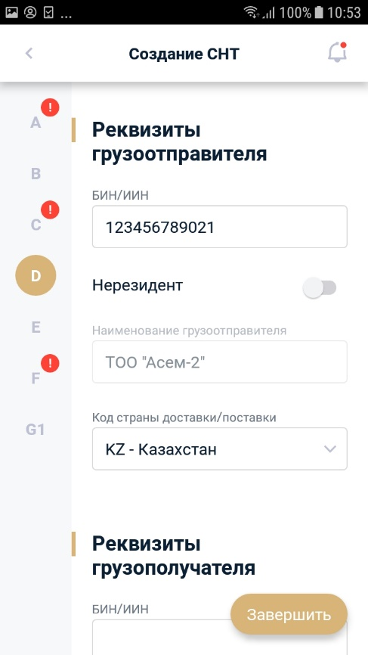
Сурет 62. Жүк алушы мен жүк жөнелтушінің реквизиттері

- D бөлімінің өрістері. Жүк алушы мен жөнелтуші туралы мәліметтер 5-кестеге сәйкес FLC бойынша толтырылады.

Кесте 5. D бөліміндегі өрістер. Жүк алушы мен жүк жөнелтушінің мәліметтері
Өріс коды | Өріс атауы | Толтыру ережелері | Міндетті толтыру
31 | ЖСН/БСН | Толтыру қажет | Жоқ
32 | жөнелтушінің аты | 31 «ЖСН/БСН» өрісіндегі Міндетті мән негізінде автоматты түрде толтырылады. | Жоқ
33 | Жеткізу ел коды | «KZ | Жоқ
34 | ЖСН/БСН |  | Жоқ
35 | Жүк алушының аты | 34 «ЖСН/БСН» жолындағы Міндетті мән негізінде автоматты түрде толтырылады. | Жоқ
36 | Жеткізу елінің коды | «KZ» мәнімен автоматты толтыру | Жоқ

- Әрі қарай, F бөлімін толтыру керек. Келісім (келісімшарт), келісім болмаған жағдайда 44.b жолында «Келісімсіз (келісімшарт)» белгісі қойылады.
- 44а ұяшығында белгіленген кезде. «Шарт (келісімшарт) немесе шартқа қосымша» толтырылуы керек. Шарттың нөмірі мен күнін қолмен көрсетуге немесе тауарды жеткізуге электрондық шарттың, ЭШФ АЖ-де тіркелген лизинг шартының бар-жоғын таңдауға болады. ЭШФ АЖ-дегі EGP AIIS-тен алынған EGP келісімі
- Келісімшартты таңдау үшін келісімшартты таңдау түймесін басыңыз. Келісім-шартты таңдағаннан кейін шарттың нөмірі мен күні және СНТ-ның басқа бөлімдері туралы деректер толтырылады.

63-сурет.

- Әрі қарай, қажет болған жағдайда 6-кестенің сипаттамасына сәйкес FLC сәйкес өрістерді толтырыңыз

6-кесте. Тауарларды жеткізуге арналған шарт (келісімшарт) F бөлімінің өрістері
Өріс коды | Өріс атауы | Толтыру ережелері | Міндетті толтыру
44.а | Шарт (келісімшарт) немесе шартқа қосымша | 47.a «Келісім (келісімшарт) немесе шартқа қосымша» және 47.b «Келісімсіз (келісімшарт)» өзара ерекше өрістер | Иә
44.1 | Сан | Келісімшарт көрсетілген болса, толтыру міндетті
44.2 | күні | Келісімшарт көрсетілген болса, толтыру міндетті
44б | Келісімсіз (келісімшарт) | 47.a «Келісім (келісімшарт) немесе шартқа қосымша» және 47.b «Келісімсіз (келісімшарт)» өзара ерекше өрістер | Иә
45 | Шарт бойынша төлем шарттары |  | Жоқ
45.1 | Жеткізу шарттары (INCOTERMS) | Каталогтан таңдалған | Жоқ

- F1 бөліміндегі ақпарат. USD/PSA шеңберіндегі Келісім (келісімшарт) Операторға немесе Сенімгерге SNT беру кезінде толтырылады). Оператор немесе адвокат ретінде тіркелу

- Әрі қарай G. «Тауарлар туралы деректер» бөлімін толтыру қажет. Бөлім 10 бөлімшеден тұрады:
G1. Өнім деректері;
Алкоголь өнімдері туралы мәліметтер;
Акцизделетін және өзге де тауарлар бойынша бөлімдер (цифрлық таңбалаудан басқа):
G2. этанол;
G3. шарап материалы;
G4. Сыра және сыра сусындары;
G5. Алкоголь өнімдері (сыра мен сыра сусынынан басқа);
G6. Мұнай өнімдері туралы мәліметтер;
G7. Биоотын туралы деректер;
G8. Темекі бұйымдары туралы деректер (цифрлық таңбалауды қоспағанда);
Сандық таңбалау:
G9. сәйкестендіру құралдарымен (цифрлық таңбалау) таңбалауға жататын тауарлар туралы деректер;
Экспорттық бақылау:
G10. Экспорттық бақылауға жататын тауарлар туралы деректер (қосарланған, әскери мақсаттағы);

- G2-G10 бөлімдерін аяқтау үшін A бөліміндегі құсбелгіні қою керек. 1-кестеде сипатталғандай FLC үшін "Жалпы ақпарат".

- G1 бөлімін аяқтау үшін. «Тауарлар туралы деректер» баланста тауардың болуын талап етеді. Қалдықтардың түсуі «5.1.2 СНТ-мен жұмыс істеу үшін теңгерімді енгізу, 5.1.5.2.1 ЕАЭО-ға мүше мемлекеттердің аумағынан сатып алынған тауарларды импорттау үшін СНТ тіркеу, 5.1.5.1.1 Тауарлардың Қазақстан Республикасына келуі» тармақтарында сипатталған. ДТ негізі.

- Өнімді қосу үшін «Қоймадан өнімді қосу» түймесін басыңыз.

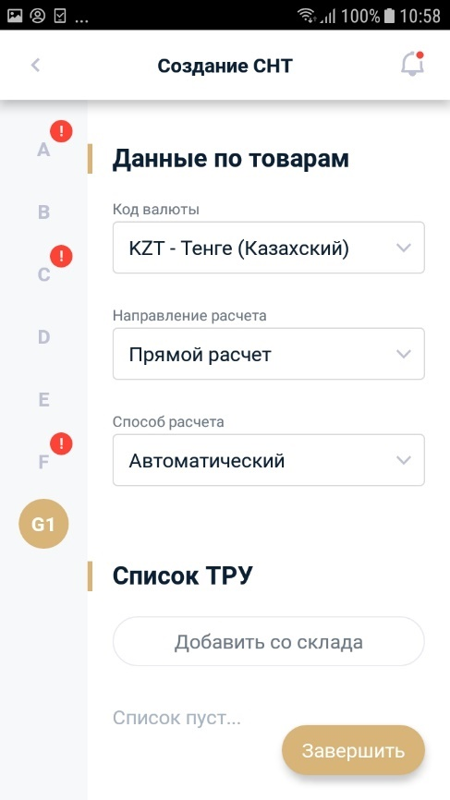
Сурет 64. Өнім деректері.

- Бұрын таңдалған қоймада бар қалдықтар көрсетіледі.

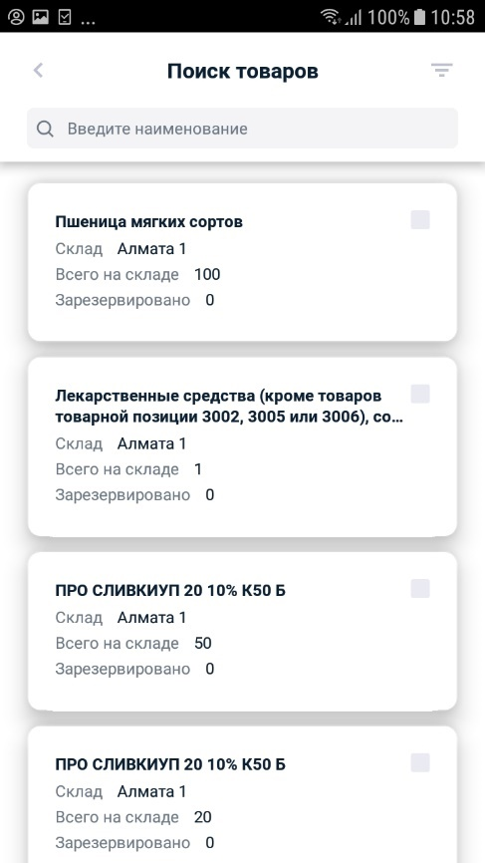
65-сурет. Тауарларды іздеу.

- Сізге өнімді таңдау керек
- FLC сәйкес G «Тауар деректері» бөліміндегі қалған өрістерді толтырып, «Аяқтау», содан кейін «Аяқтау» түймесін басыңыз. Әрі қарай, «Жіберу» таңдаңыз.
- Пішінге RSA сертификатымен қол қойыңыз, содан кейін ол сақталады, алушыға жіберіледі, тауарлар әуе кемесі қоймасынан алынады. Бөлім L. Тауарларды шығару туралы ақпарат – жеткізуші ҰТЖ жібергеннен кейін автоматты түрде толтырылады;
Бөлім M. Тауарларды қабылдау туралы ақпарат – алушының КНТ растауынан немесе бас тартуынан кейін автоматты түрде толтырылады;

    - Үшінші елдерден сатып алынған тауарларды сату үшін SNT
СНТ тіркеу тауарлар Кедендік декларация негізінде қоймаға түскеннен кейін ғана жүзеге асырылады. Тауарлардың әуе кемесіне келуі барлық тауарлар үшін жүзеге асырылады.

Электрондық шот-фактуралар
Электрондық шот-фактура (ЭШФ) ЭШФ АЖ арқылы ресімделетін төлем құжаты болып табылады және салық заңнамасының талаптарына және Электрондық нысанда шот-фактураны ресімдеу ережелеріне сәйкес келеді.
ЭШФ АЖ құжат айналымы процесінде келесі операциялар орындалады:
  - ЭШФ құру – Салық кодексінің 412-баптарында және Қағидаларда белгіленген талаптарға сәйкес нысанды толтыру;
  - шот-фактураны электронды түрде куәландыру – ЭШФ ЭСҚ қол қою;
  - ЭШФ жіберу – Қағидалардың талаптарына сәйкестігін тексеруді жүргізу үшін құрылған және сертификатталған ЭШФ жіберу;
  - ЭШФ өңдеу – Ереженің талаптарына сәйкестігін тексеру процесі;
  - ЭШФ тіркеу – ЭШФ АЖ бірегей тіркеу нөмірін беру рәсімі. ЭШФ тіркеу өңдеу процесінде қателер болмаған жағдайда жүзеге асырылады;
  - ЭШФ үзіндісі – Салық кодексінің және Қағидалардың 412 және 413-баптарында белгіленген талаптарға сәйкес ресімделген және ЭШФ АЖ-ға берілген бірегей тіркеу нөмірі бар ЭСҚ куәландырылған ЭШФ құру;
  - ЭШФ түбіртегі – ЭШФ АЖ-да тіркелген ЭШФ тауарларды, жұмыстарды, көрсетілетін қызметтерді жеткізушіден тауарларды, жұмыстарды, көрсетілетін қызметтерді алушыға жеткізу;
  - View ESF – тіркелген ESF көрсету;
  - ЭШФ аудару – импорттық ЭШФ тауарларды, жұмыстарды, көрсетілетін қызметтерді жеткізушіден тауарларды, жұмыстарды, көрсетілетін қызметтерді алушыға жеткізу;
  - ЭШФ күшін жою – ЭШФ жарамсыз деп тану;
  - ЭШФ ауытқуы – тауарларды, жұмыстарды, көрсетілетін қызметтерді алушының түзетілген немесе қосымша ЭШФ беру немесе бұрын берілген ЭШФ қайтарып алу жөніндегі өнім берушінің әрекетінен бас тартуы;
  - Электрондық нысанда шот-фактураны қабылдау – ЭШФ АЖ арқылы өңдеу және тіркеу үшін салық төлеушінің басқа есепке алу жүйелерінен құжатты әкелу;
  - ESF экспорты – тіркелген ЭШФ ЭШФ АЖ-дан сақтау, оның ішінде басқа есеп жүйелеріне беру.
Жоғарыда аталған операцияларды орындау кезінде ESF келесі күйлерге ие болады:
  - «Қаралмаған» - Салық кодексінің және Қағидалардың 412-бабында белгіленген талаптарға сәйкес берілген, ЭСҚ куәландырылған, бірегей тіркеу нөмірі берілген, бірақ тауарларды, жұмыстарды, көрсетілетін қызметтерді алушы қарамайтын ЭШФ;
  - "жеткізілді" - Салық кодексінің 412-бабында және Қағидаларда белгіленген талаптарға сәйкес берілген, ЭСҚ куәландырылған, бірегей тіркеу нөмірі берілген, тауарларды, жұмыстарды, көрсетілетін қызметтерді алушы қарайтын ЭШФ;
  - "күші жойылды" - түзетілген ЭШФ міндетті түрде бере отырып, тауарларды, жұмыстарды, қызметтерді жеткізуші күшін жойған ЭШФ;
  - "Қайтарылып алынды" - тауарларды, жұмыстарды, қызметтерді жеткізуші қайтарып алған ЭШФ;
  - «Жоба» - тауарларды, жұмыстарды, көрсетілетін қызметтерді алушыға жіберілмеген, жартылай толтырылған, өңделетін құжат;
  - «импортталған» - салық төлеушінің есепке алу жүйелерінен ЭШФ АЖ-ға жүктелген, оның Қағидалардың талаптарына сәйкестігі тексерілген, бірақ тауарларды, жұмыстарды, көрсетілетін қызметтерді алушыға жіберілмеген ЭШФ;
  - "дұрыс емес" - осы Қағидалардың талаптарына сәйкестікке тестілеуден өтпеген және тауарларды, жұмыстарды, көрсетілетін қызметтерді алушыға жіберілмеген ЭШФ;
  - «Қабылданбаған» - тауарларды, жұмыстарды, көрсетілетін қызметтерді алушы қабылдамаған ЭШФ
«Есепке алу және шегерімдерге арналған ЭШФ АЖ күші жойылды» мәртебесі тауарды жеткізуші немесе алушы ЭШФ-да айналым жасалған күнге дейін тізілімнен шығарылған кезде жүйе автоматты түрде күшін жойғаннан кейін ЭШФ-ға беріледі.
СНТ негізінде шығарылған ЭШФ-ға «СНТ қабылданбаған кезде жойылды» мәртебесі, егер СНТ-ны тауарды алушы қабылдамаса, беріледі.
СНТ негізінде шығарылған ЭШФ-ға тауарды жеткізуші СНТ қайтарып алған жағдайда «ҰТЖ қайтарып алынған кезде күші жойылды» мәртебесі беріледі.
ЭШФ беру мерзімдері Қазақстан Республикасының Салық кодексімен реттеледі және түрі мен әрекетіне қарай әртүрлі болуы мүмкін.
Кесте 7. Негізгі ЭШФ беру мерзімдері
Код | Аты | Негізгі ЭШФ шығарудың соңғы мерзімі | Негіз
1 | Тауарларды, жұмыстарды, қызметтерді өткізу. | сату айналымы жасалған күннен ерте емес және осындай күннен кейін күнтізбелік 15 күннен кешіктірмей | Қазақстан Республикасы Салық кодексінің 413-бабының 1-тармағының 4) тармағы
2 | Мерзімді басылымдарды және басқа да БАҚ өнімдерін, оның ішінде интернет-ресурста орналастырылғандарды сату | айналым күнінен ерте, сату бойынша айналым жасалған күннен кейін күнтізбелік 15 күннен кешіктірмей | Қазақстан Республикасының Салық кодексінің 414-бабы
3 | Импорттаушының ЕАЭО аумағынан әкелінген тауарларды сатуы | салық кезеңінен кейінгі айдың 20-күнінен кешіктірмей (импорт айы) | Қазақстан Республикасы Салық кодексінің 453-бабының 6-тармағы
4 | Тауарларды Қазақстан Республикасының аумағынан Кеден одағына мүше басқа мемлекеттің аумағына әкету | айналым күнінен ерте емес және шекарадан өткен сәттен бастап күнтізбелік 20 күннен кешіктірмей | Қазақстан Республикасы Салық кодексінің 453-бабының 2-тармағы
5 | Экспорттың кедендік рәсіміндегі тауарларды әкету | сату айналымы жасалған күннен кейін күнтізбелік 20 күннен кешіктірмей (шекарадан өткен сәттен бастап) | Қазақстан Республикасының Салық кодексінің 413-бабының 1-тармағының 2) тармақшасы
6 | Электр энергиясын сату | сату айналымы күні осындай қызметтерді есепке алатын айдан кейінгі айдың 20-сынан кешіктірмей | Қазақстан Республикасы Салық кодексінің 413-бабының 1-тармағының 1) тармағы
7 | Суды сату | сату айналымы күні осындай қызметтерді есепке алатын айдан кейінгі айдың 20-сынан кешіктірмей | Қазақстан Республикасы Салық кодексінің 413-бабының 1-тармағының 1) тармағы
8 | Газ сату | сату айналымы күні осындай қызметтерді есепке алатын айдан кейінгі айдың 20-сынан кешіктірмей | Қазақстан Республикасы Салық кодексінің 413-бабының 1-тармағының 1) тармағы
9 | Жүйелік оператор көрсететін жүйелік қызметтерді жүзеге асыру | сату айналымы күні осындай қызметтерді есепке алатын айдан кейінгі айдың 20-сынан кешіктірмей | Қазақстан Республикасы Салық кодексінің 413-бабының 1-тармағының 1) тармағы
10 | Байланыс қызметтерін жүзеге асыру | сату айналымы күні осындай қызметтерді есепке алатын айдан кейінгі айдың 20-сынан кешіктірмей | Қазақстан Республикасы Салық кодексінің 413-бабының 1-тармағының 1) тармағы
он бір | Мемлекеттік қызметтерді жүзеге асыру | сату айналымы күні осындай қызметтерді есепке алатын айдан кейінгі айдың 20-сынан кешіктірмей | Қазақстан Республикасы Салық кодексінің 413-бабының 1-тармағының 1) тармағы
12 | Темір жол көлігімен тасымалдауды жүзеге асыру | сату айналымы күні осындай қызметтерді есепке алатын айдан кейінгі айдың 20-сынан кешіктірмей | Қазақстан Республикасы Салық кодексінің 413-бабының 1-тармағының 1) тармағы
13 | Экспедиторлық қызметтерді жүзеге асыру | сату айналымы күні осындай қызметтерді есепке алатын айдан кейінгі айдың 20-сынан кешіктірмей | Қазақстан Республикасы Салық кодексінің 413-бабының 1-тармағының 1) тармағы
14 | Вагон (контейнер) операторының қызметтерін жүзеге асыру | сату айналымы күні осындай қызметтерді есепке алатын айдан кейінгі айдың 20-сынан кешіктірмей | Қазақстан Республикасы Салық кодексінің 413-бабының 1-тармағының 1) тармағы
15 | Магистральдық құбырлар жүйесі бойынша жүктерді тасымалдау бойынша қызметтерді жүзеге асыру | сату айналымы күні осындай қызметтерді есепке алатын айдан кейінгі айдың 20-сынан кешіктірмей | Қазақстан Республикасы Салық кодексінің 413-бабының 1-тармағының 1) тармағы
16 | Қосымша құн салығы салынатын несие (қарыз, микрокредит), сондай-ақ банк операцияларын ұсыну бойынша қызметтерді жүзеге асыру | сату айналымы күні осындай қызметтерді есепке алатын айдан кейінгі айдың 20-сынан кешіктірмей | Қазақстан Республикасы Салық кодексінің 413-бабының 1-тармағының 1) тармағы
17 | Сыйақының есептелген сомасының бір бөлігінде мүлікті қаржылық лизингке беру | ЭШФ берілген тоқсаннан кейінгі айдың 20-сынан кешіктірмей | Қазақстан Республикасы Салық кодексінің 413-бабының 1-тармағының 3) тармағы
18 | Салық заңнамасында шот-фактураны беру талап етілмеген жағдайларда сатып алушының өтініші бойынша үзінді көшірме | сол күні немесе одан кейін, ескіру мерзімі ішінде | Қазақстан Республикасы Салық кодексінің 413-бабының 2-тармағы

    - Негізгі ЭШФ үзіндісі
- ЭШФ беру үшін «Электрондық шот-фактуралар» мәзіріне өтіңіз.

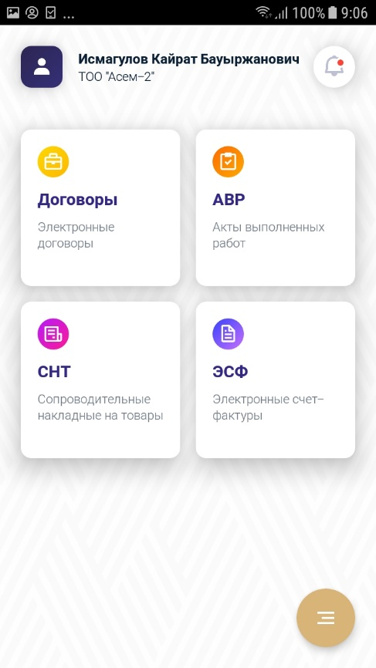

Сурет 66. Негізгі бет.
- Нәтижесінде электронды шот-фактуралармен жұмыс істеу функционалдығы қолжетімді болады. Негізгі ЭШФ шығару үшін «Шот-фактураны жасау» түймесін пайдалану керек.
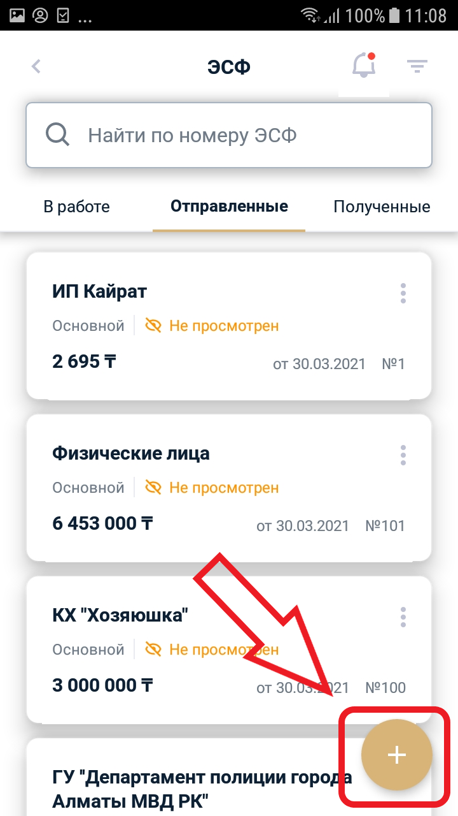
Сурет 67. Жасау белгішесі.
- «Шот-фактура жасау» түймесін басқан кезде, толтыру үшін келесі бөлімдері бар ESF пішіні қолжетімді болады:
- А бөлімі. Жалпы бөлім
- B бөлімі. Жеткізуші туралы мәліметтер
- C бөлімі. Алушы туралы мәліметтер
- C1 бөлімі. Мемлекеттік мекеменің мәліметтері
- Бөлім D. Жүк жөнелтуші мен жүк алушының мәліметтері
- Бөлім E. Келісім (келісімшарт)
- Бөлім F. Тауарларды, жұмыстарды, қызметтерді жеткізуді растайтын құжаттардың деректемелері
- Бөлім G. Тауарлар, жұмыстар, қызметтер туралы деректер
- Бөлім H. Бірлескен қызмет туралы келісімге қатысушылар туралы ақпарат
- I-бөлім. Жеткізушінің сенімхаты (операторы) туралы мәліметтер
- Бөлім J. Алушының сенімді өкілі (оператор) туралы мәліметтер
- K бөлімі. Қосымша ақпарат
- L бөлімі. ЭСҚ ақпараты
- Жолдар автоматты түрде толтырылады
ESF өрістерін құру пішінінде * белгісімен белгіленген өрістер міндетті болып табылады. 4. А бөлімінде Жалпы бөлімде төмендегі суретте көрсетілген және 8-кестеде сипатталған өрістерді толтыру керек.
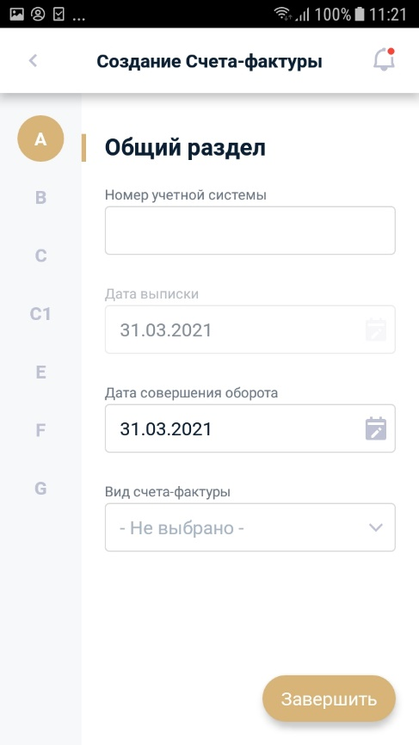
68-сурет. ЭШФ жалпы бөлімі

Кесте 8. А бөліміндегі өрістер. Жалпы бөлім
Өріс коды | Өріс атауы | Толтыру ережелері | Міндетті толтыру
1.1. | Бухгалтерлік есеп жүйесінің нөмірі | Шот-фактураның реттік нөмірі толтырылады, ол салық төлеушінің салық есебінде беріледі және оны тауарларды, жұмыстарды, қызметтерді жеткізуші дербес айқындайды.  Бір салық төлеушінің ішінде ағымдағы күн ішінде құнның бірегейлігін тексеру. Егер сәйкессіздік болса, хабарлама: «Бірдей нөмірі мен күні бар шот-фактура бұрыннан бар, басқа нөмірді көрсетіңіз». | Иә
2. | Шығару күні | ЭШФ тіркеу және алушыға жіберу күні жүйемен автоматты түрде толтырылады. Шығарылған күн ағымдағы күнтізбелік күнге сәйкес келеді | Иә
3. | Айналым күні | Салық кодексінің 379-бабына сәйкес айқындалатын тауарларды, жұмыстарды, көрсетілетін қызметтерді өткізу бойынша айналымның күні толтырылады. | Иә
4. | Түзетілді | Түзетілген ESF шығару кезінде белгіленеді. Бұл ретте 5-жол «Қосымша» белгіленбесе, бұл жол белгіленеді. Түзетілген ESF шығару Қатеде сипатталған! Анықтама көзі табылмады. осы пайдаланушы нұсқаулығы. | Жоқ
5. | Қосымша | Қосымша ESF шығару кезінде ескеру қажет. Бұл жағдайда бұл жол 4-жолда «Түзетілді» белгіленбесе белгіленеді. Қосымша ESF шығару Қатеде сипатталған! Анықтама көзі табылмады. осы пайдаланушы нұсқаулығы. | Жоқ

- В бөлімінде Жеткізуші мәліметтері төмендегі суретте көрсетілген және 9-кестеде сипатталған өрістерді толтыру керек.

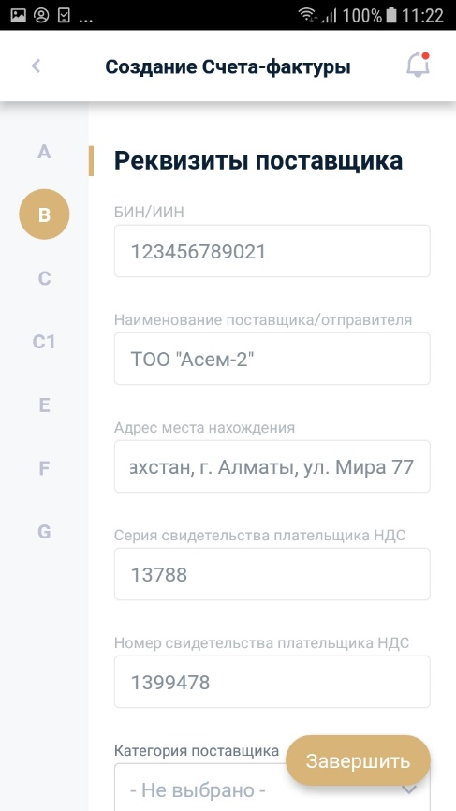
Сурет 69. ЭШФ-да жеткізушінің мәліметтері.

Кесте 9. B бөліміндегі өрістер. Жеткізуші мәліметтері
Өріс коды | Өріс атауы | Толтыру ережелері | Міндетті толтыру
6 | ЖСН/БСН | 1) Жүйеде заңды тұлғаның қызметкері ретінде авторизациялау және ЭШФ құру кезінде заңды тұлғаның ЭСҚ кілтінен мәліметтерді автоматты түрде толтыру. 2) Жүйеде жеке кәсіпкер/жеке тұлға ретінде авторизациялау және ЭШФ құру кезінде FL кілтінен мәліметтерді автоматты түрде толтыру 3) Сенім берушінің ЖСН/БСН көрсету мүмкіндігі.  4) Орындаушының немесе Оператордың ЖСН/БСН көрсету мүмкіндігі.  5) Автоматты түрде толтырылған кезде өріс өңдеу үшін блокталады 6) В бөлімін көшіру кезінде қолмен толтыру мүмкіндігі «Жеткізуші мәліметтері» 7) «ESF-де көрсету» мәні болған жағдайда бас компанияның БСН-ін автоматты түрде толтыру. бас компания үшін ESF шығару параметрлерінде таңдалады. | Иә
6.0 | Заңды тұлғаның құрылымдық бөлімшесінің БСН | Филиалдың/өкілдіктің БСН-ін автоматты түрде толтыру, егер бас компанияға ЭШФ шығаруға мүмкіндік беретін параметрлерде «ЭШФ көрсету» параметрі таңдалса. | Жоқ
6.1 | қайта ұйымдастырылған ұйымның БСН | Қайта құрылған тұлғаға ЭШФ беру кезінде қайта ұйымдастырылған тұлғаның БСН толтырылады. | Жоқ
6.2 | OGD коды | МДБ АЖ ЭШФ деректерінен мемлекеттік кірістер органының кодын автоматты түрде толтыру. | Жоқ
7 | Провайдер | «6-ЖСН/БСН» жолындағы мән негізінде ЭШФ АЖ дерекқорынан автоматты толтыру. Өріс өңдеу үшін бұғатталған.Қазақ тіліндегі интерфейсті таңдау кезінде анықтамалықта қазақ тіліндегі атау болмаса, орыс тіліндегі атау көрсетіледі. | Иә
7.1 | Қатысу үлесі | «Өнім беруші санаты» 10-жолында «E-PSA қатысушысы» немесе «F – Бірлескен қызмет туралы шартқа қатысушы» санаты белгіленсе және 10.1-жолда 1-ден жоғары мәнмен толтырылса, өріс толтыру үшін қолжетімді. «Саны». Әрбір қатысушының қатысу үлесін қолмен көрсетуге болады. | Жоқ
8 | Орналасу мекенжайы | «6-ЖСН/БСН» жолындағы мән негізінде ЭШФ АЖ дерекқорынан автоматты толтыру. Өріс өңдеу үшін өшірілген.  Қазақ тіліндегі интерфейсті таңдаған кезде, егер анықтамалықта тұрғылықты жерінің/орналасқан жерінің мекен-жайы қазақ тілінде болмаса, тұрғылықты жерінің/орналасқан жерінің мекенжайы орыс тілінде көрсетіледі.Егер мекенжайы болмаса, тұрғылықты жері/орналасқан жері орыс және қазақ тілдерінде көрсетіледі, жол бос қалады және өңдеуге болмайды. ESF орналасу мекенжайынсыз сақталады. | Иә
9 | ҚҚС төлеушінің куәлігі
9.1 | ҚҚС сертификатының сериясы | Қауын АЖ ЭСФ деректер базасынан автоматты толтыру. Деректер болмаған жағдайда немесе жеткізуші ҚҚС төлеуші ​​болып табылмаса, жолдар бос қалады.Өріс өңдеу үшін өшірілген.Егер өнім беруші «филиал» атрибуты бар заңды тұлға болса, толтыру кәсіпорынның деректерімен орындалады. бас компания.  Резидент емес заңды тұлғаның құрылымдық бөлімшесінің сериясы мен ҚҚС нөмірі туралы мәліметтер «9.3. резидент емес заңды тұлғаның құрылымдық бөлімшесі». | Иә
9.2 | ҚҚС төлеуші ​​куәлігінің нөмірі |  | Иә
9.3 | Резидент емес заңды тұлғаның құрылымдық бөлімшесі | Құсбелгі келесі жағдайларда қойылады:  - өрісінде «6. ЖСН/БСН» резидент емес заңды тұлғаның құрылымдық бөлімшесінің БСН көрсетіледі;  - ЭШФ АЖ дерекқорында «6. ЖСН/БСН», резидент емес болып табылады. | Жоқ
10 | Сатушы санаты
А | Директор | Санат толтырылады, егер ESF комитент берген болса. | Жоқ
Б | комиссионер | Санат толтырылады, егер ЭШФ мәлімдемесін комиссионер жүзеге асырса. | Жоқ
C | Экспедитор | Санат толтырылады, егер ЭШФ экспедитормен шығарылса. | Жоқ
D | жалға беруші | Санат толтырылады, егер ЭШФ жалға беруші берген болса. «20.» жолының «С – Жалға беруші» санатын толтыру кезінде міндетті түрде толтырылуын тексеру. Алушы санаты» С бөлімінде «Алушының мәліметтері». | Жоқ
Е | ӨБК немесе ӨБК бойынша жасалған мәміле қатысушысы | Санат толтырылады, егер ЭШФ мәлімдемесін өнімді бөлу туралы келісімнің қатысушысы немесе өнімді бөлу туралы келісім бойынша жасалған мәміле.  Бұл санат таңдалған кезде, жеткізушінің БСН PSA Қатысушылар каталогында тексеріледі.  Егер жеткізушінің БСН анықтамалықта болмаса, бұл санатты таңдау мүмкін емес.  Бұл санат таңдалған кезде толтыру үшін 10.1 «Саны» өрісі қолжетімді болады. Егер 10.1 «Сан» өрісінде 1-ден үлкен мән болса, 6-15 өрістері бар B, B1 бөлімдері көрсетілген қатысушылардың санына сәйкес қайталанады. | Жоқ
Ф | Бірлескен қызмет туралы шартқа қатысушы | Санат, егер ЭШФ мәлімдемесін бірлескен қызмет туралы келісімге қатысушы жүзеге асырса толтырылады. Бұл санат таңдалған кезде толтыру үшін 10.1 «Саны» өрісі қолжетімді болады. Егер 10.1 «Сан» өрісінде 1-ден үлкен мән болса, 6-15 өрістері бар B, B1 бөлімдері көрсетілген қатысушылардың санына сәйкес қайталанады. | Жоқ
Г | Экспорттаушы | Санат ESF экспортқа шығарылған жағдайда толтырылады. | Жоқ
Х | Халықаралық тасымалдаушы | Санат, егер ЭШФ жүктерді халықаралық тасымалдауды жүзеге асыратын салық төлеуші ​​берген болса толтырылады. | Жоқ
I | негізгі | Санат толтырылады, егер ЭШФ бас беруші берген болса. Санат толтырылуы қажет, егер I бөлімде 35 «БСН» жолында Адвокаттың БСН толтырылған болса. | Жоқ
Дж | Адвокат | Санат жүйемен автоматты түрде ЭШФ «ЖСН/БСН» 6 өрісіндегі мән негізінде заңгер шығарылған жағдайда толтырылады. | Жоқ
Қ | Жеке сот орындаушысы | Санат 6 «ЖСН/БСН» өрісіндегі мән негізінде ЭШФ жеке сот орындаушысы берген жағдайда жүйемен автоматты түрде толтырылады. | Жоқ
Л | Медиатор | Санат 6 «ЖСН/БСН» өрісіндегі мән негізінде ЭШФ медиатормен шығарылған жағдайда жүйе автоматты түрде толтырылады. | Жоқ
М | Нотариус | Санат 6 «ЖСН/БСН» жолындағы мән негізінде ЭШФ нотариус берген жағдайда жүйемен автоматты түрде толтырылады. | Жоқ
он бір | қосымша ақпарат | Жол тауарларды, жұмыстарды, қызметтерді жеткізуші туралы қосымша мәліметтерді қосу қажет болған жағдайда толтырылады. | Жоқ
IN 1 | Жеткізушінің банк деректемелері
12 | KBe | Жол «13 ХСК», «14 БСК», «15 Банк атауы» жолдарының бірі толтырылған жағдайда толтырылады.  20-жолдағы Бенефициар санаты E мемлекеттік ұйым болып табылатынын міндетті түрде тексеру. | Жоқ
13 | IIC | ЭШФ АЖ дерекқорынан жеткізушінің банктік шоттарының тізімінен ХИК таңдау. «Бенефициар санаты» 20-жолы Е «Мемлекеттік ұйым» болса, міндетті түрде тексеру қажет. | Жоқ
14 | BIC | 13 «IIC» өрісінде таңдалған шотқа сәйкес автоматты түрде толтырыңыз. | Жоқ
15 | Банктің атауы | 13 «IIC» өрісінде таңдалған шотқа сәйкес автоматты түрде толтырыңыз. | Жоқ

- C бөлімінде алушының мәліметтері төмендегі суретте көрсетілген және 10-кестеде сипатталған өрістерді толтыру керек.
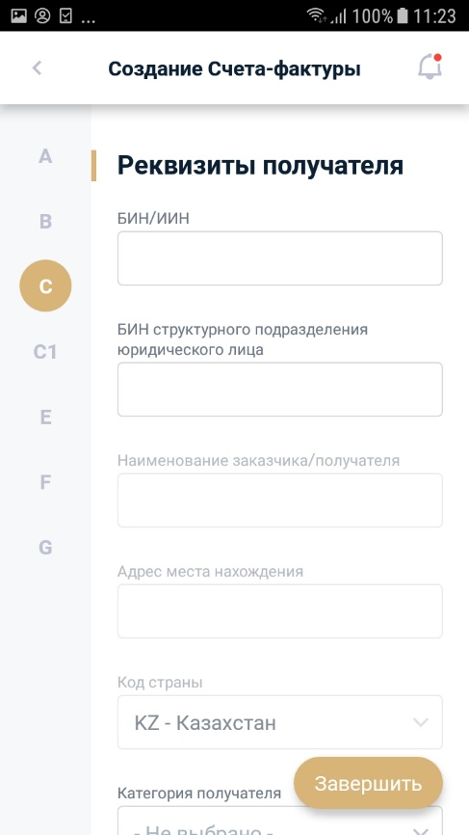
70-сурет ESF-дегі алушының мәліметтері

Кесте 10. C бөліміндегі өрістер. Алушы мәліметтері
Өріс коды | Өріс атауы | Толтыру ережелері | Міндетті толтыру
16 | ЖСН/БСН | Жүйе 20 өрісте F «Нерезидент емес» немесе I «Бөлшек сауда» санаттары таңдалмаса, өрісті міндетті түрде толтыру үшін тексереді.  Егер «Бенефициар санаты» 20-жолында «Бейрезидент» F санаты болмаса, ЭШФ АЖ деректер базасында ЖСН/БСН бар-жоғын тексеріңіз.Егер ЖСН/БСН дерекқорда болмаса, енгізілген ЖСН/ үшін ЭШФ үзіндісі. БСН рұқсат етілмейді.  20-жолда F «Резидент емес» немесе I «Бөлшек сауда» санаты таңдалған болса, өріс міндетті емес.  Егер 20 «Бенефициар санаты» өрісінде «F» Бейрезидент» санаты көрсетілсе, өріс өлшемін тексеру орындалмайды.1-ден 50 таңбаға дейінгі мәнді енгізуге болады.  Егер өрісте көрсетілген ЖСН жеке кәсіпкердің/жеке кәсіпкердің тіркеу шоты болса, онда FL, ЖК/ЖК профильдері таңдау үшін қолжетімді болады.Орындаушының немесе оператордың ЖСН/БСН-ін қолмен көрсетуге болады. . Сенім білдірушінің ЖСН/БСН-ін қолмен көрсетуге болады | Шартты міндетті
16.0 | Заңды тұлғаның құрылымдық бөлімшесінің БСН | Ол заңды тұлғаның құрылымдық бөлімшесіне ЭШФ беру кезінде толтырылады. Дерекқордағы құрылымдық бөлімшенің бас кеңсемен байланысы бар-жоғын тексеру. Қосылым болмаған жағдайда: «Көрсетілген БСН «ЖСН/БСН» 16-жолында көрсетілген алушының құрылымдық бірлігі (филиалы) болып табылмайды» деген хабарлама шығады. | Жоқ
16.1 | қайта ұйымдастырылған ұйымның БСН | Қайта ұйымдастырылған алушының құқықтық мирасқорына ЭШФ беру кезінде қайта ұйымдастырылған тұлғаның БСН толтырылады. Мәнді көрсету кезінде ESF IS дерекқорында БСН бар-жоғын тексеріңіз. | Жоқ
17 | Алушы | 13 «ЖСН/БСН» өрісіндегі мән негізінде ЭШФ АЖ дерекқорынан автоматты толтыру. Өріс өңдеу үшін бұғатталған.Қазақ тіліндегі интерфейсті таңдау кезінде анықтамалықта қазақ тіліндегі атау болмаса, орыс тіліндегі атау көрсетіледі.  Егер «Алушы санаты» 20-жолында «Бөлшек сауда» I санаты болса және 16-жолда «ЖСН/БСН» толтырылмаған болса, онда «Жеке тұлғалар» мәні жолға өңдеу мүмкіндігінсіз автоматты түрде толтырылады.3Егер санат көрсетілген болса. 20 «Алушы санаты» өрісінде F «Резидент емес» қолмен енгізу қолжетімді. | Иә
7.1 | Қатысу үлесі | Егер 20 «Алушы санаты» жолында D санаты «Бірлескен қызмет туралы шартқа қатысушы» немесе «G – ӨБК немесе ӨБК шеңберінде жасалған мәміле қатысушысы» деген белгі қойылса және толтырылса, өріс толтыру үшін қолжетімді. 1-ден үлкен мән, 20.1 өрісінде "Сан" .  Әрбір қатысушының қатысу үлесін қолмен көрсетуге болады. | Жоқ
18 | Орналасу мекенжайы | 16 «ЖСН/БСН» өрісіндегі мән негізінде ЭШФ АЖ дерекқорынан автоматты толтыру. Өріс өңдеу үшін бұғатталған.Қазақ тіліндегі интерфейсті таңдаған кезде анықтамалықта тұрғылықты жерінің/тұрғылықты жерінің мекен-жайы қазақ тілінде болмаса, тұрғылықты жерінің/орналасқан жерінің мекенжайы орыс тілінде көрсетіледі. Орыс және қазақ тілдерінде тұрғылықты жерінің/орналасқан жерінің мекенжайы болмаса, жол бос қалады және өңдеуге жатпайды. ESF орналасу мекенжайынсыз сақталады.  Егер "Алушы санаты" 20-жолында "Бөлшек сауда" I санаты және "ЖСН/БСН" 16-жолы толтырылмаса, онда "Бөлшек сауда" мәні автоматты түрде толтырылады. «Бенефициар санаты» 20-жолында «Резидент емес» F санаты болса, қолмен енгізу мүмкіндігі бар. | Иә
18.1 | Ел кодексі | 10 «Жабдықтаушы санаты» жолында G «Экспорттаушы», H «Халықаралық тасымалдаушы», С «Экспедитор» санаты көрсетілмесе, өңдеу мүмкіндігінсіз «KZ» мәнімен автоматты түрде толтыру. Жеткізуші санаты. G «Экспорттаушы», H «Халықаралық тасымалдаушы», С «Экспедитор» санаттары көрсетілген.  «Ел» каталогынан «ҚҚС-сыз - ҚР емес» құсбелгісі қойылса, «KZ» мәнінен басқа мәнді таңдауға болады. Таңдау үшін «KZ» мәні қолжетімді болмауы керек | Иә
19 | қосымша ақпарат | Жол тауарларды, жұмыстарды, көрсетілетін қызметтерді алушы туралы қосымша мәліметтерді қосу қажет болған жағдайда толтырылады. | Жоқ
20 | Алушы санаты
А | Директор | Санат, егер ESF комитентке берілсе, толтырылады. | Жоқ
Б | комиссионер | Санат толтырылады, егер ЭШФ анықтамасы комиссионердің мекен-жайы бойынша жасалған болса. | Жоқ
МЕН | Жалға алушы | Санат толтырылады, егер ЭШФ жалға алушының мекен-жайына берілген болса. «Өнім берушінің мәліметтері» В бөліміндегі «Алушының санаты» 10-жолының «С – Жалға беруші» санатын толтыру кезінде міндетті түрде толтырылуын тексеру. | Жоқ
D | Бірлескен қызмет туралы шартқа қатысушы | Бірлескен қызмет туралы шартқа қатысушыларға ЭШФ берілген жағдайда санат толтырылады. Бұл санат таңдалған кезде толтыру үшін 20.1 «Саны» өрісі қолжетімді болады. Егер 20.1 «Сан» жолында 1-ден үлкен мән болса, 16-20 өрістері бар С бөлімі көрсетілген қатысушылардың санына сәйкес қайталанады. | Жоқ
Е | Мемлекеттік мекеме | Санат ЭШФ мемлекеттік мекемеге берілген жағдайда толтырылады. | Жоқ
Ф | резидент емес | Санат резидент емеске ЭШФ берілген жағдайда толтырылады. | Жоқ
Г | ӨБК немесе ӨБК бойынша жасалған мәміле қатысушысы | Санат, егер ЭШФ мәлімдемесі өнімді бөлу туралы келісімге немесе өнімді бөлу туралы келісім бойынша жасалған мәмілеге қатысушының мекенжайына жасалған болса толтырылады.  Бұл санат таңдалған кезде, жеткізушінің БСН PSA Қатысушылар каталогында тексеріледі.  Егер жеткізушінің БСН анықтамалықта болмаса, бұл санатты таңдау мүмкін емес.  Бұл санат таңдалған кезде толтыру үшін 20.1 «Саны» өрісі қолжетімді болады. Егер 20.1 «Сан» жолында 1-ден үлкен мән болса, 16-20 өрістері бар С бөлімі көрсетілген қатысушылардың санына сәйкес қайталанады. | Жоқ
Х | негізгі | Санат ЭСФ директорға берілген жағдайда толтырылады. Санат толтырылуы қажет, егер J бөлімінде 39 «БСН» жолында Адвокаттың БСН толтырылған болса. | Жоқ
 | Бөлшек сауда | Санат ESF бөлшек саудаға шығарылған жағдайда толтырылады. | Жоқ
 | Физ. бет | Санат 16 «ЖСН/БСН» жолындағы мән негізінде жеке тұлғаның мекенжайына ЭШФ берілген жағдайда автоматты түрде толтырылады. | Жоқ
Дж | Адвокат | Санат 16 «ЖСН/БСН» жолындағы мән негізінде заңгерге ЭШФ берілсе, жүйе автоматты түрде санаты толтырады. | Жоқ
Қ | Жеке сот орындаушысы | Санат 16 «ЖСН/БСН» жолындағы мән негізінде жеке сот орындаушысына ЭШФ берілген жағдайда жүйемен автоматты түрде толтырылады. | Жоқ
Л | Медиатор | Санат 16 «ЖСН/БСН» жолындағы мән негізінде медиаторға ЭШФ берілген жағдайда жүйемен автоматты түрде толтырылады. | Жоқ
М | Нотариус | Санат 16 «ЖСН/БСН» жолындағы мән негізінде ЭШФ нотариусқа берілсе, жүйе автоматты түрде санаты толтырады. | Жоқ

- C1 бөлімінде. Мемлекеттік мекеменің мәліметтері төмендегі суретте көрсетілген және 11-кестеде сипатталған жолдарда толтырылуы тиіс.
«Бенефициар санаты» 20-жолында «Мемлекеттік мекеме» Е мәні және 16-жолда «ЖСН/БСН» Ұлттық Банктің (941240001151) немесе оның құрылымдық бөлімшесінің БСН-і болмаса, бөлім міндетті болып табылады.
Кесте 11. C1 бөлімінің өрістері. Мемлекеттік мекеменің мәліметтері
Өріс коды | Өріс атауы | Толтыру ережелері | Міндетті толтыру
21 | IIC | Шоттың ИИК егер «Бенефициар санаты» 20 жолында «Мемлекеттік мекеме» Е санаты болса толтырылады. | Шартты міндетті
22 | Тауарлардың, жұмыстардың, қызметтердің коды | Қажет болған жағдайда тауарлардың, жұмыстардың, қызметтердің кодын толтырыңыз | Жоқ
23 | Төлем мақсаты | Төлемнің мақсаты, егер «Бенефициар санаты» 20 жолында «Мемлекеттік мекеме» Е санаты болса толтырылады. | Шартты міндетті
24 | BIC | «KKMFKZ2A» мәнімен автоматты толтыру. Өңдеу үшін құлыпталған. | Шартты міндетті

- D бөлімінде жүк жөнелтуші мен жүк алушы туралы мәліметтер, төмендегі суретте көрсетілген және 12-кестеде сипатталған жолдарды толтыру керек.
Кесте 12. D бөліміндегі өрістер Жүк жөнелтуші және алушы туралы мәліметтер
Өріс коды | Өріс атауы | Толтыру ережелері | Міндетті толтыру
25 | Жүк жөнелтуші
25.1 | ЖСН/БСН | Мәнді толтыру кезінде ЭШФ АЖ дерекқорында ЖСН/БСН бар-жоғын тексеріңіз. | Жоқ
25.2 | Жүк жөнелтуші | 25.1 «ЖСН/БСН» өрісі өңдеу мүмкіндігінсіз толтырылған жағдайда ЭШФ АЖ дерекқорынан атауды автоматты түрде толтыру. | Шартты міндетті
25.3 | Жеткізілім мекен-жайы | Жеткізу мекенжайын қолмен толтырыңыз | Жоқ
26 | Жүк алушы
26.1 | ЖСН/БСН | Егер 26.4 «Ел коды» жолында «KZ» елі болса, ЭШФ АЖ деректер базасында ЖСН/БСН бар-жоғын тексеріңіз. | Жоқ
26.2 | Жүк алушы | 26.1 «ЖСН/БСН» өрісі өңдеу мүмкіндігінсіз толтырылған жағдайда ЭШФ АЖ дерекқорынан атауды автоматты түрде толтыру. | Шартты міндетті
26.3 | Жеткізу мекенжайы | Тауарды жеткізу мекенжайы қолмен толтырылады | Жоқ
26.4 | Ел кодексі | «Жеткізуші санаты» 10-жолында E «ӨБК қатысушысы» немесе G «Экспорттаушы» немесе H «Халықаралық тасымалдаушы» санаттары болмаса, өңдеу мүмкіндігінсіз «KZ» мәнімен автоматты түрде толтырылады.  «Ел» каталогынан «Жабдықтаушы санаты» 10 жолағында E «PSA қатысушысы» немесе G «Экспорттаушы» немесе H «Халықаралық тасымалдаушы» БОЛМАСА, таңдауға болады.  «Ел» каталогынан «ҚҚС-сыз - ҚР емес» құсбелгісі қойылса, «KZ» мәнінен басқа мәнді таңдауға болады. Бұл жағдайда «KZ» мәні таңдау үшін қолжетімді емес | Жоқ

тараудаE. Келісім (келісімшарт) төмендегі суретте көрсетілген және 13-кестеде сипатталған жолдарды толтыру керек.

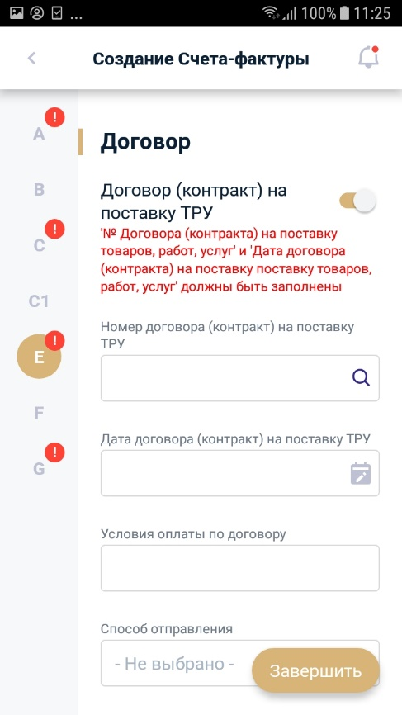
71-сурет. ЭШФ-дағы шарттың (келісімшарттың) мәліметтері

Кесте 13. Е бөлімінің өрістері Келісім (келісімшарт)
Өріс коды | Өріс атауы | Толтыру ережелері | Міндетті толтыру
27 | Тауарларды, жұмыстарды, қызметтерді жеткізуге арналған шарт (келісімшарт).
27.1 | Тауарларды, жұмыстарды, қызметтерді жеткізуге арналған шарт (келісімшарт). | Тауарларды жеткізу, жұмыстарды орындау, қызметтерді көрсету шарт бойынша жүзеге асырылса, өріс тексеріледі. | Жоқ
27.2 | Тауарларды жеткізуге, жұмыстарды орындауға, қызмет көрсетуге келісім-шартсыз (келісімшартсыз). | Тауарларды жеткізу, жұмыстарды орындау, қызметтерді көрсету шартсыз жүзеге асырылса, кен орны тексеріледі. | Жоқ
27.3 | Тауарларды жеткізуге, жұмыстарды орындауға, қызмет көрсетуге арналған шарттың (келісімшарттың) нөмірі | Жол 27.1 «Тауарларды жеткізуге, жұмыстарды, қызметтерді жеткізуге шарт (келісімшарт)» толтырылған жағдайда толтыруға болады. ЭШФ АЖ-де жасалған электрондық шартты немесе электрондық мемлекеттік сатып алу шартын таңдауға болады.  27.2 «Тауарларды жеткізуге, жұмыстарды орындауға, көрсетілетін қызметтерге келісім-шартсыз (келісімшартсыз)» өрісі толтырылған жағдайда, өріс толтыру үшін блокталады. | Жоқ
27.4 | Тауарларды жеткізуге, жұмыстарды орындауға, қызмет көрсетуге шарттың (келісімшарттың) жасалған күні | Күнтізбеден күнді таңдау 27.1 «Тауарларды жеткізуге, жұмыстарды, қызметтерді көрсетуге шарт (келісімшарт)» жолы толтырылған жағдайда қолжетімді болады. ЭШФ АЖ-де жасалған электрондық шарт немесе электрондық мемлекеттік сатып алу туралы шарт таңдалған жағдайда күн автоматты түрде толтырылады. | Жоқ
28 | Шарт бойынша төлем шарттары | Қажет болған жағдайда өріс қолмен толтырылады | Жоқ
29 | Шығу әдісі | Каталогтан мән таңдау | Жоқ
отыз | Тауарларды жеткізу сенімхат бойынша жүзеге асырылады
30.1 | Тауарларды жеткізуге, жұмыстарды орындауға, қызмет көрсетуге арналған сенімхаттың нөмірі | Қажет болған жағдайда өріс қолмен толтырылады | Жоқ
30.2 | Тауарларды, жұмыстарды, қызметтерді жеткізуге сенімхаттың күні | Қажет болса, күнтізбеден күнді таңдау | Жоқ
31 | Баратын жер | Қажет болса, тағайындалған жер қолмен толтырылады | Жоқ
31.1 | Жеткізу шарттары | Incoterms каталогынан мән таңдау | Жоқ

- Бөлімде F. Тауарларды, жұмыстарды, қызметтерді жеткізуді растайтын құжаттардың егжей-тегжейлері төмендегі суретте көрсетілген және 14-кестеде сипатталған жолдарды толтыру керек.
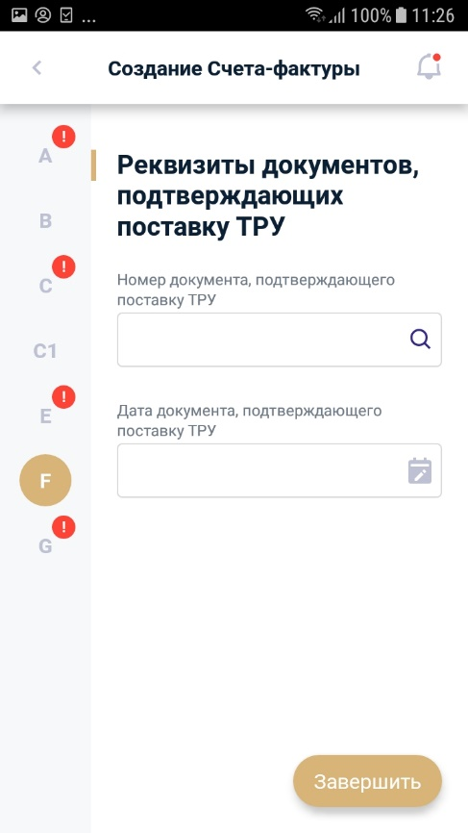
72-сурет. ЭШФ тауарларды, жұмыстарды, қызметтерді жеткізуді растайтын құжаттардың реквизиттері

14-кесте. F бөлімінің өрістері Тауарларды, жұмыстарды, қызметтерді жеткізуді растайтын құжаттардың мәліметтері
Өріс коды | Өріс атауы | Толтыру ережелері | Міндетті толтыру
32 | Тауарларды, жұмыстарды, қызметтерді жеткізуді растайтын құжаттар
32.1 | Тауарларды, жұмыстарды, қызметтерді жеткізуді растайтын құжаттың нөмірі | Өріс қолмен толтыру үшін қолжетімді. ЭШФ АЖ-да жасалған аяқталған жұмыс актісін немесе электрондық мемлекеттік сатып алу актісін таңдауға болады. | Жоқ
32.2 | Тауарларды, жұмыстарды, қызметтерді жеткізуді растайтын құжаттың күні | Күнтізбеден күнді таңдау. ЭШФ АЖ-да жасалған аяқтау туралы куәлік таңдалған немесе электрондық мемлекеттік сатып алу актісі таңдалған жағдайда күн автоматты түрде толтырылады. | Жоқ

- Бөлімде G. Тауарлар, жұмыстар, қызметтер туралы мәліметтер, төмендегі суретте көрсетілген және 15-кестеде сипатталған жолдарды толтыру керек.
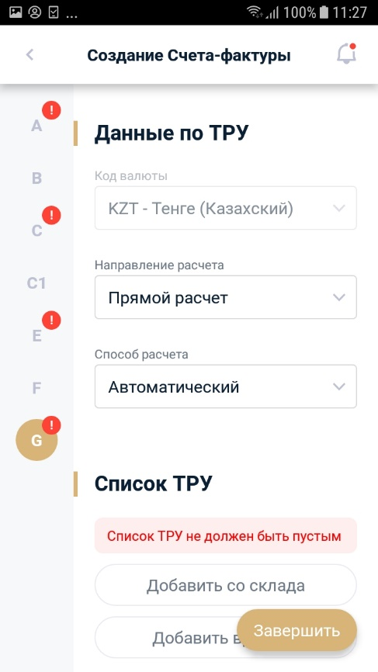

Сурет 73. ESF-дегі TRU деректері

15-кесте. G бөлімінің өрістері Тауарлар, жұмыстар, қызметтер туралы деректер
Өріс коды | Өріс атауы | Толтыру ережелері | Міндетті толтыру
33.1 | Валюта коды | «KZT» мәнімен автоматты толтыру. Каталогтан валютаны таңдауға болады, егер:  - 10 «Өнім беруші санаты» жолында E «ӨБК немесе ӨБК бойынша жасалған мәміле қатысушысы» немесе G «Экспорттаушы» немесе H «Халықаралық тасымалдаушы» санаттары көрсетіледі.  - 20 «Алушының санаты» жолында G санаты «ӨБК қатысушысы немесе ӨБК шеңберінде жасалған мәміле», F «Резидент емес» көрсетіледі. | Иә
33.1 | Бағалау | Егер 33.1 "Валюта коды" тармағында көрсетілген мән "KZT" мәнінен өзгеше болса, өріс толтыру үшін қолжетімді. Жол ЭШФ-да көрсетілген айналым күніне Қазақстан Республикасының Ұлттық Банкінен алынған нарықтық бағаммен автоматты түрде толтырылады. Курсты өңдеуге болады. | Шартты міндетті
 | Есептеу бағыты | Каталогтан мән таңдау:  - Тікелей есеп айырысу;  - Кері есептеу.  Әдепкі бойынша «Тікелей есептеу» таңдалады. «Кері есептеу» мәнін таңдаған кезде жүйе G14 «Тауарлардың, жұмыстардың, қызметтердің, оның ішінде жанама салықтардың өзіндік құны» жолының негізінде келесі өрістерді формула бойынша автоматты түрде есептейді:  - G14 "Тауарлардың, жұмыстардың, көрсетілетін қызметтердің жанама салықтарды есепке алмағандағы бағасы (тарифі)" = G8 "Жанама салықтарды есепке алмағандағы тауарлардың, жұмыстардың, қызметтердің құны" / G6 "Саны (көлемі)";  - G8 "Тауарлардың, жұмыстардың, қызметтердің жанама салықтарды есепке алмаған құны" = G8 "Өткізу бойынша айналым көлемі (салық салынатын/салық салынбайтын айналым)";  - G8 «Өткізу айналымының мөлшері (салық салынатын/салық салынбайтын айналым)» = G14 «Жанама салықтарды қоса алғанда, тауарлардың, жұмыстардың, қызметтердің құны» - G13 «ҚҚС сомасы»;  - G13 "ҚҚС сомасы" = (G14 "Тауарлардың, жұмыстардың, қызметтердің құны жанама салықтарды қоса алғанда" / G12 "ҚҚС мөлшерлемесі") | Иә
 | Есептеу әдісі | Каталогтан мән таңдау:  - Автоматты;  - Қолмен реттеу.  «Қолмен реттеу» есептеу әдісін таңдаған кезде, есептеудің тура және кері бағыттағы G7, G8, G11, G13, G14 өрістеріндегі формулаларға сәйкестігін тексермей-ақ кез келген сандық мәндерді енгізуге болады. | Иә
G1 | № p/p | G2-G18 өрістерінің кез келгені толтырылса, автоматты аяқтау. | Иә
G2 | Тауарлардың, жұмыстардың, қызметтердің шығу белгісі | «Шығу атрибуты» анықтамалығынан мәнді қолмен таңдау немесе виртуалды қоймадан тауарларды автоматты түрде толтыру.  «1» – Қазақстан Республикасының аумағына ЕАЭО мүше мемлекеттерден немесе үшінші елдерден әкелінген Тізбеге енгізілген тауарларды өткізген жағдайда. "2" - Қазақстан Республикасының аумағына ЕАЭО мүше мемлекеттерден немесе үшінші елдерден әкелінген Тізбеге енгізілмеген тауарларды өткізген жағдайда; «3» - Тізбеге енгізілген, Қазақстан Республикасының аумағында өндірілген тауарларды өткізу кезінде;  «4» - Тізбеге енгізілмеген, Қазақстан Республикасының аумағында өндірілген тауарларды өткізген жағдайда;  "5" - "1", "2", "3", "4" белгілеріне жатпайтын тауарларды өткізу кезінде; «6» - жұмыстарды орындау, қызметтерді көрсету кезінде. | Иә
G3 | Тауарлардың, жұмыстардың, қызметтердің атауы | Виртуалды қоймадағы тауарлар үшін өңдеуге байланысты қолмен немесе автоматты түрде толтырылады. Міндетті түрде толтырылуын тексеріңіз, егер «Тауарлардың, жұмыстардың, қызметтердің шығарылған жерінің белгісі» G2 бағанында «3», «4», «5», «6» мәндерінің бірі көрсетілген . | Шартты міндетті
G3/1 | Тауарларға арналған декларацияға немесе тауарларды әкелу және жанама салықтарды төлеу туралы өтінішке сәйкес тауардың атауы | ДТ, FNO 328 бойынша кредиттелген виртуалды қоймадан тауарлар үшін ол қолмен немесе автоматты түрде толтырылады. «Тауарлардың, жұмыстардың, қызметтердің шығарылған жерін көрсету» G2 бағанында «1» мәндерінің бірі көрсетілген болса, міндетті толтыруды тексеріңіз. «, «2». | Шартты міндетті
G4 | Өнім коды (TN VED EAEU) | Міндетті түрде толтырылуын тексеріңіз, егер «Тауарлардың, жұмыстардың, қызметтердің шығу тегінің белгісі» G2 бағанында «1», «2», «3» мәндерінің бірі көрсетілген.  Міндетті түрде толтырылуын тексеру, егер «Тауарлардың, жұмыстардың, көрсетілетін қызметтердің шығарылған жерінің атрибуты» G2 бағанында 10-жолда «Экспорттаушы» G ұяшығы, ал 18.1-жолда бір көрсетілген жағдайда «4» мәні көрсетілген. Ел коды» ЕАЭО-ға мүше мемлекеттің белгісі бар елдерден. Егер «Тауарлардың, жұмыстардың, қызметтердің шығарылған жерінің көрсеткіші» G2 бағанында «1» немесе «3» мәндерінің бірі көрсетілген болса, онда ТН VED кодының көрсеткішін белгісімен тексеріңіз. алып қою тауарлары.  Егер «Тауарлардың, жұмыстардың, қызметтердің шығарылған жерінің көрсеткіші» G2 бағанында «2» немесе «4» мәндерінің бірі көрсетілсе, онда ТН VED кодының көрсеткіші көрсетілусіз тексеріледі. алып қою тауарларының.  Егер G2 бағанында "Тауарлардың, жұмыстардың, көрсетілетін қызметтердің шығарылған жерінің белгісі" "" мәні көрсетілсе, онда "Тауар коды (ЕАЭО ТН VED)" міндетті болып табылмайды. Егер G2 бағанында "А" белгісі тауарлардың, жұмыстардың, көрсетілетін қызметтердің шығарылған жері, "5" мәні көрсетіледі және 10-жолда "G - экспорттаушы" ұяшығы белгіленеді, сондай-ақ "Ел коды" деген 18.1-жолда "Тауарлардың, жұмыстардың, көрсетілетін қызметтердің шығарылған жері" белгісінсіз ел көрсетіледі. ЕАЭО-ға мүше мемлекет, одан кейін ТН VED кодының көрсеткіші алып қою тауар белгісінсіз тексеріледі. | Шартты міндетті
G5 | Бірлік рев. | «Тауарлардың, жұмыстардың, қызметтердің шығарылған жерінің белгісі» G2 бағанында «1», «2», «3», «4», « мәндерінің бірі болса, міндетті түрде толтырылуын тексеріңіз. 5" көрсетілген. | Шартты міндетті
G6 | Саны (көлемі) | «Тауарлардың, жұмыстардың, қызметтердің шығарылған жерінің белгісі» G2 бағанында «1», «2», «3», «4», « мәндерінің бірі болса, міндетті түрде толтырылуын тексеріңіз. 5" көрсетілген.  Өрістегі оң мәнді тексеріңіз. | Шартты міндетті
G7 | Жанама салықтарсыз тауарлардың, жұмыстардың, қызметтердің бірлігіне баға (тариф). | Аяқтауды тексеру.  Өрістегі оң мәнді тексеріңіз.  Ондық бөлшек түрінде бөлшек сан болуы мүмкін, бірақ екі ондық таңбадан аспауы керек.  Үш ондық белгіні көрсетуге болады, егер:  - В бөлімінің 10-жолында E "ӨБК қатысушысы" және G "Экспорттаушы" санаты көрсетіледі;  - С бөлімінің 20-жолында F санаты «резидент емес» көрсетіледі.  - «Валюта коды» 33.1 жолында мән теңгеге тең емес. | Иә
G8 | Жанама салықтарсыз тауарлардың, жұмыстардың, қызметтердің құны* | Автоматты түрде немесе қолмен толтырылады. Аяқтауды тексеру. Өрістегі оң мәнді тексеріңіз.  Ондық бөлшек түрінде бөлшек сан болуы мүмкін, бірақ екі ондық таңбадан аспауы керек. | Иә
G9 | акциз мөлшерлемесі | Өріс қолмен толтырылады. | Жоқ
G10 | Акциз - сомасы | Өріс қолмен толтырылады. Ондық бөлшек түрінде бөлшек сан болуы мүмкін, бірақ екі ондық таңбадан аспауы керек. | Жоқ
G11 | Өткізу айналымының көлемі (салық салынатын/салық салынбайтын айналым)* | Автоматты түрде толтырылады. Ондық бөлшек түрінде бөлшек сан болуы мүмкін, бірақ екі ондық таңбадан аспауы керек.  Теріс болуы мүмкін емес. | Иә
G12 | ҚҚС – ставкасы | Аяқтауды тексеру. «ҚҚС-сыз» мәнінен басқа мәнді көрсетсеңіз, ЭШФ шығарылған күні белсенді ҚҚС төлеушінің тіркелуінің болуын тексеріңіз.  В санаты «Комиссионер» немесе С «Экспедитор» санаты 10 «Өнім беруші санаты» толтырылған кезде, белсенді ҚҚС тіркелуін тексерусіз мәнді көрсету мүмкіндігі. | Иә
G13 | ҚҚС – сомасы | Ондық бөлшек түрінде бөлшек сан болуы мүмкін, бірақ екі ондық таңбадан аспауы керек. | Шартты міндетті
G14 | Жанама салықтарды қоса алғанда, тауарлардың, жұмыстардың, қызметтердің құны* | Автоматты түрде толтырылады. Өрістегі оң мәнді тексеріңіз.  Ондық бөлшек түрінде бөлшек сан болуы мүмкін, бірақ екі ондық таңбадан аспауы керек. | Иә
G15 | № Тауарларға арналған декларация, Кедендік одақ шеңберіндегі мәлімдемелер, CT-1 немесе CT-KZ | «Тауарлардың, жұмыстардың, көрсетілетін қызметтердің шығарылған жерінің атрибуты» G2 бағанында «1», «2» мәні көрсетілсе, міндетті түрде толтырылуын тексеріңіз.  «Тауарлардың, жұмыстардың, көрсетілетін қызметтердің шығарылған жерінің атрибуты» G2 бағанында «3» мәні көрсетілсе, 10-жолда «Экспорттаушы» G ұяшығы, ал 18.1-жолда елдердің бірі көрсетілген жағдайда міндетті түрде толтырылуын тексеріңіз. Ел коды» ЕАЭО-ға мүше мемлекеттің белгісі бар | Шартты міндетті
G16 | Кеден одағы шеңберіндегі өтінімнен немесе тауарларға арналған декларациядан тауар позициясының нөмірі | «Тауарлардың, жұмыстардың, көрсетілетін қызметтердің шығарылған жерінің атрибуты» G2 бағанында «1», «2» мәні көрсетілсе, міндетті түрде толтырылуын тексеріңіз. | Шартты міндетті
G17 | Тауарлардың, жұмыстардың, қызметтердің идентификаторы | Жолды жүйе автоматты түрде толтырады | Жоқ
G18 | Қосымша деректер | Өріс қолмен толтырылады. | Жоқ

- Өтініште ЭШФ нысанын толтырғаннан кейін жасалған ЭШФ нобай ретінде сақталуы мүмкін немесе бұрын ЭСҚ сертификатымен қол қойылған өңдеуге жіберіледі.
ESF-ны жоба ретінде сақтау үшін, ESF құруға арналған пішіндегі «Жобаны сақтау» түймесін пайдалану керек.
ESF-ге қол қою және оны өңдеуге жіберу үшін «Аяқтау» түймесін пайдалану керек. Содан кейін «жіберу» түймесін басыңыз.
- ЭШФ ЭСҚ сертификатымен сәтті қол қойылғаннан кейін шот-фактура форматтық-логикалық бақылауды тексеру үшін өңдеуге кезекке жіберіледі.
- Форматтық-логикалық бақылау тексерулерінен сәтті өткеннен кейін негізгі ЭШФ тіркеу нөмірі және «Қаралмаған» мәртебесі беріледі.
- ЭШФ жіберілген және қабылданған барлық жобалар пайдаланушының жеке кабинетіндегі электрондық шот-фактуралар журналында қарау және жұмыс істеу үшін қолжетімді.

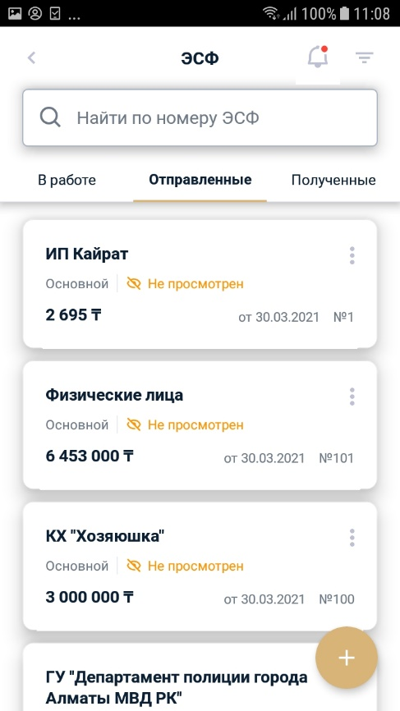
74-сурет. ESF журналы

    - Қосымша ESF шығару
Қазақстан Республикасы Салық кодексінің 420-бабына сәйкес салық салынатын айналым сомасын түзету кезінде қосымша шот-фактура мынадай жағдайларда жазылады:
- Тауарды толық немесе ішінара қайтару;
- Мәміле шарттарын өзгерту;
- Бағалардың өзгеруі, өткізілген тауарлар, жұмыстар, қызметтер үшін өтемақы;
- Бағалық жеңілдіктер, сату бойынша жеңілдіктер;
- Сату айналымына бұрын енгізілген контейнерлерді қайтару және т.б.
Берілген қосымша шот-фактуралардың саны шектелмеуі мүмкін. Дегенмен, әрбір келесі қосымша шот-фактураны беру кезінде алдыңғы қосымша шот-фактураның әсері ескерілуі керек.
Қосымша ЭШФ салық салынатын айналым сомасын түзетуден ерте емес және күнтізбелік 15 күннен кешіктірмей беріледі.
Қазақстан Республикасы Салық кодексінің 420-бабының талаптарына сәйкес қосымша ЭШФ мынадай мәліметтерді қамтуы тиіс:
- Құжат міндетті емес екендігі туралы ескерту;
- Қосымша құжаттың реттік нөмірі мен күні;
- Қосымша берілген құжаттың реттік нөмірі мен күні;
- Айналым көлемін түзету сомасы, ҚҚС түзету сомасы (оларды түзету кезінде);
- Түзету сомасы бойынша айналым күні.

- Мобильді қолданбада қосымша ESF жасау үшін ESF журналында негізгі ESF таңдап, қосымша әрекеттер белгішесін басыңыз. Басқаннан кейін мәзір пайда болады. әрекеттер. Қосымша ESF шығару опциясын таңдаңыз.
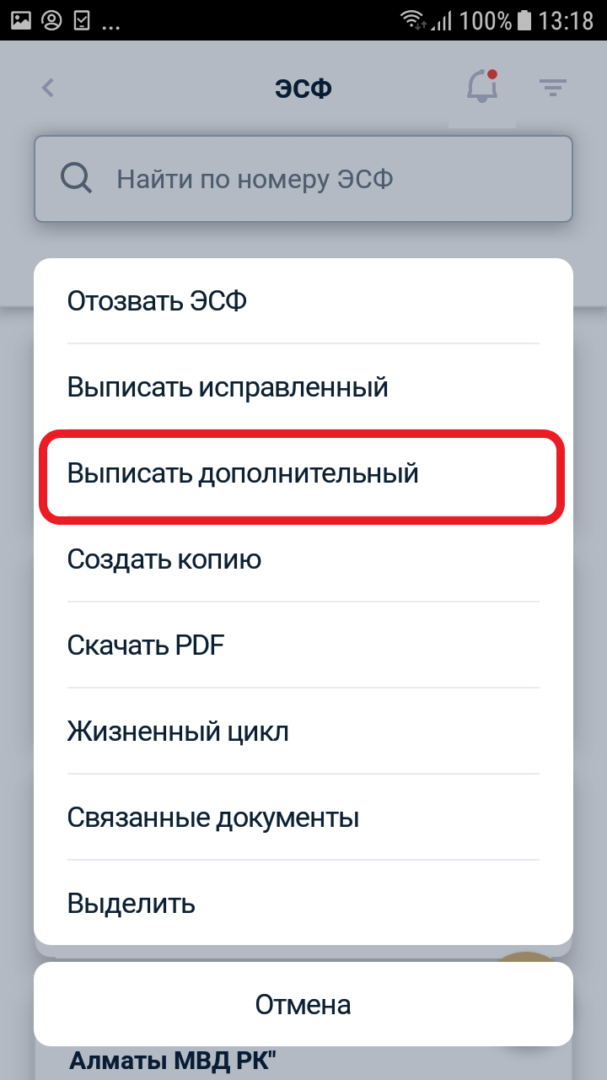
75-сурет. Қосымша ЭШФ шығару.

Нәтижесінде негізгі негізінде қосымша ЭШФ құрылады.
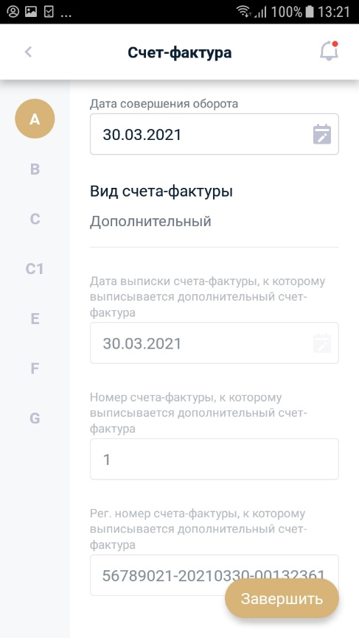

76-сурет. Қосымша ЭШФ шығару

- Қосымша ESF-те бастапқы құжаттан айырмашылықтар келесі бөлімдерде рұқсат етіледі:
- 9.1 «ҚҚС сертификатының сериясы», 9.2 «ҚҚС сертификатының нөмірі» жолының «Өнім берушінің деректемелері» В бөлімі;
- В1 бөлімі «Өнім берушінің банктік деректемелері»;
- D бөлімі «Жүк жөнелтушінің және алушының мәліметтері»;
- F бөлімі «Тауарларды жеткізуді, жұмыстарды, көрсетілетін қызметтерді растайтын құжаттардың мәліметтері»;
- G бөлімінің "Тауарлар, жұмыстар, қызметтер туралы деректер" G2, G4, G6, G7, G8, G9, G10, G11, G12, G13, G14, G15, G16, G17 және G18 бағандары;
- Н бөлімінің «Бірлескен қызметке қатысушылардың тауарлары, жұмыстары, қызметтері туралы деректер» H8, H10, H11, H13 және H14 бағандары.
- Қосымша ЭШФ шығарған кезде «Тауарлар, жұмыстар, қызметтер туралы деректер» G бөлімінде баға немесе сату жеңілдіктерінің мәнін сома немесе сомадан пайыз ретінде енгізуге болады.
- Қосымша шот-фактураны шығару, егер түпнұсқа шот-фактура ЭШФ АЖ-де электронды түрде де ресімделсе ғана мүмкін болады.
- Қосымша ЭШФ-ны тауарларды, жұмыстарды, көрсетілетін қызметтерді алушы мұндай құжатпен келіспеген жағдайда бас тартуы мүмкін. Алушы қосымша ЭШФ берілген күннен бастап 10 күн ішінде бас тартуға құқылы. Егер алушы құжаттан бас тартпаса, онда ол автоматты түрде расталды деп есептеледі.
- Қосымша ESF алушы бас тартуды қайтара немесе түзете алмайды.

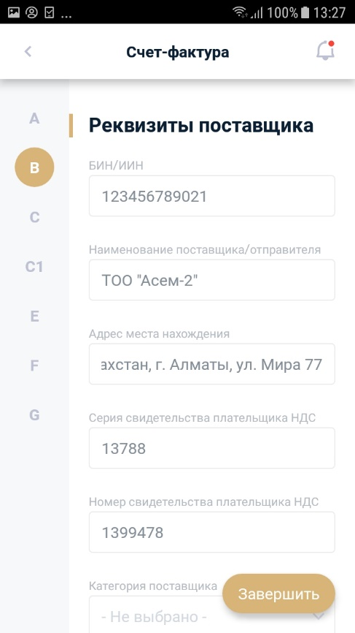

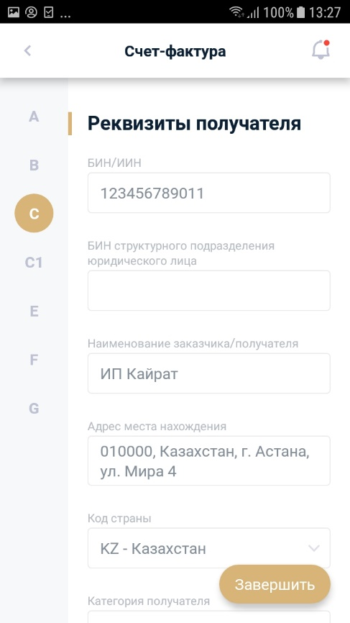
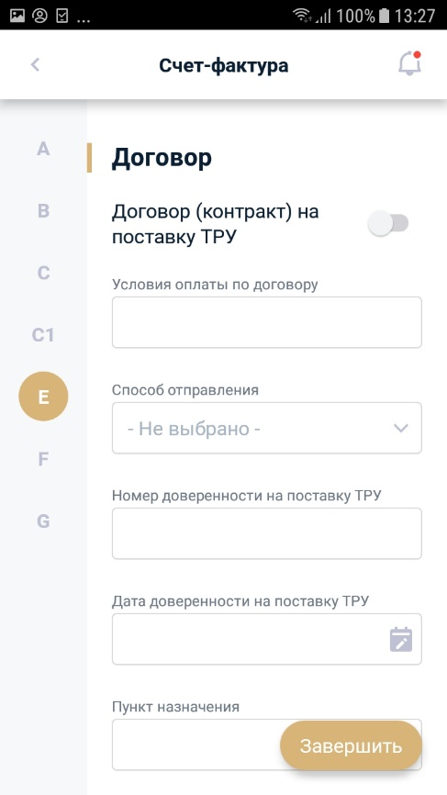
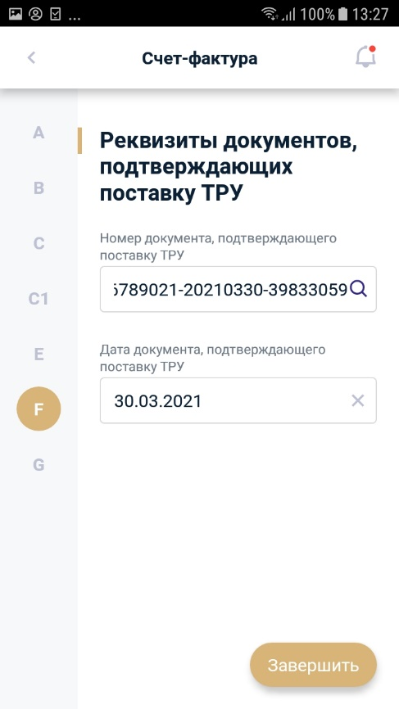
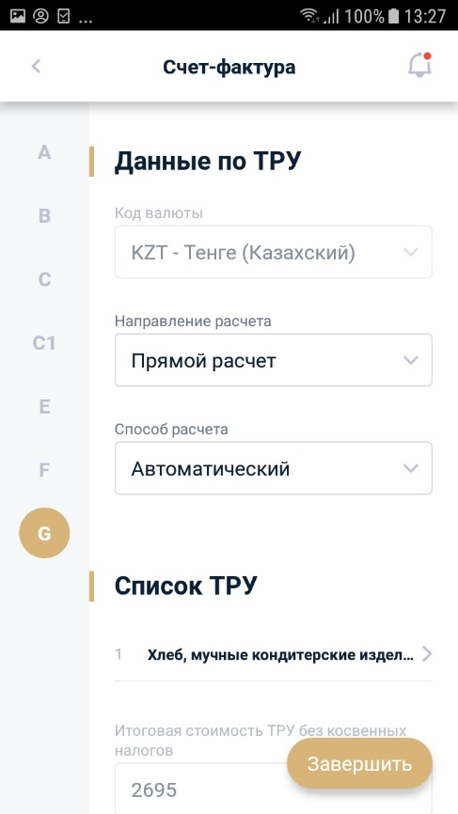
77-сурет. ESF толтыру формасы.

- Өрістерді толтырғаннан кейін «Аяқтау» түймесін басыңыз. Содан кейін ЭЦҚ таңдап, парольді енгізіп, «Таңдау» түймесін басыңыз. Осыдан кейін ESF құрылады.
    - Түзетілген ESF үзіндісі
Салық төлеуші ​​түзетілген шот-фактураны беретін жағдайлар Қазақстан Республикасы Салық кодексінің 419-бабында айқындалған.
Түзетілген ЭШФ бұрын шығарылған ЭШФ-ға өзгерістер, толықтырулар енгізу және қателерді түзету қажет болған жағдайда беріледі. Бұл ретте өзгерістерді енгізу тауарларды, жұмыстарды, көрсетілетін қызметтерді жеткізушіні немесе алушыны ауыстыруға мүмкіндік бермейді. Түзетілген шот-фактураны беру бұрын шығарылған ЭШФ-да анықталған қателерге байланысты.
Түзетілген шот-фактураны беру кезінде күші жойылған құжат жарамсыз болады. Түзетілген ЭШФ жаңа ақпаратты ескере отырып, мұндай құжатты ауыстырады. Егер жойылған ЭШФ-ға қосымша ЭШФ (бір немесе бірнеше) бұрын берілген болса, онда олар түзетілген шот-фактураға қайта ресімделуі және осылайша құжаттардың «тізбегін» қалпына келтіруі керек.
Түзетілген ESF барлық өрістері толтырылады, өйткені қате жіберілмеген болса толтырылуы керек. Егер күші жойылған құжаттағы өріс дұрыс толтырылған болса, түзетілген ЭШФ-да бұл өріс дәл осылай толтырылады. Күші жойылған құжаттың жолында қате жіберілсе, түзетілген құжаттағы жол түзетілген мәнмен толтырылады.
- Мобильді қолданбада түзетілген ESF жасау үшін ESF журналында қажетті түзетуді таңдап, қосымша әрекеттер белгішесін басыңыз.

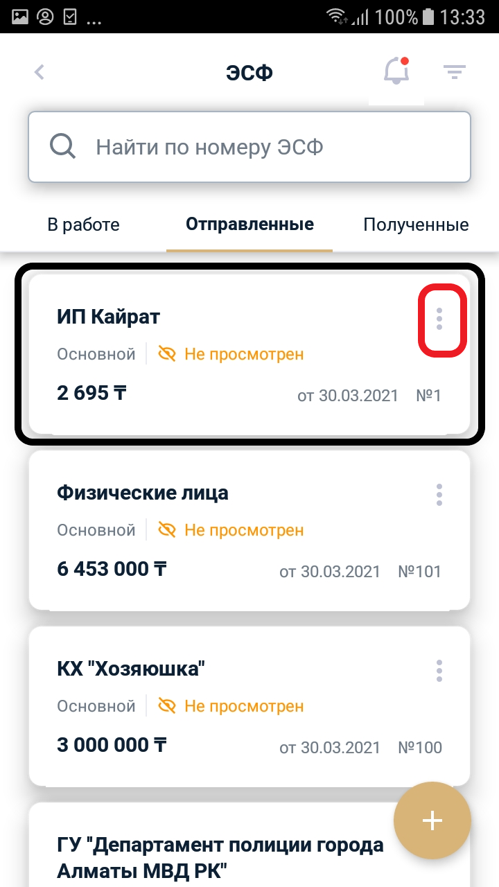
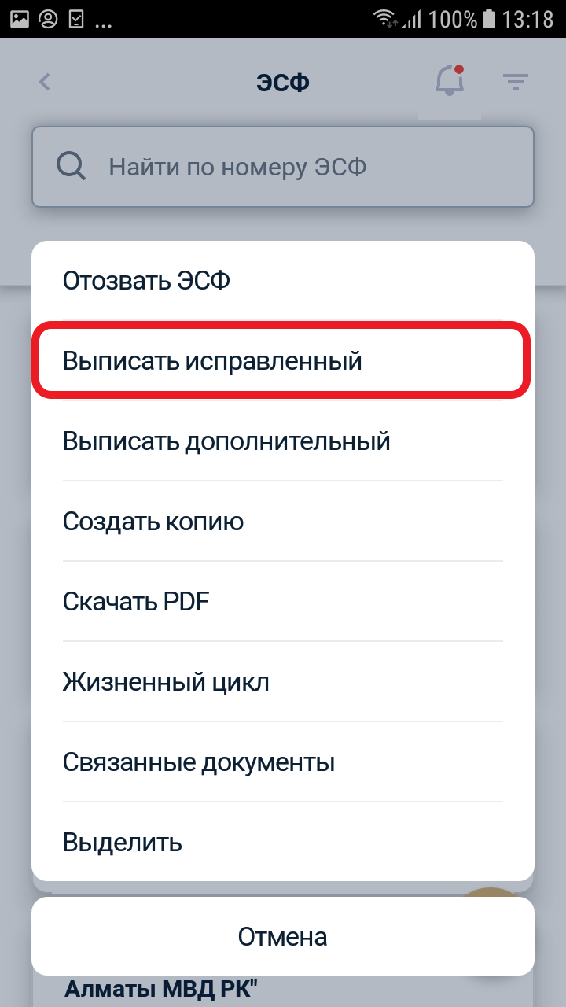
78-сурет. Түзетілген ЭШФ шығарылымы
Нәтижесінде бастапқы (күші жойылған) ЭШФ деректері негізінде түзетілген ЭШФ құрылады. Пайдаланушы бұрын жіберілген қате анықталған жолдарды түзетуі керек. Түзетілген ESF құру пішінінде бастапқы ESF өрістері алдын ала толтырылады. Пайдаланушы бұрын жіберілген қате анықталған жолдарды түзетуі керек.
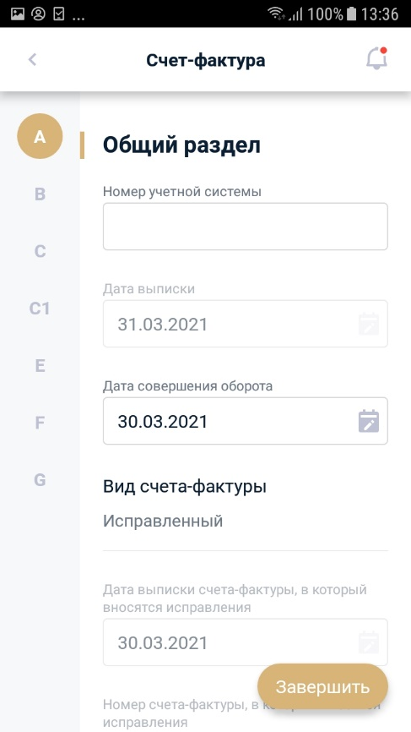
Сурет 78. Түзетілген ESF.

- Түзетілген ESF түзету күнімен шығарылады, ол әрқашан ағымдағы күнге тең.
- Егер сатып алушының ҚҚС деректері өзгерсе, түзетілген ЭШФ беру кезінде қазіргі уақытта ағымдағы деректер көрсетіледі. Құжаттағы бұл ақпарат күші жойылған құжаттағы ақпараттан да өзгеше болуы мүмкін.
- Түзетілген шот-фактура, егер күші жойылған шот-фактура да электронды түрде ресімделсе, тек электронды түрде шығарылуы мүмкін.
- Түзетілген шот-фактура ескіру мерзімі ішінде (5 жыл) берілуі мүмкін. Талап қою мерзімінің басталуы бастапқы СҚ шығарылған күнімен айқындалады, оған дейінтүзетілді.
- ЭСҚ қол қойылғаннан және түзетілген ЭШФ өңделгеннен кейін бастапқы ЭШФ-ға «Болды» мәртебесі беріледі.
- Тауарларды, жұмыстарды, көрсетілетін қызметтерді алушы түзетілген ЭШФ-дан мұндай құжатпен келіспеген жағдайда 10 күн ішінде бас тартуға құқылы. Егер мүмкін болатын ауытқу кезеңінде жүйенің жұмыс істемеуі расталған күндер болса, онда мүмкін болатын ауытқу кезеңі ұзартылады.
- Электрондық шот-фактура, алушы көрсетілген мерзімде орындамаған ауытқу автоматты түрде расталды деп есептеледі.
- Түзетілген ЭШФ алушының бас тартуын жою немесе түзету мүмкін емес.

Аяқтау сертификаты

ЖурналAVR
- IS ESF енгізгеннен кейін сіз жұмыс істейтін профильді таңдаңыз.
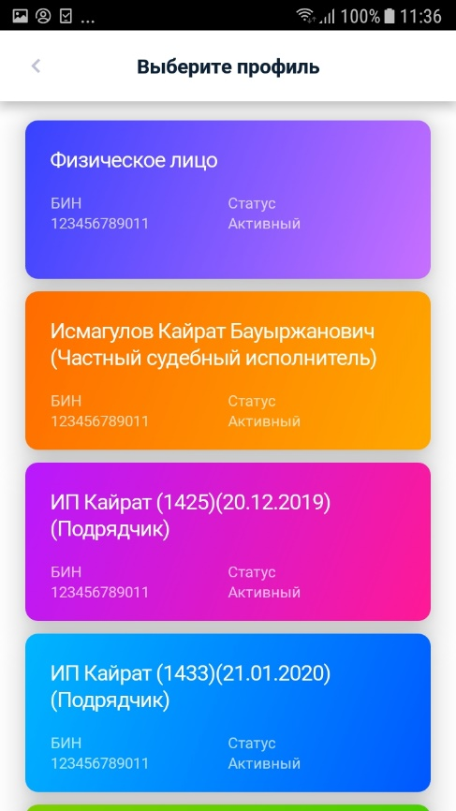
Сурет 79. Профильді таңдау.

- Негізгі бетте Аяқталған жұмыс актілерін таңдаңыз.

Сурет 80. Негізгі бет.

- Аяқталған жұмыс актілерінің журналы көрсетіледі.
Аяқталған жұмыстардың сертификаттарымен (бұдан әрі – АТС) жұмыс істеу үшін журнал бойынша сүзу әдістерінің бірін таңдаңыз:
  - «АТЖ берілген күні» - көрсетілген аралықта барлық АТС-ті көрсетеді
  - «Актінің тіркеу нөмірі» тіркеу нөмірі бойынша нақты АТС табуға мүмкіндік береді.
  - «Қабылданды» белгілі бір күйдегі барлық АТС-терді көруге мүмкіндік береді (340-сурет). Іздеуді ағымдағы пайдаланушы АТС Алушы/Тапсырыс беруші жағында болатын АТС жүргізеді.
  - «Жіберілді» белгілі бір күйдегі барлық АТС-терді көруге мүмкіндік береді (341-сурет). Іздеуді ағымдағы пайдаланушы АТС Алушы/Тапсырыс беруші жағында болатын АТС жүргізеді.
  - «Контрагенттің ЖСН/БСН» ЖСН/БСН бойынша АТС табуға мүмкіндік береді

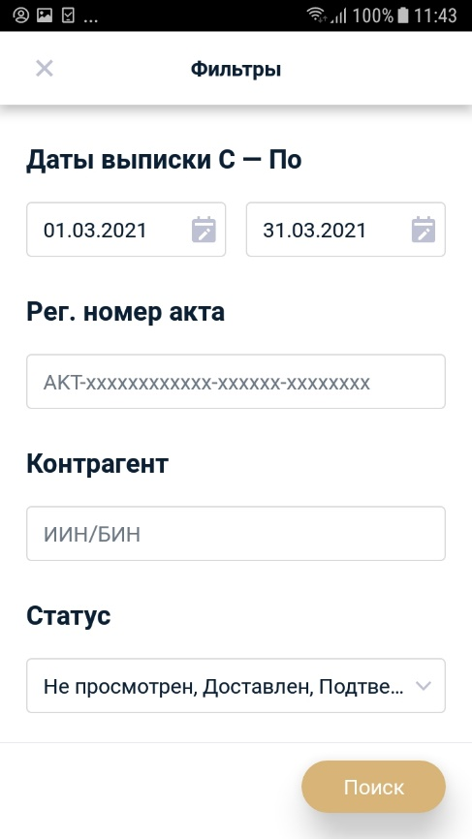
Сурет 90. АТС іздеуге арналған сүзгілер.

АҚҚ құру
- AVR-мен жұмыс істеу үшін IS ESF қолданбасына кіріп, негізгі бетте Орындалған жұмыс актілерін таңдау керек. ATS жасау белгішесін басыңыз.

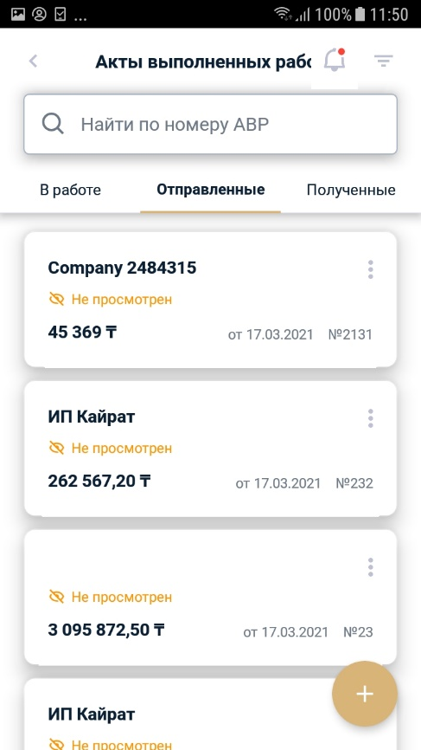
91-сурет. АТС журналы.

- Содан кейін қажетті өрістерді толтырыңыз. Аяқтау сертификаттарының осы пішінінен АТС-ті жобаға сақтауға, оны растауға жіберуге немесе пішінді жай жабуға болады.
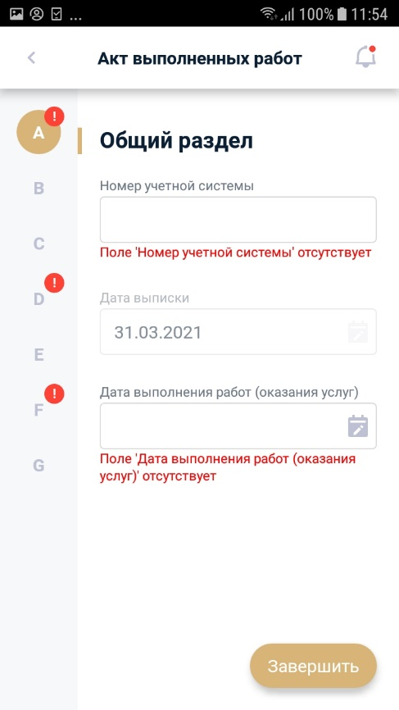
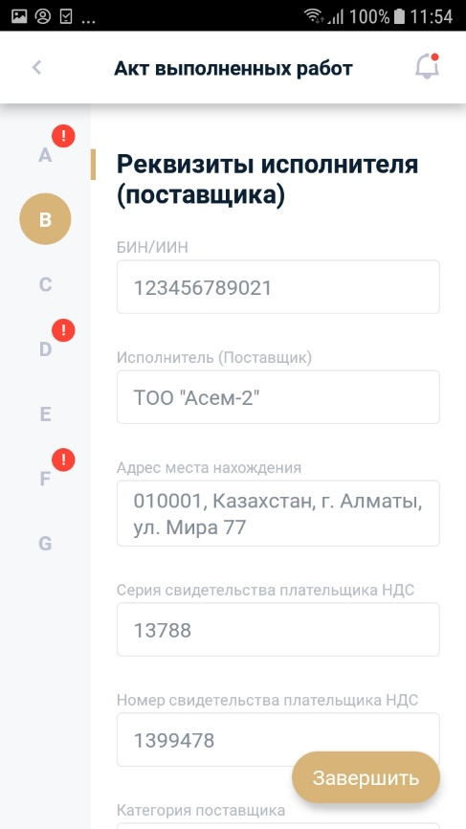
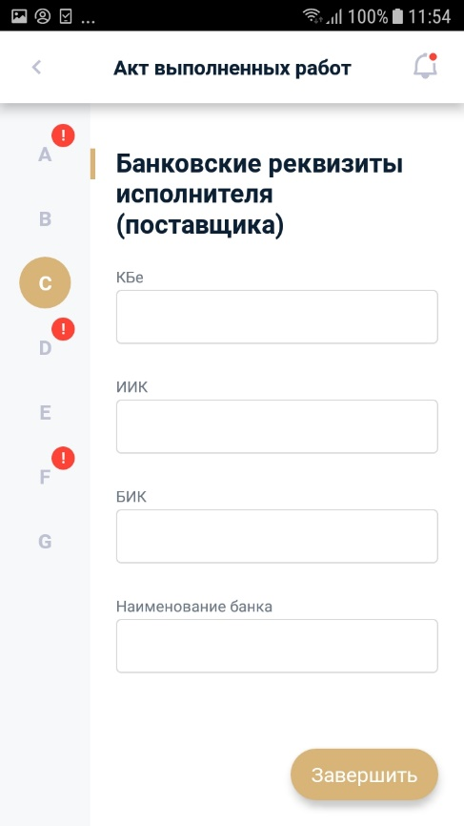
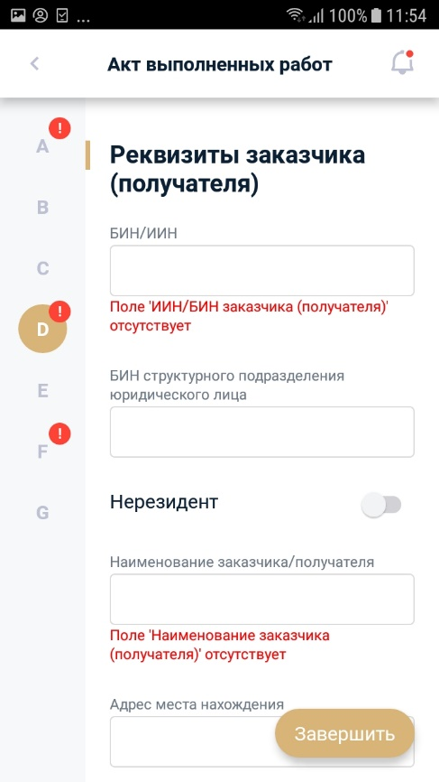
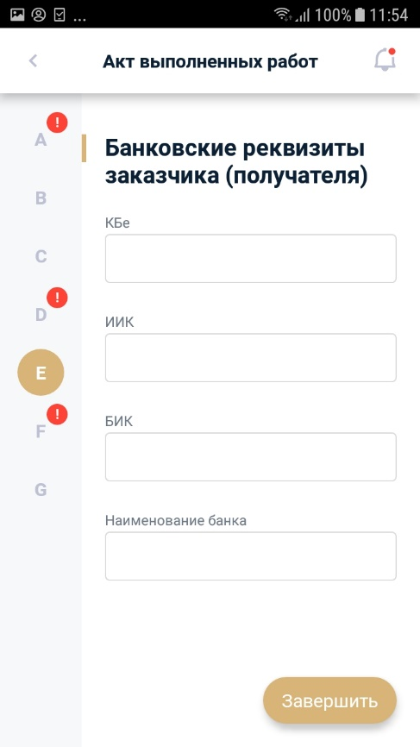
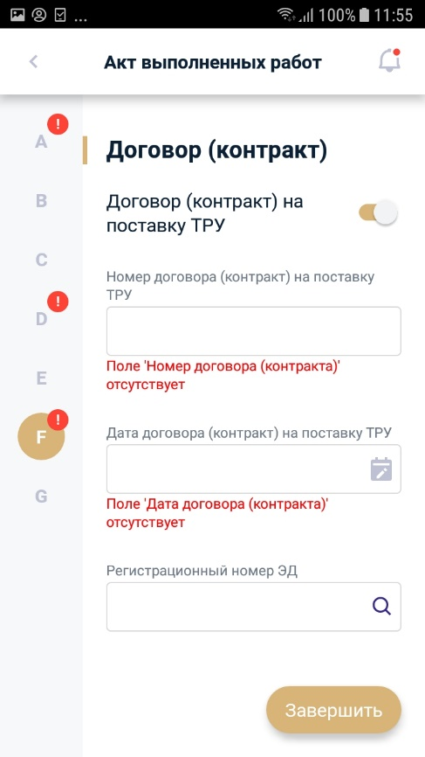
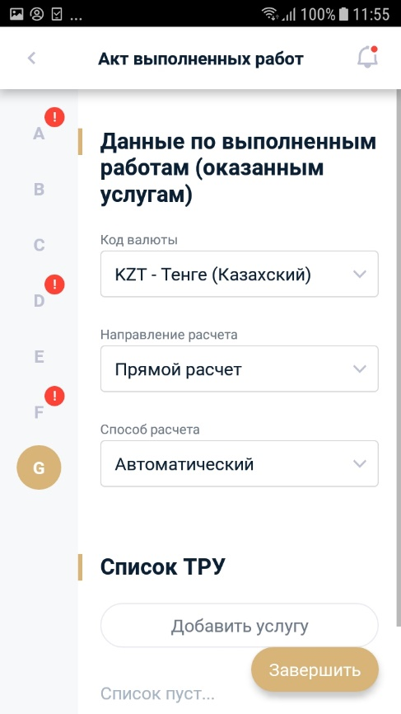

Сурет 92. АТС құру формасы.

ATS растауы
Алынған АТС-ті растау үшін АТС журналына өтіп, қабылданған АТС-ті қарау керек.

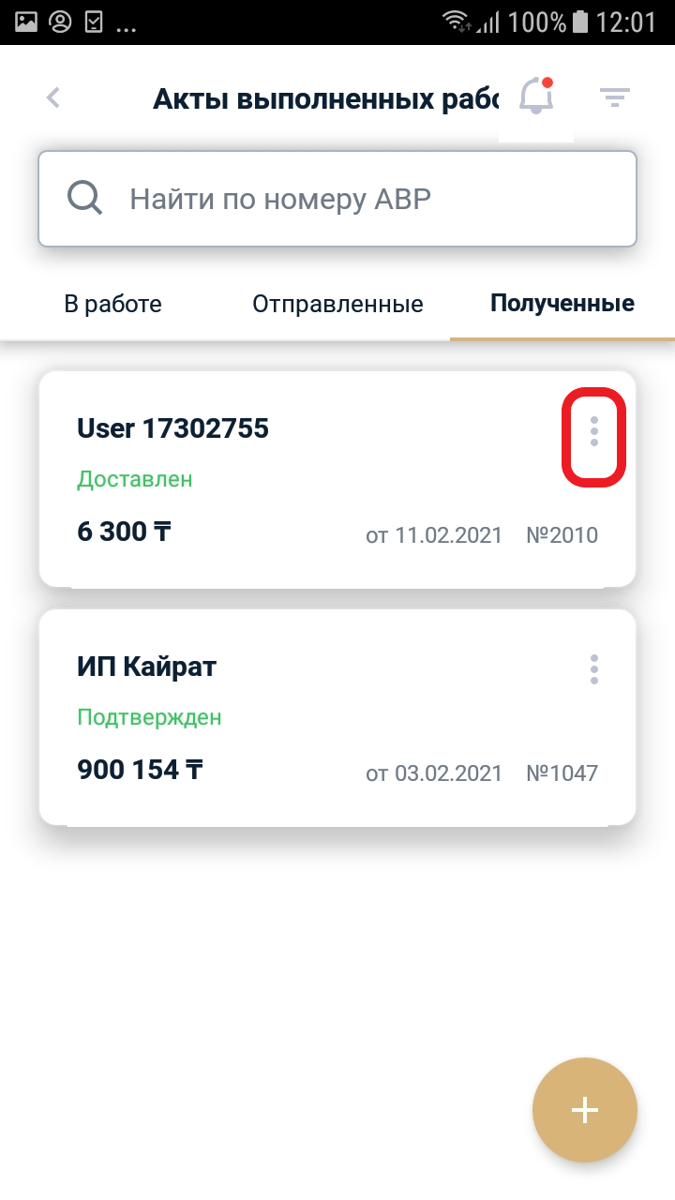
93-сурет.

Қарағаннан кейін қосымша әрекет белгішесін басу арқылы АТС растауға болады.
ATS растауына ЭСҚ-мен қол қою керек.

Нобайлармен жұмыс
Аяқталған АТС-ны Жобаға сақтағаннан кейін онымен келесі әрекеттерді орындауға болады:
- өңдеу;
- мөр;
- көшірме жасау;
- жою.

АТС өмірлік циклінің тарихын қарау
АТС тарихын қарау үшін қажетті актіні таңдап, қосымша белгішені басу керек. Әрекеттер, содан кейін «Өмір циклін» таңдаңыз.
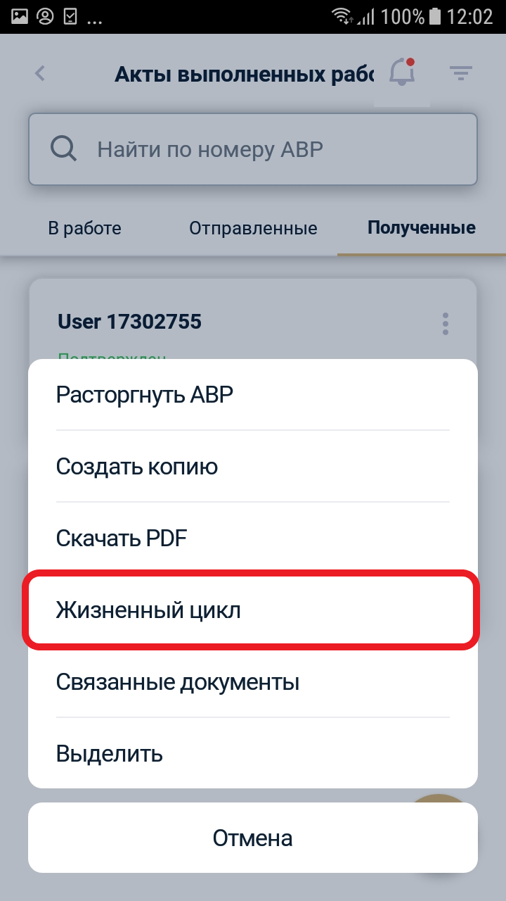
95-сурет.

ATS шақыру
Растау үшін жіберілген АТС жіберуші тарапынан, егер ол «Қаралмаған» немесе «Жеткізілді» күйінде болса, қайтарып алуға болады. Шақыруды ATS журналынан да, пішіннің өзінен де бастауға болады.

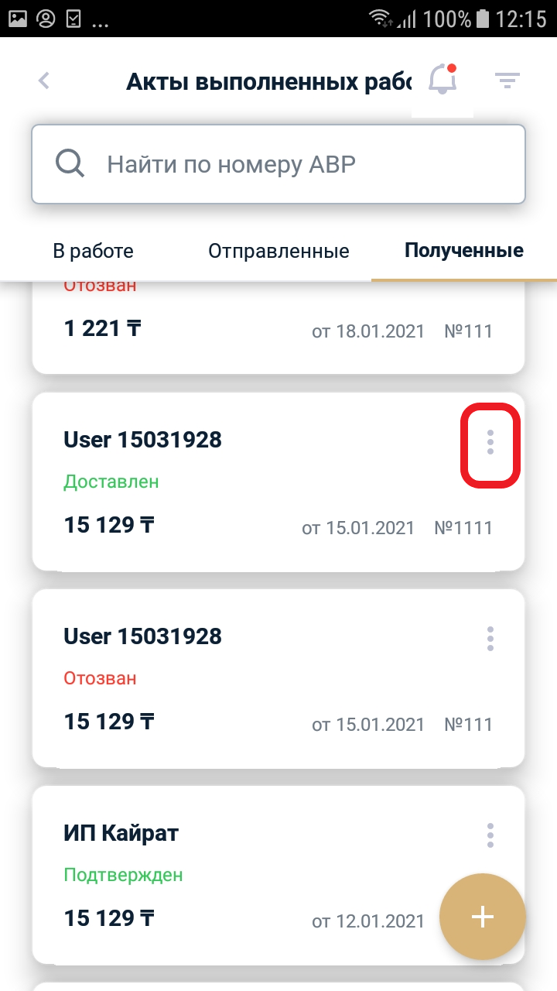
96-сурет. АТС журналы.

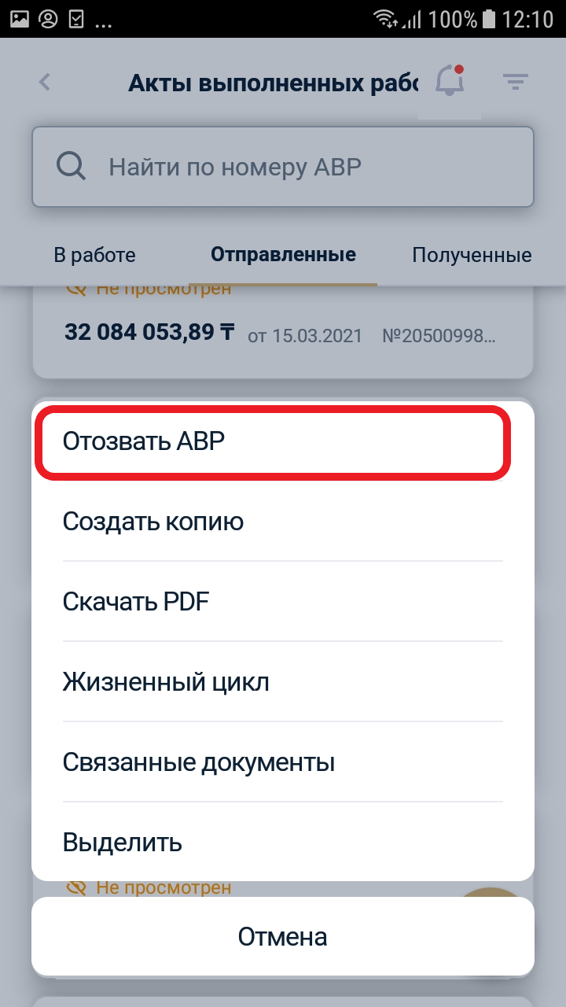
97-сурет

«Қайта алу» түймешігін басқаннан кейін Қайтару себебін көрсету керек.

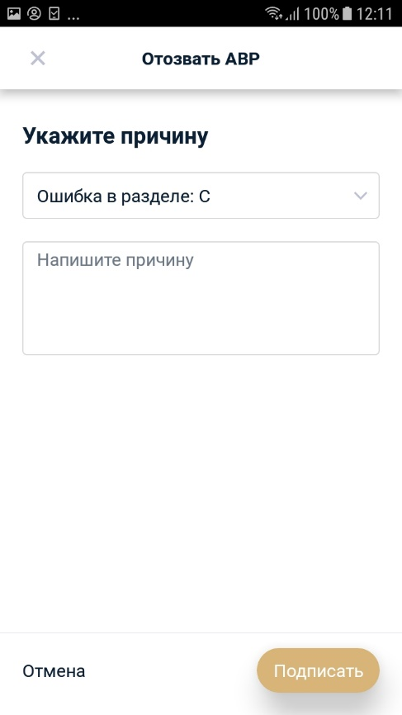
Сурет 98. АТС шақыру себебі.

ATS ауытқуы
Растау үшін жіберілген АТС, егер ол «Қаралмаған» немесе «Жеткізілді» күйінде болса, көрсетілетін қызметті алушы тарапынан қабылданбауы мүмкін. Ауытқуды актіні таңдап, қосымша белгішені басу арқылы журналдан бастауға болады. Әрекет. Содан кейін «АТС қабылдамау» таңдау керек.

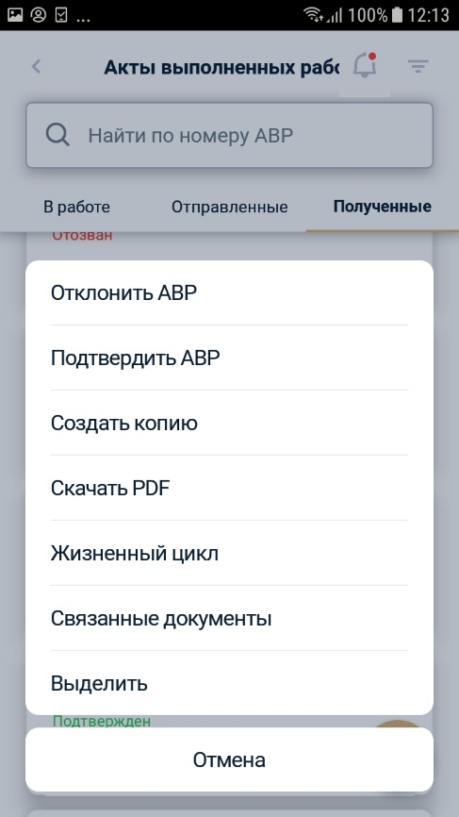

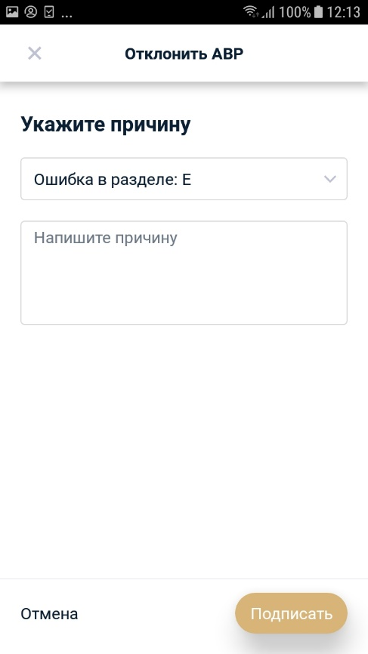
99-сурет. АТС ауытқуы.

Электрондық шарттар

Электрондық келісімді мобильді қосымшада тіркеу
- IS ESF енгізгеннен кейін сіз жұмыс істейтін профильді таңдаңыз.
Сурет 100. Профильді таңдау.

- Негізгі бетте Контракттарды таңдаңыз.
- Шарт журналы көрсетіледі.

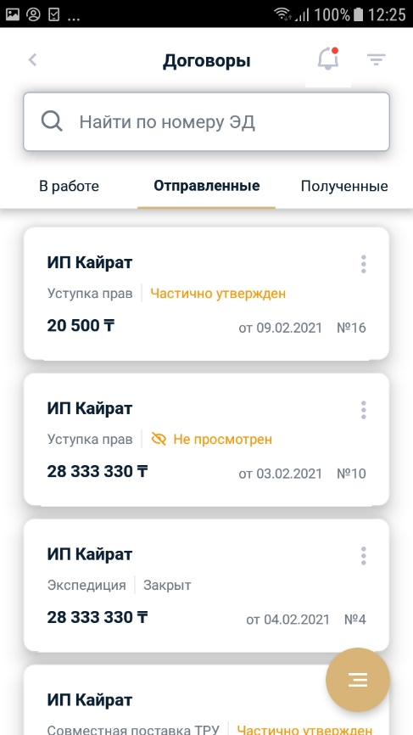
101-сурет. Келісімшарттар журналы.

- Электрондық келісімдермен (бұдан әрі – ЭС) жұмыс істеу үшін журнал бойынша сүзгілеу әдістерінің бірін таңдаңыз:
  - «Тазарту күні» - көрсетілген аралықта жасалған барлық ЭД көрсетіледі
  - «ЭҚ тіркеу нөмірі» тіркеу нөмірі бойынша нақты ЭС табуға мүмкіндік береді.
  - «Келісімшарт түрі» белгілі бір түрдегі ED көрсетеді.
  - «Контрагенттің ЖСН/БСН» енгізілген ЖСН/БСН мердігер/тапсырыс беруші жағында орналасқан ЭСҚ көрсетеді.
  - Received» белгілі бір күйдегі барлық «ED» көруге мүмкіндік береді. Іздеуді ағымдағы пайдаланушы ЭС алушы/тұтынушы жағында болатын ЭС-тер жүргізеді.
  - «Жіберілген» белгілі бір күйдегі барлық ЭҚ-ны көруге мүмкіндік береді. Іздеуді ағымдағы пайдаланушы ЭС алушы/тұтынушы жағында болатын ЭС-тер жүргізеді.
  - «Импорт» және «Экспорт» түймелері ED импорттауға және экспорттауға мүмкіндік береді.
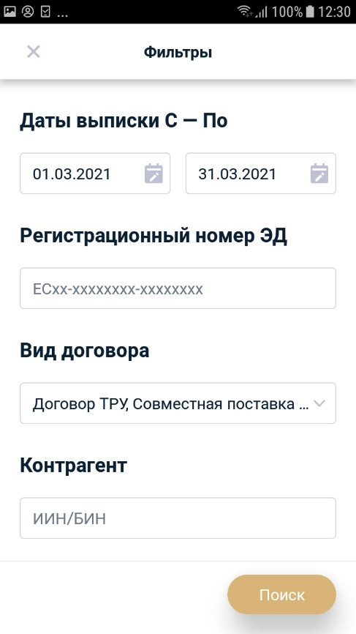
Сурет 102. Келісімшарт журналының сүзгілері.
- Сүзгілерді орнатқаннан кейін «Іздеу» түймесін басыңыз. Іздеу нәтижесі ED журналында жасалады. Келісімшартты көру үшін оны тізімнен таңдаңыз.
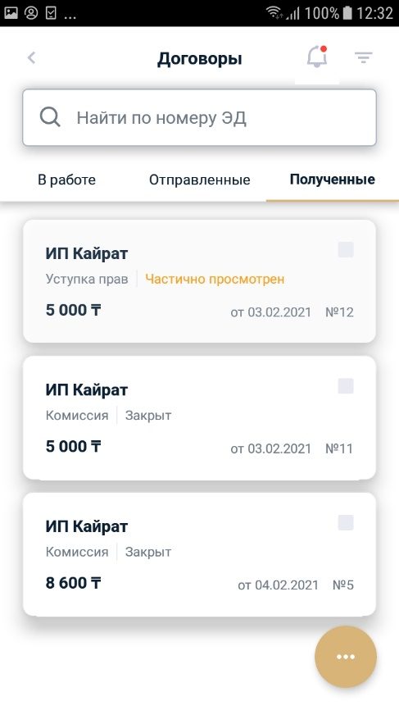
103-сурет. ED журналы.

ED мақұлдау
ЭС-ті растау үшін ЭС журналына өту және алынған Электрондық келісімді қарау қажет. Келісімшартты бекіту үшін қосымша әрекеттер белгішесін басу керек.
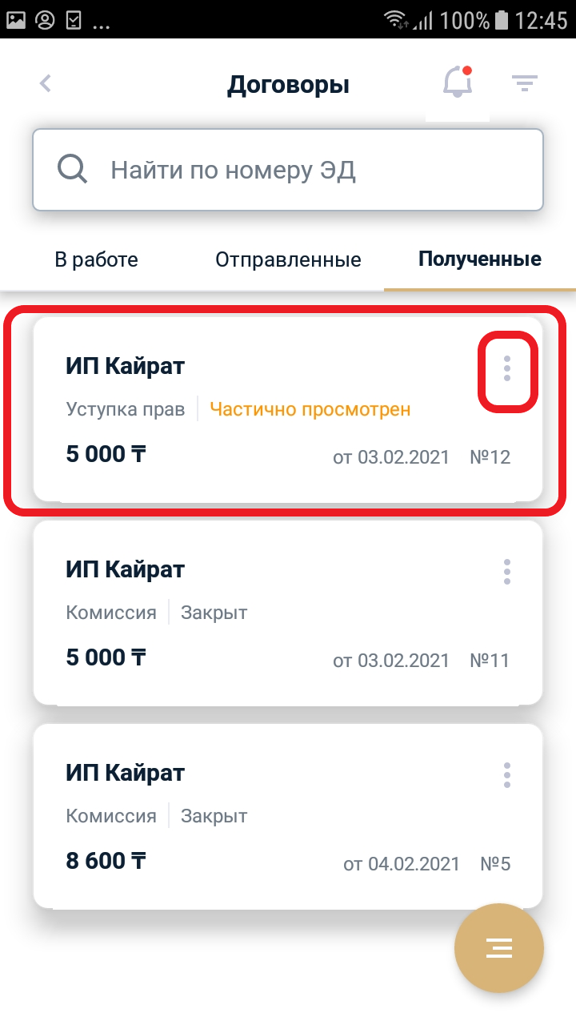
104-сурет. ED журналы.

Басқаннан кейін қосымша әрекеттер мәзірі пайда болады. «ED бекіту» түймесін басыңыз. ЭС рұқсатына ЭСҚ-мен қол қойылуы керек. Әркім қол қойған ASA-ның «Ішінара мақұлданған» мәртебесі болмайды. Толық қол қойылған АТС «Бекітілді» мәртебесін алады:

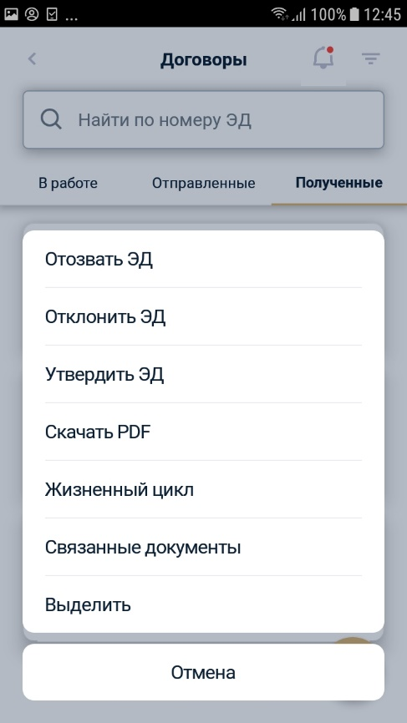
105-сурет.

Келісімшарттың өмірлік циклін қарау
ED тарихын көру үшін қажетті келісім-шартты таңдап, қосымша әрекеттер белгішесін басыңыз. Содан кейін «Өмірлік цикл» түймесін басыңыз.

106-сурет.

107-сурет.

Осыдан кейін АТС тарихы бар терезе ашылады.

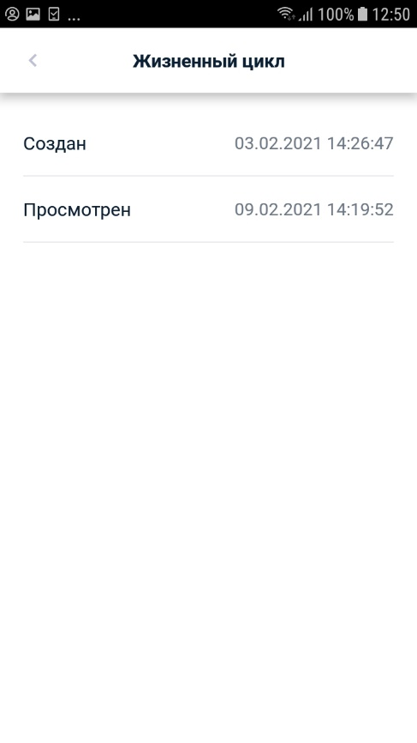
108-сурет.

Нобайлармен жұмыс
Пайдаланушыда веб-порталда жасалған, салық төлеушінің есеп жүйесінен API арқылы алынған немесе XML файлы ретінде импортталған келісімшарт жобалары бар. Аяқталған ЭҚ-ны Жобаға сақтағаннан кейін онымен келесі әрекеттерді орындауға болады:
- өңдеу;
- көшірме жасау;
- жою.

ED еске түсіру
Мақұлдауға жіберілген ЭС жіберуші тарапынан қайтарып алынуы мүмкін. Шолуды ED журналындағы сияқты тізімнен таңдау арқылы бастауға болады.

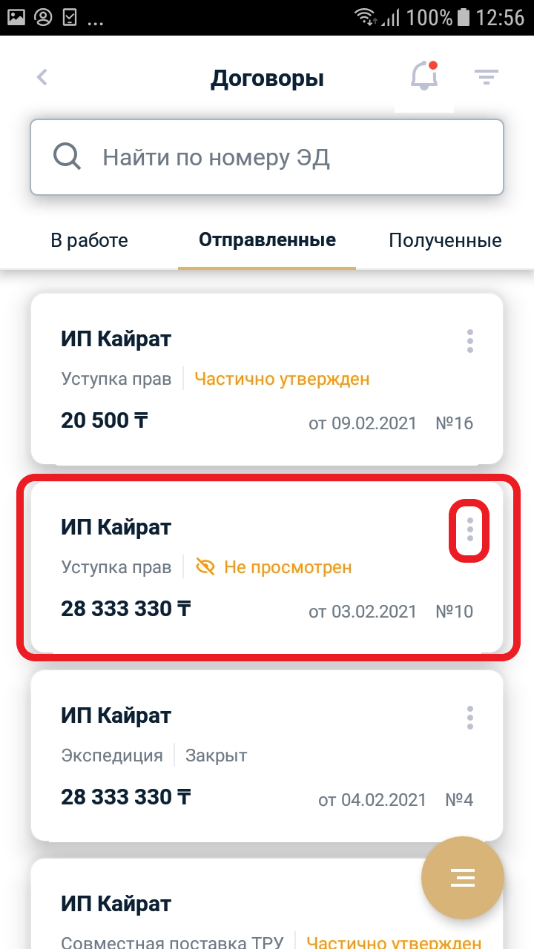
109-сурет.

Содан кейін «ЭҚ-ның күшін жою» түймесін басыңыз, содан кейін бас тарту себебін көрсетіңіз. Әрекетке сіздің электрондық цифрлық қолтаңбаңызбен қол қою керек.
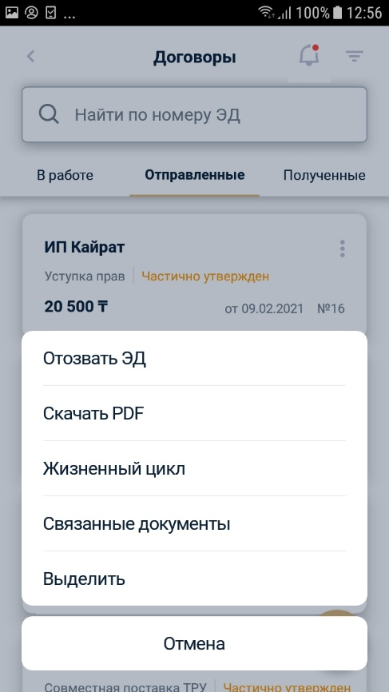
110-сурет.

ED ауытқуы
Мақұлдауға жіберілген ЭС екінші жағынан қабылданбауы мүмкін. Ауытқуды қосу белгішесі арқылы бастауға болады. әрекеттер.

111-сурет.

Қосымша әрекеттер мәзірі көрсетілгеннен кейін «АТЖ қабылдамау» тармағын таңдап, себебін көрсетіп, ЭСҚ-мен қол қою керек.

112-сурет.

ЭД тоқтату
Толық мақұлданған ЭС кез келген тараппен тоқтатылуы мүмкін. Тоқтатуды ED журналында келісімшартты таңдау арқылы бастауға болады. Таңдалған соң, Қосымша әрекеттер белгішесін басыңыз. Содан кейін тоқтату себебін көрсетіңіз және ЭСҚ-мен қол қойыңыз. Қол қойылған ЭС «Тоқтату процесінде» мәртебесін алады.

